РОССИЙСКАЯ ФЕДЕРАЦИЯ
КЕМЕРОВСКАЯ ОБЛАСТЬ-КУЗБАСС
ТАШТАГОЛЬСКИЙ МУНИЦИПАЛЬНЫЙ РАЙОН
МУНИЦИПАЛЬНОЕ ОБРАЗОВАНИЕ
МУНДЫБАШСКОЕ ГОРОДСКОЕ ПОСЕЛЕНИЕ
СОВЕТ НАРОДНЫХ ДЕПУТАТОВ
МУНДЫБАШСКОГО ГОРОДСКОГО ПОСЕЛЕНИЯ

РЕШЕНИЕ

от «27» декабря 2021 года № 23/7

Принято Советом народных депутатов
Мундыбашского городского поселения

ОБ УТВЕРЖДЕНИИ «ПРАВИЛ БЛАГОУСТРОЙСТВА ТЕРРИТОРИИ МУНИЦИПАЛЬНОГО ОБРАЗОВАНИЯ «МУНДЫБАШСКОЕ ГОРОДСКОЕ ПОСЕЛЕНИЕ»

На основании Федерального Закона РФ от 06.10.2003г. № 131-ФЗ "Об общих принципах организации местного самоуправления в Российской Федерации, Федерального Закона от 10.01.2002г. № 7-ФЗ «Об охране окружающей среды», Градостроительного кодекса РФ, Законом Кемеровской области от 16.06.2006г. №89-ОЗ «Об административных правонарушениях в Кемеровской области», Устава муниципального образования Мундыбашское городское поселение Таштагольского муниципального района Кемеровской области-Кузбасса, Совет народных депутатов Мундыбашского городского поселения
РЕШИЛ:
1. Утвердить «Правила благоустройства территории муниципального образования «Мундыбашское городское поселение» (Приложение № 1).
2. Решение Совета народных депутатов Мундыбашского городского поселения от «06» мая 2019г. № 43/2 «О правилах благоустройства территории Мундыбашского городского поселения» - признать утратившими силу.
3. Настоящее решение подлежит обнародованию на информационном стенде администрации Мундыбашского городского поселения, размещению в информационно-телекоммуникационной сети "Интернет" на официальном сайте администрации Мундыбашского городского поселения https://mundybash.ru/.
4. Решение вступает в силу со дня его официального обнародования.
5. Контроль за исполнением настоящего решения оставляю за собой.

Председатель Совета народных депутатов
Мундыбашского городского поселения Н.А. Уварова

Глава Мундыбашского
городского поселения Н.Е. Покатилова

Приложение № 1 к решению
Совета народных депутатов
Мундыбашского городского поселения
от «27» декабря 2021 № 23/7

ПРАВИЛА БЛАГОУСТРОЙСТВА ТЕРРИТОРИИ МУНИЦИПАЛЬНОГО ОБРАЗОВАНИЯ
«МУНДЫБАШСКОЕ ГОРОДСКОЕ ПОСЕЛЕНИЕ»

Раздел 1.Общие положения.

Правила благоустройства территории муниципального образования «Мундыбашское городское поселение» (далее – Правила) разработаны с целью повышения уровня благоустройства, озеленения и санитарного состояния на территории городского поселения.
Правила благоустройства территории муниципального образования «Мундыбашское городское поселение» (далее - Правила благоустройства) разработаны в соответствии с Федеральным Законом РФ от 06.10.2003г. № 131-ФЗ "Об общих принципах организации местного самоуправления в Российской Федерации, Федерального Закона от 10.01.2002г. № 7-ФЗ «Об охране окружающей среды», Градостроительного кодекса РФ, Законом Кемеровской области от 16.06.2006г. №89-ОЗ «Об административных правонарушениях в Кемеровской области».
Правила действуют на территории муниципального образования «Мундыбашское городское поселение» и устанавливают единые требования в сфере благоустройства, обеспечению доступности городской среды, определяют порядок уборки и содержания городской территории и объектов благоустройства, перечень работ по благоустройству, их периодичность, порядок участия всех юридических и физических лиц, индивидуальных предпринимателей, являющихся собственниками, пользователями или владельцами земель, застройщиками, собственниками, владельцами и арендаторами зданий (нежилых помещений), строений и сооружений, объектов благоустройства, в содержании и благоустройстве прилегающих территорий.
Выполнение работ по благоустройству, озеленению, содержанию и уборке территории муниципального образования «Мундыбашское городское поселение» с учетом требований настоящих Правил осуществляется юридическими и физическими лицами самостоятельно или с привлечением по договору специализированных организаций.

Раздел 2. Основные понятия.

Благоустройство территории – комплекс мероприятий по инженерной подготовке и обеспечению безопасности, озеленению, устройству покрытий, освещению, размещению малых архитектурных форм и объектов монументального искусства, направленных на обеспечение и повышение комфортности условий проживания граждан, поддержание и улучшение санитарного и эстетического состояния территории.
Элементы благоустройства территории – виды озеленения и покрытий, сопряжения поверхностей, ограждения, малые архитектурные формы, игровое и спортивное оборудование, освещение и осветительное оборудование, средства наружной рекламы и информации, некапитальные нестационарные сооружения, оформление и оборудование зданий и сооружений, площадки, пешеходные коммуникации.

Отходы производства и потребления (далее – отходы) – вещества или предметы, которые образованы в процессе производства, выполнения работ, оказания услуг или в процессе потребления, которые удаляются, предназначены для удаления или подлежат удалению.

Придомовая территория – территория, внесенная в технический паспорт жилого дома (здания, строения) и (или) отведенная в установленном порядке под жилой дом (здание, строение) и связанные с ним хозяйственные и технические сооружения. Придомовая территория жилых домов (зданий и строений) включает в себя: территорию под жилым домом (зданием, строением); проезды и тротуары; озелененные территории; игровые площадки для детей; площадки для временной стоянки транспортных средств; площадки для хозяйственных целей; площадки, оборудованные для сбора твердых бытовых отходов; другие территории, связанные с содержанием и эксплуатацией жилого дома (здания, строения).

Прилегающая территория – часть территории, примыкающая к отведенной и дополнительно закрепленная для благоустройства в порядке, предусмотренном настоящими Правилами.

Твердые коммунальные отходы (ТКО) – это отходы, образующиеся в жилых помещениях в процессе потребления физическими лицами, а также товары, утратившие свои потребительские свойства в процессе их использования физическими лицами в жилых помещения в целях удовлетворения личных и бытовых нужд. К твердым коммунальным отходам также относятся отходы, образующиеся в процессе деятельности юридических лиц, индивидуальных предпринимателей и подобные по составу отходам, образующимся в жилых помещениях в процессе потребления физическими лицами.
Малые архитектурные формы – искусственные элементы городской и садово-парковой среды (скамьи, садовые диваны, урны, ограды, светильники, вазоны для цветов, скульптуры, площадки для игр детей и занятия спортом), используемые для дополнения художественной композиции и организации открытых пространств.
Остановочная площадка – благоустроенный участок территории, примыкающий к дорожному полотну, используемый для организации остановки пассажирского транспорта.
Индивидуальная застройка – группы индивидуальных жилых домов с отведенными территориями, участки регулярной малоэтажной застройки усадебного типа.
Земляные работы – работы, производимые на территории городского поселения, связанные с выемкой грунта, планировкой или отсыпкой грунта.
Реклама – распространяемая в любой форме, с помощью любых средств информация о физическом или юридическом лице, товарах, идеях и начинаниях (рекламная информация), которая предназначена для неопределенного круга лиц и призвана формировать или поддерживать интерес к этим физическому, юридическому лицу, товарам, идеям и начинаниям и способствовать реализации товаров, идей и начинаний.
Средство наружной рекламы – рекламоноситель – любые плакаты, стенды, световые табло и иные технические средства стабильного территориального размещения, предназначенные для распространения наружной рекламы.
Содержание территории – комплекс мероприятий, проводимых на отведенной и прилегающей территории, связанных с уборкой территории, очисткой и восстановлением решеток ливневой канализации, поддержанием в чистоте и проведением своевременного ремонта фасадов зданий, строений, сооружений, малых архитектурных форм, заборов и ограждений; содержанием строительных площадок, инженерных коммуникаций и их конструктивных элементов, зеленых насаждений, объектов транспортной инфраструктуры и иных объектов недвижимости, находящихся на земельном участке и являющихся объектами благоустройства, в соответствии с действующим законодательством;
Уборка территории – вид деятельности, связанный со сбором, вывозом в специально отведенные места отходов производства и потребления, другого мусора, снега, а также иные мероприятия, направленные на обеспечение экологического и санитарно-эпидемиологического благополучия населения и охрану окружающей среды;
Содержание дорог - комплекс работ по систематическому уходу за дорожными покрытиями, обочинами, откосами, сооружениями и полосой отвода автомобильной дороги, в целях поддержания их в надлежащем порядке и чистоте, для обеспечения увеличения срока службы дорожного покрытия и беспрепятственного движения автомобилей в течение всего года;
Зеленая зона – территория, на которой сохраняются древесная растительность, кустарники, травяной покров в целях создания условий для очистки среды от загрязнений, обогащения воздуха кислородом и поддержания условий для отдыха жителей и улучшения эстетического вида.

Раздел 3. Элементы благоустройства территории.
3.1. Общие положения.
Для создания безопасной, удобной, комфортной и привлекательной среды проживания на территории Таштагольского городского поселения необходимо применять следующие элементы благоустройства территории, как составные части общего благоустройства:
- озеленение;
- элементы инженерной подготовки и защиты территории
- различные виды покрытий;
- элементы сопряжения поверхностей;
- различные виды ограждений;
- малые архитектурные формы;
- игровое и спортивное оборудование;
- различные виды освещения и осветительного оборудования;
- средства наружной рекламы и информации;
- некапитальные нестационарные сооружения;
- элементы оформления и оборудования зданий и сооружений;
- различные виды площадок;
- пешеходные коммуникации и транспортные проезды.

3.2. Озеленение.
3.2.1.Озеленение - элемент благоустройства и ландшафтной организации территории, обеспечивающий формирование среды городского поселения с активным использованием растительных компонентов, а также поддержание ранее созданной или изначально существующей природной среды на территории муниципального образования «Мундыбашское городское поселение».
3.2.2.Все зеленые насаждения (деревья, кустарники, газоны, цветники) составляют неприкосновенный зеленый фонд муниципального образования «Мундыбашское городское поселение» и являются неотъемлемой частью системы благоустройства, объектом природопользования и охраны окружающей среды.
3.2.3.Объектами озеленения являются, озелененные участки перед зданиями промышленной и жилой застройки, зеленые насаждения на улицах муниципального образования «Мундыбашское городское поселение», площадях, в зонах отдыха и др.
3.2.4.Для озеленения территории муниципального образования «Мундыбашское городское поселение» необходимо использовать следующие виды озеленения: стационарное - посадка растений в грунт и мобильное - посадка растений в специальные передвижные емкости (контейнеры, вазоны и т.п.).
3.2.5.При проектировании озеленения следует учитывать: минимальные расстояния посадок деревьев и кустарников до инженерных сетей, зданий и сооружений, размеры комов, ям и траншей для посадки насаждений. Количество насаждений на различных территориях населенного пункта определяется в соответствии с градостроительными нормами.
3.2.6.При озеленении придомовой территории многоквартирных домов необходимо учитывать, что расстояние от стен многоквартирных домов до оси стволов деревьев с диаметров крон не более 5 метров должно составлять не менее 5 метров, для кустарников – 1,5 м. Высота кустарников не должна превышать нижнего края оконного проема помещений первого этажа.
3.2.7.На территориях, входящих в состав зеленого фонда, запрещается хозяйственная и иная деятельность, оказывающая негативное воздействие на указанные территории и препятствующая осуществлению ими функций экологического, санитарно-гигиенического и рекреационного назначения.

3.3. Элементы инженерной подготовки и
защиты территории
3.3.1. Элементы инженерной подготовки и защиты территории должны обеспечивать безопасность и удобство пользования территорией, ее защиту от неблагоприятных явлений природного и техногенного воздействия в связи с новым строительством или реконструкцией. Проектирование элементов инженерной подготовки и защиты территории производится в составе мероприятий по организации рельефа и стока поверхностных вод.
3.3.2. Задачи организации рельефа при проектировании благоустройства следует определять в зависимости от функционального назначения территории и целей ее преобразования и реконструкции. Организацию рельефа реконструируемой территории, как правило, следует ориентировать на максимальное сохранение рельефа, почвенного покрова, имеющихся зеленых насаждений, условий существующего поверхностного водоотвода, использование вытесняемых грунтов на площадке строительства.
3.3.3. При организации рельефа необходимо предусматривать снятие плодородного слоя почвы толщиной 150-200 мм и оборудование места для его временного хранения, а если подтверждено отсутствие в нем сверхнормативного загрязнения любых видов - меры по защите от загрязнения. При проведении подсыпки грунта на территории допускается использовать только минеральные грунты и верхние плодородные слои почвы.
3.3.4. Следует проводить укрепление откосов. Выбор материала и технологии укрепления зависят от местоположения откоса в городе, предполагаемого уровня механических нагрузок на склон, крутизны склона и формируемой среды.
3.3.5. Подпорные стенки следует проектировать с учетом разницы высот сопрягаемых террас. Перепад рельефа менее 0,4 м следует оформлять бортовым камнем или выкладкой естественного камня. При перепадах рельефа более 0,4 м подпорные стенки необходимо проектировать как инженерное сооружение, обеспечивая устойчивость верхней террасы гравитационными (монолитные, из массивной кладки) или свайными (тонкие анкерные, свайные ростверки) видами подпорных стенок.
3.3.6. Следует предусматривать ограждение подпорных стенок и верхних бровок откосов при размещении на них транспортных коммуникаций согласно ГОСТ Р 52289, ГОСТ 26804. Также следует предусматривать ограждения пешеходных дорожек, размещаемых вдоль этих сооружений, при высоте подпорной стенки более 1,0 м, а откоса - более 2 м. Высоту ограждений необходимо устанавливать не менее 0,9 м.
3.3.7. При проектировании стока поверхностных вод следует руководствоваться СНиП 2.04.03. При организации стока следует обеспечивать комплексное решение вопросов организации рельефа и устройства открытой или закрытой системы водоотводных устройств: водосточных труб (водостоков), лотков, кюветов, быстротоков, дождеприемных колодцев. Проектирование поверхностного водоотвода следует осуществлять с минимальным объемом земляных работ и предусматривать сток воды со скоростями, исключающими возможность эрозии почвы.
3.3.8. Применение открытых водоотводящих устройств допускается в границах территорий парков и лесопарков. Открытые лотки (канавы, кюветы) по дну или по всему периметру следует укреплять (одерновка, каменное мощение, монолитный бетон, сборный железобетон, керамика и др.), угол откосов кюветов следует принимать в зависимости от видов грунтов.
3.3.9. Минимальные и максимальные уклоны следует назначать с учетом не размывающих скоростей воды, которые принимаются в зависимости от вида покрытия водоотводящих элементов. На участках рельефа, где скорости течения дождевых вод выше максимально допустимых, следует обеспечивать устройство быстротоков (ступенчатых перепадов).
3.3.10. Дожде приёмные колодцы являются элементами закрытой системы дождевой (ливневой) канализации, устанавливаются в местах понижения проектного рельефа: на въездах и выездах из кварталов, перед перекрестками со стороны притока воды до зоны пешеходного перехода, в лотках проезжих частей улиц и проездов в зависимости от продольного уклона улиц. На территории населенного пункта не рекомендуется устройство поглощающих колодцев и испарительных площадок.
3.3.11. При обустройстве решеток, перекрывающих водоотводящие лотки на пешеходных коммуникациях, ребра решеток не рекомендуется располагать вдоль направления пешеходного движения, а ширину отверстий между ребрами следует принимать не более 15 мм.
При формировании значительного объема стока в пределах внутриквартальных территорий следует предусматривать ввод дождевой канализации в ее границы, что необходимо обосновать расчетом.

3.4. Виды покрытий.
3.4.1.Покрытия поверхности должны обеспечивать на территории Таштагольского городского поселения условия безопасного и комфортного передвижения, а также формировать архитектурно-художественный облик среды городского поселения. Для целей благоустройства территории муниципального образования «Мундыбашское городское поселение» необходимо применять следующие виды покрытий:
- твердые (капитальные) - монолитные, выполняемые из асфальтобетона и плиточное мощение;
- мягкие (некапитальные) - выполняемые из природных сыпучих материалов (песок, щебень, горельник и др.), находящихся в естественном состоянии;
- газонные, выполняемые по специальным технологиям подготовки и посадки травяного покрова;
- комбинированные, представляющие сочетания покрытий.
3.4.2.Применяемый вид покрытия должен быть прочным, ремонтнопригодным, экологичным, не допускающим скольжения. Выбор видов покрытия следует принимать в соответствии с их целевым назначением: твердых – автомобильных дорог, транспортных проездов и пешеходных коммуникаций с учетом возможных предельных нагрузок, характера и состава движения, противопожарных требований; мягких - с учетом их специфических свойств, при благоустройстве детских и спортивных площадок; газонных и комбинированных, как наиболее экологичных.
3.4.3.Твердые виды покрытия должны быть шероховатыми и обеспечивать коэффициент сцепления, отвод поверхностных вод согласно строительных норм и правил. На территории муниципального образования «Мундыбашское городское поселение» запрещено использовать в качестве покрытия на территории пешеходных коммуникаций, на ступенях лестниц, площадках крылец входных групп зданий: кафельную и метлахскую плитку, гладкие или отполированные плиты из искусственного и естественного камня.
3.4.4.Покрытия поверхностей автомобильных дорог должны обустраиваться с учетом условий обеспечения безопасности дорожного движения, в соответствии со строительными нормами и правилами.

3.5. Элементы сопряжения поверхностей.
3.5.1.К элементам сопряжения поверхностей, применяемых на территории муниципального образования «Мундыбашское городское поселение», относятся различные виды бортовых камней, ступени и лестницы.
3.5.1.1.Бортовые камни подразделяются на тротуарные и дорожные. Тротуарные или дорожные бортовые камни должны устанавливаться на стыке тротуара и проезжей части, а также для предотвращения наезда автотранспорта на газоны в местах сопряжения покрытия с газоном. При сопряжении покрытия пешеходных коммуникаций с газоном возможна установка бортовых камней, декоративных ограждений.
Бортовые камни должны устанавливать с нормативным превышением над уровнем проезжей части не менее 150 мм, которое должно сохраняться и в случае ремонта поверхностей покрытий.
3.5.1.2.Лестницы должны оборудоваться при уклонах пешеходных коммуникаций более 60 промилле. Высота ступеней не должна превышать 120 мм, ширина – не менее 400 мм и уклон 10-20 промилле в сторону вышележащей ступени. После каждых 10 ступеней должна устраиваться площадка длиной не менее 1,5м. Все ступени наружных лестниц в пределах одного марша должны быть одинаковыми по ширине и высоте подъема ступеней. По обеим сторонам лестницы должны быть установлены поручни на высоту 800-920 мм круглого или прямоугольного сечения. Длина поручней обязательно должна быть больше длины лестницы не менее чем на 0,3 м. Поручни должны быть окрашены. Покрытие ступеней лестниц должно выполняться шероховатым и отвечать требованиям безопасности движения пешеходов.
3.5.2.В местах размещения учреждений здравоохранения, социальной защиты населения, торговых комплексах, учебных заведениях и других объектов массового посещения для маломобильных групп населения должны оборудоваться пандусы. Пандусы выполняют из асфальтобетона или плиточным мощением с шероховатой поверхностью. Пандусы должны быть оборудованы поручнями с одной или двух сторон на высоту 800-920 мм круглого или прямоугольного сечения. Длина поручня должна превышать длину пандуса на 0,3 метра. Поручни должны быть окрашены.

3.6. Ограждения.
3.6.1.В целях благоустройства на территории муниципального образования «Мундыбашское городское поселение», должны применяться различные виды ограждений, которые различаются: по назначению (декоративные, защитные, их сочетание), высоте (низкие - до 1,0 м и высокие - 1,8 - 3,0 м), виду материала (металлические, железобетонные), степени проницаемости для взгляда (прозрачные, глухие), степени стационарности (постоянные, временные, передвижные).
3.6.2.Проектирование ограждений должно выполняться в зависимости от их местоположения и назначения согласно ГОСТам, каталогам сертифицированных изделий, проектам индивидуального проектирования.
3.6.3.На территориях общественного, жилого и рекреационного назначения должны устанавливаться декоративные ограждения, установка глухих ограждений запрещена.
3.6.4.На территориях жилого назначения должны применяться только низкие металлические декоративные ограждения высотой не более 0,5 м для обозначения границ газонов. Пролеты декоративных ограждений должны изготавливаться по индивидуальным эскизам. Ограждение должно иметь сварной рисунок. Длина пролета не должна превышать 1,3 м. По боковым сторонам секция ограждения обрамляется столбами. Ограждение должно быть окрашено.
3.6.5.Строительные площадки должны быть огорожены по периметру высокими глухими ограждениями, выполненными из металлического профиля либо железобетона.
3.6.6.Ограждения, расположенные вдоль автодорог предназначены для обеспечения безопасности передвижения транспортных средств и пешеходов. Ограждения должны устанавливаться на опасных участках автодорог и круговых автомобильных развязках - из металлического спецпрофиля и железобетона. Ограждения улично-дорожной сети и искусственных сооружений (путепроводы, мосты) должны соответствовать ГОСТам.

3.7. Малые архитектурные формы.
3.7.1.К малым архитектурным формам относятся: скульптуры, памятники, обелиски, стелы, бюсты и монументы, устройства для оформления озеленения, фонтаны и родники, садовые диваны и скамейки, почтовые ящики, торговые палатки, смотровые люки и решетки дождеприемных колодцев, шкафы телефонной связи и т.п.
При выборе малых архитектурных форм должны использоваться каталоги сертифицированных изделий и индивидуальные проектные разработки.
3.7.2.Памятники, скульптуры, памятные знаки и стелы, мемориальные доски и бюсты, посвященные историческим событиям, служащие для увековечения памяти людей и организаций, а также для эстетического восприятия городской среды, расположенные на территории муниципального образования «Мундыбашское городское поселение» должны устанавливаться на территориях общего пользования или зданиях.
3.7.3.Физические и юридические лица обязаны бережно относиться к памятникам и мемориальным объектам, не допускать повреждения, загрязнения, самовольного сноса памятных объектов и их ограждений, нанесения посторонних надписей на памятных объектах.
3.7.4.Для оформления мобильного озеленения должны применяться цветочницы и вазоны. Цветочницы, вазоны – небольшие емкости с растительным грунтом, в которые высаживаются цветочные растения. Цветочницы и вазоны должны устанавливаться в местах массового посещения (дворцы культуры, театр, торговые центры и т.п.). Цветочницы и вазоны изготавливаются из металла либо бетона по индивидуальным проектам.
3.7.5.Родники, расположенные на территории муниципального образования «Мундыбашское городское поселение» должны соответствовать качеству воды согласно требованиям санитарных норм и правил и иметь положительное заключение органов санитарно-эпидемиологического надзора. Родники должны быть оборудованы подходом и площадкой с асфальтобетонным или бетонным покрытием, приспособлением для подачи родниковой воды в виде желоба или трубы, чашей водосбора и системой водоотведения.
3.7.6.Садовые диваны и скамьи относятся к городской мебели и должны размещаться на территории общественных пространств, рекреаций и дворов.
Установка скамей и садовых диванов должна выполняться на асфальтобетонные покрытия либо плиточное мощение. В зонах отдыха, парках, на детских площадках допускается установка скамей и садовых диванов на мягкие виды покрытия. Высота скамьи и садового дивана для отдыха взрослого человека от уровня покрытия до плоскости сидения должна быть не менее 420 мм, но не более480 мм. Место для сидения и спинка заполняются деревянным бруском сечением 60х40 мм. Покрытие брусков должно быть выполнено атмосферостойкими красителями. Ширина сидения не должна быть менее 550 мм. Длина принимается от 1,5 до 2,0 м. Сиденье у скамей и садовых диванов должно иметь внутренний наклон 6-12 градусов. Высота спинки принимается от 350 мм до 500 мм. Наклон спинки в наружную сторону не должен быть менее 15 и более 40 градусов. Поручни на садовых диванах должны крепиться на высоте 150-200 мм от плоскости сиденья.
Количество размещаемой мебели должно устанавливаться в зависимости от функционального назначения территории и количества посетителей на этой территории.
3.7.7.К уличному коммунально-бытовому оборудованию относятся контейнера и урны. Основными требованиями коммунально-бытового оборудования являются: экологичность, безопасность использования, удобство в пользовании, легкость очистки и привлекательный внешний вид.
Контейнера устанавливаются на контейнерных площадках и служат для сбора твердых бытовых отходов. Контейнера изготавливаются из металла с последующим покрытием влагостойкими лакокрасочными материалами.
3.7.8. Для сбора бытового мусора на улицах, площадях, объектах рекреации должны быть установлены урны, в том числе у входов: в объекты торговли и общественного питания, другие учреждения общественного назначения, вокзалы, станции пригородной электрички. На территории объектов рекреации урны устанавливают у скамей, некапитальных нестационарных сооружений и уличного технического оборудования. Кроме того, урны должны быть установлены на остановках общественного транспорта. Во всех случаях предусматривают расстановку, не мешающую передвижению пешеходов, проезду инвалидных и детских колясок.
Урны должны быть не переворотными. Ведро урны изготавливается из листового металла толщиной 2 мм. Высота ведра урны не менее 350 мм, диаметр не менее 300 мм. Боковые опоры урны должны быть изготовлены из профильной трубы диаметром 20х20. Урна должна быть окрашена влагостойкой краской.
3.7.9.К уличному техническому оборудованию относятся: почтовые ящики, банкоматы, платежные терминалы, торговые палатки, элементы инженерного оборудования (смотровые люки, решетки дождеприемных колодцев, шкафы телефонной связи и т.п.).
3.7.10. Банкоматы и платежные терминалы должны располагаться под навесами.
Рядом с банкоматом, платежным терминалом и торговыми палатками устанавливаются урны для мусора.
3.7.10.1. Решетки и люки дождеприемных колодцев должны находиться в исправном состоянии, быть очищенными от мусора и уличного смета.
При установке уличного технического оборудования должны обеспечивать удобный подход к оборудованию.
Ответственность за состояние технического оборудования несет собственник.

3.8. Игровое и спортивное оборудование
3.8.1.Игровое и спортивное оборудование, расположенное на территории муниципального образования «Мундыбашское городское поселение», должно быть представлено игровыми, физкультурно-оздоровительными устройствами, сооружениями и их комплексами.
Современные детские игровые конструкции и формы должны иметь сертификат соответствия санитарно-гигиеническим нормам:
- они не должны представлять опасность для здоровья и жизни ребенка;
- их техническая эксплуатация должна быть удобной;
- конструкция должна быть эстетически привлекательной.
Игровое оборудование должно быть размещено на детских площадках в жилых зонах, на территориях детских садов, парках и т.п.
3.8.2.На территории муниципального образования «Мундыбашское городское поселение» должны применяться следующие виды игрового оборудования:
- деревянное оборудование - выполняется только из твердых пород дерева со специальной обработкой, предотвращающей гниение, усыхание, возгорание, сколы; отполированное, острые углы должны быть закруглены;
- металлическое - должно иметь надежные соединения и соответствующую обработку (влагостойкая покраска, антикоррозийное покрытие), не иметь острых углов, а поручни лестничных ограждений, мостов, площадок и горок должны охватываться рукой ребенка полностью.
Минимальный перечень игрового оборудования детской площадки:
- песочница;
- качели и качалки;
- гимнастические стенки и лестницы различной конфигурации со встроенными обручами и полусферами;
- горка с поручнями, ступеньками и центральной площадкой.
3.8.3.Требования к игровому оборудованию детской площадки:
1.Качели - высота от уровня земли до сидения качели в состоянии покоя должна быть не менее 350 мм и не более 635 мм. Допускается не более двух сидений в одной рамке качелей. В двойных качелях не должны использоваться вместе сиденья для маленьких детей и детей более старшего возраста.
2.Качалки – высота от земли до сиденья в состоянии равновесия должна быть 550-750 мм. Максимальный наклон сиденья при движении назад и вперед – не более 20 градусов. Конструкция качалки не должна допускать попадание ног сидящего в ней ребенка под опорные части качалки, не должна иметь острых углов, радиус их закругления должен составлять не менее 20 мм.
3.Горки – доступ к горке должен осуществляться через лестницу, лазательную секцию или другие приспособления. Высота ската отдельно стоящей горки не должна превышать 2,5 м вне зависимости от вида доступа. Ширина открытой и прямой горки не менее 700 мм и не более 950 мм. Стартовая площадка – не менее 300 мм длиной с уклоном до 5 градусов, ширина площадки должна быть равна горизонтальной проекции участка скольжения. На отдельно стоящей горке высота бокового ограждения на стартовой площадке должна быть не менее 0,15 м. Угол наклона участка скольжения не должен превышать 60 градусов в любой точке. На конечном участке ската средний наклон не должен превышать 10 градусов. Край ската горки должен подгибаться по направлению к земле с радиусом не менее 50 мм и углом загиба не менее 100 градусов. Расстояние от края ската горки до земли должно быть не более 100 мм. Высота ограждающего бортика на конечном участке при длине участка скольжения 1,5 м – не более 200 мм, при длине участка скольжения более 1,5 м – не более 350 мм. Горка-тоннель должна иметь минимальную высоту и ширину 750 мм.
4.Гимнастические стенки и лестницы различной конфигурации со встроенными обручами и полусферами – высота должна быть не менее 1,5 м но не более 2,5 м, ширина пролетов не должна превышать 1 м, диаметр перекладины – 22 мм, расстояние между перекладинами – 25 см.
5.Песочница должна быть выполнена равносторонней, длина стороны не должна превышать 1,5 м, иметь гладкую ограждающую поверхность. Необходимо менять песок в песочнице не менее одного раза в год.
Все игровое оборудование должно соответствовать требованиям санитарных норм и правил.
3.8.4.Спортивное оборудование предназначено для всех возрастных групп населения, должно размещаться на спортивных и физкультурных площадках на дворовых территориях и территориях общего пользования. Спортивное оборудование в виде специальных физкультурных снарядов и тренажеров может быть как заводского изготовления, так и выполненным из бревен и брусьев со специально обработанной поверхностью, исключающей получение травм.

3.9. Освещение и осветительное оборудование.
3.9.1.Улицы, дороги, площади, мосты, путепроводы и пешеходные аллеи, общественные территории, территории жилых кварталов, микрорайонов, территорий предприятий, учреждений и организаций, а также арки входов, номерные знаки жилых и общественных зданий, элементы рекламной информации и витрины, дорожные знаки и указатели, расположенные на территории муниципального образования «Мундыбашское городское поселение» должны освещаться в темное время суток.
Освещение территорий муниципального образования «Мундыбашское городское поселение» должно выполняться согласно СНиП 23-05-95 «Естественное и искусственное освещение», ГОСТ Р 50597-93 «Автомобильные дороги и улицы. Требования к эксплуатационному состоянию, допустимому по условиям безопасности дорожного движения». Размещение уличных фонарей, торшеров и других источников наружного освещения в сочетании с застройкой и озеленением городского поселения должно способствовать созданию безопасной среды, не создавать помех участникам дорожного движения.
Строительство новых линий уличного освещения, форма и тип опор, светильников, ламп, проводов и место расположения линий должно быть согласовано в установленном порядке.
3.9.2.На территории муниципального образования «Мундыбашское городское поселение» должны быть использованы различные виды освещения: функциональное, архитектурное и информационное.
3.9.2.1.Установки функционального освещения подразделяют на обычные, парапетные, газонные и встроенные.
Обычное функциональное освещение осуществляется стационарными установками освещения и используется при освещении дорожных покрытий и пространств транспортных и пешеходных зон. Опоры линии уличного освещения должны быть установлены через 35-40м, высота опоры над поверхностью земли принимается от 7-до 12м, заглубление под фундамент на глубину от 1,5 до 2м.
Парапетные установки освещения должны использоваться при освещении путепроводов и мостов, светильники встраивают линией в парапет ограждения, высота светильника не должна превышать 1,2 метра.
Для освещения скверов, аллей и площадей должны применяться газонные светильники, которые для каждого объекта изготавливают по индивидуальным эскизам.
3.9.2.2.Для формирования художественно выразительной визуальной среды в вечернем городском поселении должно применяться архитектурное освещение для подсветки фасадов зданий и сооружений. Освещение должно осуществляться светильниками с энергосберегающими лампами.
Включение и отключение архитектурного освещения должно осуществляться в режиме уличного освещения.
Праздничная иллюминация на территории муниципального образования «Мундыбашское городское поселение» должна быть представлена временными установками архитектурного освещения: световые гирлянды, сетки, контурные обтяжки, панно, объемные композиции и др. Праздничная иллюминация должна быть выполнена из ламп накаливания, разрядных, светодиодов и т.п.
Праздничной иллюминацией должны быть оборудованы места массового посещения горожан, входные группы предприятий и организаций не зависимо от форм собственности, площади и улицы города.
3.9.2.3.Световая информация, в том числе, световая реклама, размещенная на территории муниципального образования «Мундыбашское городское поселение» должна помогать водителям автотранспортных средств и пешеходам ориентироваться на территории городского поселения.
3.9.3. Требования к архитектурно-художественной подсветке зданий, строений и сооружений на территории муниципального образования «Мундыбашское городское поселение» определяются в соответствии с «Правилами оформления фасадов зданий, строений и сооружений на территории муниципального образования «Мундыбашское городское поселение» в приложении № 1 к Правилам благоустройства.

3.10. Средства наружной рекламы и информации.
3.10.1. Размещение средств наружной рекламы и информации на территории населенного пункта необходимо производить согласно ГОСТ Р 52044-2003.
3.10.2. Расклейка газет, плакатов афиш и объявлений разрешается только на специально установленных стендах в местах, согласованных с Администрацией Мундыбашского городского поселения.
3.10.3 На фасаде объектов адресации устанавливаются адресные реквизиты.
3.10.4. Размещение адресных реквизитов производится с учетом следующих требований:
- единая вертикальная отметка размещения адресных реквизитов на соседних фасадах;
- отсутствие внешних заслоняющих объектов (деревьев, построек);
- на объектах адресации, находящихся на двух и более улицах, адресные реквизиты устанавливаются со стороны каждой улицы.
3.10.5. У входа в подъезд должны вывешиваться таблички с указанием номеров подъездов, а также номеров квартир, расположенных в данном подъезде.
3.10.6. Требования к внешнему виду и размещению вывесок, рекламных конструкций на территории муниципального образования «Мундыбашское городское поселение» определяются в соответствии с «Правилами оформления фасадов зданий, строений и сооружений на территории муниципального образования «Мундыбашское городское поселение» в приложении № 1 к Правилам благоустройства.

3.11. Некапитальные нестационарные сооружения.
3.11.1.Некапитальными нестационарными являются сооружения, выполненные из легких конструкций, не предусматривающие устройства заглубленных фундаментов и подземных сооружений – это объекты мелкорозничной торговли, попутного бытового обслуживания и питания, остановочные павильоны, наземные туалетные кабины, гаражи и другие объекты некапитального характера.
3.11.2.Размещение некапитальных нестационарных сооружений на территории муниципального образования «Мундыбашское городское поселение» не должно мешать пешеходному движению, нарушать противопожарные требования, ухудшать визуальное восприятие городской среды и благоустройство территории и застройки, обеспечивать безопасность дорожного движения.
3.11.3.Сооружения предприятий мелкорозничной торговли, бытового обслуживания и питания должны размещаться на территориях пешеходных зон, парках, площадях. Сооружения должны быть оборудованы осветительным оборудованием, урнами. Размещение объектов торговли должно согласовываться с органами местного самоуправления Администрации Мундыбашского городского поселения.
3.11.4.Размещение остановочных павильонов на территории муниципального образования «Мундыбашское городское поселение» предусмотрено в местах остановки городского пассажирского транспорта. Для установки павильона должна оборудоваться площадка с асфальтобетонным покрытием. Установка урн и скамеек обязательна.
3.11.5. Требования к размещению и внешнему виду нестационарных торговых объектов на территории муниципального образования «Мундыбашское городское поселение» определяются в соответствии с «Правилами оформления фасадов зданий, строений и сооружений на территории муниципального образования «Мундыбашское городское поселение» в приложении № 1 к Правилам благоустройства.

3.12. Оформление и оборудование зданий и сооружений.
3.12.1.К оформлению и оборудованию зданий и сооружений относится: цветовое решение внешних поверхностей стен, отделка крыши, вопросы оборудования конструктивных элементов здания (входные группы, цоколи и др.), размещение водосточных труб, отмостки, домовых знаков и т.п.
Цветовое решение зданий и сооружений должно приниматься с учетом концепции общего колористического решения застройки улиц и территорий.
3.12.2.На зданиях и сооружениях должны размещаться следующие домовые знаки: указатель наименования улицы, указатель номера дома, указатель номера подъезда и квартир, указатель пожарного гидранта, указатели камер магистрали и колодцев водопроводной сети, указатель городской канализации.
3.12.3.Входные группы зданий жилого и общественного назначения в обязательном порядке оборудуются осветительным оборудованием, навесом (козырьком), элементами сопряжения поверхностей (ступени и т.п.), устройствами и приспособлениями для перемещения инвалидов и маломобильных групп населения (пандусы, перила и пр.).
3.12.4.Для обеспечения поверхностного водоотвода от зданий и сооружений по их периметру должны быть оборудованы отмостки с надежной гидроизоляцией. Ширина отмостки должна составлять 0,8-1,2 метра.
Для организации стока воды со скатных крыш должны применять водосточные трубы. При использовании водосточных труб необходимо:
- не нарушать пластику фасадов при размещении труб на стенах здания, обеспечивать герметичность стыковых соединений и требуемую пропускную способность;
- не допускать свободного падения воды из выходного отверстия трубы более 200 мм;
- предусматривать в местах стока воды из труб наличие твердых типов покрытий с уклоном не менее 5 промилле в направлении водоотводных лотков, либо устройство лотков в покрытии.
3.12.5.При размещении входных групп в зоне тротуаров улично-дорожной сети с минимальной нормативной шириной тротуара элементы входной группы (ступени, пандусы, крыльцо, озеленение) выносят на прилегающий тротуар не более чем на 0,5 м.
3.12.6. Требования к внешнему виду фасадов зданий, строений и сооружений на территории муниципального образования «Мундыбашское городское поселение» определяются в соответствии с «Правилами оформления фасадов зданий, строений и сооружений на территории муниципального образования «Мундыбашское городское поселение» в приложении № 1 к Правилам благоустройства.

3.13. Площадки.
3.13.1.Детские площадки. Детские площадки, расположенные на территории Таштагольского городского поселения предназначены для игр и активного отдыха детей разных возрастов.
Площадки должны быть организованы как комплексные игровые площадки с зонированием по возрастным интересам.
Расстояние от окон жилых домов и общественных зданий до границ детских площадок должно быть не менее 20 м.
Размер игровых площадок должен устанавливаться в приделах от 70 кв. м до 300 кв. м, в зависимости от количества проживающих детей на данной территории и места. Детские площадки должны быть огорожены. Освещение детской площадки должно соответствовать СНиП 23-05-95 «Естественное и искусственное освещение». Детские площадки должны быть изолированы от транзитного пешеходного движения, проездов, разворотных площадок, контейнерных площадок, участков постоянного и временного хранения автотранспортных средств. Подходы к детским площадкам не следует организовывать с проездов и улиц. Минимальное расстояние от границ детских площадок до стоянок и участков постоянного и временного хранения автотранспортных средств должно приниматься согласно санитарных норм и правил, контейнерных площадок – 15 метров.
При производстве работ по реконструкции детских площадок во избежание травматизма должны быть удалены: выступающие корни и нависающие ветви деревьев, остатки старого, срезанного оборудования (стойки, фундаменты), находящиеся над поверхностью земли, незаглубленные в землю металлические перемычки у турников и качелей и др.
Детская площадка должна иметь: мягкие виды покрытия, игровое оборудование, скамьи и урны.
Виды игрового оборудования и его размещение на детских площадках должно выполняться по индивидуальным разработкам.
3.13.2. Спортивные площадки. Спортивные площадки, предназначенные для занятий физкультурой и спортом всех возрастных групп населения, должны размещаться в составе территорий жилого и рекреационного назначения, участков спортивных сооружений, участков общеобразовательных школ.
Размещение и благоустройство спортивного ядра на территории участков общеобразовательных школ должно учитывать обслуживание населения прилегающей жилой застройки. Минимальное расстояние от границ спортплощадок до окон жилых домов должно приниматься в пределах от 20 до 40 м в зависимости от шумовых характеристик площадки.
При благоустройстве спортивных площадок должны применяться мягкие либо газонные виды покрытия, спортивное оборудование, озеленение и ограждение площадки.
Озеленение должно быть размещено по периметру площадки. Деревья и кустарники должны быть посажены на расстояние не менее 2 м от края площадки.
3.13.3.Контейнерные площадки. Контейнерные площадки, - специально оборудованные места, предназначенные для сбора твердых бытовых отходов.
Площадки должны быть удалены от окон жилых зданий, границ участков детских учреждений, мест отдыха на расстояние не менее, чем 20 м, на участках жилой застройки - не далее 100 м от входов, считая по пешеходным дорожкам от дальнего подъезда, при этом территория площадки должна примыкать к проездам, но не мешать проезду транспорта. При обособленном размещении площадки (вдали от проездов) должна быть предусмотрена возможность удобного подъезда транспорта для очистки контейнеров и наличия разворотных площадок. Площадки должны быть размещены вне зоны видимости с транзитных транспортных и пешеходных коммуникаций, в стороне от уличных фасадов зданий. Размер площадок должен быть рассчитан на установку необходимого числа контейнеров, но не более 5.
Покрытие площадки должно быть асфальтобетонным либо железобетонным. Уклон покрытия площадки рекомендуется устанавливать составляющим 5 - 10% в сторону проезжей части, чтобы не допускать застаивания воды и скатывания контейнера. Контейнерная площадка должна быть обязательно ограждена.
3.13.4.Площадки автостоянок. На территории муниципального образования «Мундыбашское городское поселение» должны быть предусмотрены следующие виды автостоянок: кратковременного и длительного хранения автомобилей, уличных (в виде парковок на проезжей части, обозначенных разметкой), внеуличных (в виде "карманов" и отступов от проезжей части), для хранения автомобилей населения (микрорайонные, районные), приобъектных (у объекта или группы объектов).
Расстояние от границ автостоянок до окон жилых и общественных заданий принимается в соответствии с СанПиН.
На площадках приобъектных автостоянок должны быть оборудованы места для парковки инвалидов. Запрещено размещать площадки автостоянок в зоне остановок городского пассажирского транспорта, заезды на автостоянки должны быть выполнены не ближе 15 м от конца или начала посадочной площадки.
Покрытия автостоянок должны быть аналогичными покрытию проездов и выполняться из асфальтобетона в одном уровне.
Площадки для длительного хранения автотранспорта должны быть ограждены по периметру и освещены. На площадка обязательно наличие разметки для парковки автотранспорта.

3.14. Пешеходные коммуникации.
3.14.1.Пешеходные коммуникации обеспечивают пешеходные связи и передвижения на территории муниципального образования «Мундыбашское городское поселение». К пешеходным коммуникациям относят: тротуары, аллеи, дорожки. В системе пешеходных коммуникаций выделяются основные и второстепенные пешеходные связи.
3.14.1.1.Основные пешеходные коммуникации (аллеи) обеспечивают связь жилых, общественных, производственных и иных зданий с остановками городского общественного транспорта, учреждениями культурно-бытового обслуживания, парками и скверами. Ширина пешеходных аллей должна быть не менее 3метров, но не более 6метров.
Пешеходные аллеи должны быть расположены в основном вдоль улиц и дорог или независимо от них.
Запрещено использовать пешеходные аллеи и прилегающие к ним газоны для остановки и стоянки автотранспортных средств.
На пешеходных аллеях должны быть оборудованы площадки для установки скамей, садовых диванов и урн. Они должны примыкать к пешеходной аллее в одном уровне и иметь покрытие идентичное покрытию аллеи. На площадке должны быть размещены одна или две скамьи и одна либо две урны.
3.14.1.2.Второстепенные пешеходные коммуникации (пешеходные дорожки и тротуары) должны обеспечивать связь между застройкой и элементами благоустройства (площадками) в пределах участка территории, а также передвижения на территории скверов, бульваров, парков. Ширина пешеходных дорожек и тротуаров должна приниматься от 1,0 - 1,5 м. На дорожках скверов, бульваров должны выполняться асфальтобетонные покрытия, а также мощение плиткой.

Раздел 4. Содержание и эксплуатация объектов благоустройства.

4.1. Общие положения и правила
4.1.1. Приемка в эксплуатацию объектов благоустройства производится в соответствии с требованиями статьи 55 Градостроительного кодекса РФ.
4.1.2. Объекты благоустройства после капитального ремонта или реконструкции могут быть приняты в эксплуатацию только после окончания всех работ, предусмотренных утвержденным проектом в соответствии со ст.55 Градостроительного кодекса РФ.
4.1.3. Строительство и установка объектов внешнего благоустройства согласовывается с органами местного самоуправления Администрации Мундыбашского городского поселения, отделом архитектуры и градостроительства администрации Таштагольского муниципального района.
4.1.4. Правила эксплуатации объектов благоустройства включают в себя следующие разделы: уборка территории, порядок содержания элементов благоустройства, работы по озеленению территории и содержанию зеленых насаждений, содержание и эксплуатация дорог, транспортных проездов и пешеходных коммуникаций, освещение территории, проведение работ при строительстве, ремонте и реконструкции коммуникаций, праздничное оформление.

4.2. Обеспечение чистоты и содержание территорий.
4.2.1. Содержание территории – комплекс мероприятий, проводимых на отведенной и прилегающей территориях, связанных с уборкой территории, очисткой и восстановлением решеток ливневой канализации, поддержанием в чистоте и проведением своевременного ремонта фасадов зданий, строений, сооружений, малых архитектурных форм, заборов и ограждений; содержанием строительных площадок, инженерных коммуникаций и их конструктивных элементов, зеленых насаждений, объектов транспортной инфраструктуры и иных объектов недвижимости, находящихся на земельном участке и являющихся объектами благоустройства, в соответствии с действующим законодательством.
Собственники и (или) иные законные владельцы зданий, строений, сооружений, земельных участков (лица, ответственные за эксплуатацию здания, строения, сооружения) (за исключением собственников и (или) иных законных владельцев помещений в многоквартирных домах, земельные участки под которыми не образованы или образованы по границам таких домов) обязаны принимать участие, в том числе финансовое, в содержании прилегающих территорий в случаях и порядке, которые определяются правилами благоустройства территории муниципального образования.
Проведение дополнительных работ по благоустройству прилегающих территорий, их виды (объем и периодичность) оформляются соглашением между органом местного самоуправления муниципального образования и собственником и (или) иным законным владельцем (лицом, ответственным за эксплуатацию здания, строения, сооружения)".
Содержание и уборку объектов благоустройства обязаны осуществлять физические и юридические лица, а также индивидуальные предприниматели, которым объекты благоустройства и (или) земельные участки, на которых они расположены, принадлежат на соответствующем праве, в объеме, предусмотренном действующим законодательством и настоящими Правилами, самостоятельно или посредством привлечения специализированных организаций за счет собственных средств.
Обязанность по содержанию и уборке объектов благоустройства и (или) земельных участков также возлагается на лиц, уполномоченных собственниками данных объектов и земельных участков на их содержание.

4.2.2. Уборка территории – комплекс мероприятий, связанных с регулярной очисткой территорий от грязи, мусора, снега, льда, а также мероприятия связанные со сбором и вывозом отходов производства и потребления; иные мероприятия, направленные на обеспечение чистоты, санитарного состояния и благоустройства территории муниципального образования «Мундыбашское городское поселение».
4.2.3. Физические и юридические лица, независимо от их организационно-правовых форм, обязаны своевременно и качественно выполнять очистку и уборку принадлежащих им на праве собственности или ином праве земельных участков и прилегающих территорий в соответствии с действующим законодательством и настоящими Нормами и Правилами.
4.2.4. Размер прилегающей территории принимается:
- для отдельно стоящих нестационарных объектов мелкорозничной торговли, бытового обслуживания и услуг (киосков, торговых остановочных комплексов, павильонов, автомоек и др.) - 5 метров по периметру;
- для индивидуальных жилых домов – 6 метров по периметру усадьбы, а со стороны въезда до оси дороги;
- для нежилых помещений многоквартирного дома, не относящихся к общему имуществу, в том числе встроенных и пристроенных нежилых помещений – в длину по длине занимаемых нежилых помещений, по ширине, а в случае размещения нежилого помещения с фасадной стороны здания – до края проезжей части дороги;
- для нежилых зданий – на длину здания плюс половина санитарного разрыва с соседними зданиями, в случае отсутствия соседних зданий – 5 метров, по ширине от фасада здания до края проезжей части;
- для нежилых зданий имеющих ограждения – 5 метров от ограждений по периметру;
- для автостоянок – 10 метров по периметру;
- для промышленных объектов – 20 метров от ограждения по периметру;
- для строительных объектов – 10 метров от ограждения по периметру;
- для отдельно стоящих трансформаторных подстанций, зданий и сооружений инженерно-технического назначения на территориях общего пользования – 10 метров по периметру;
- для гаражных комплексов – от границ 10 метров по периметру;
- для автозаправочных и газозаправочных станций – 20 метров по периметру и подъезды к объектам;
- для автомобильных дорог – 10 метров от края проезжей части;
- для линий железнодорожного транспорта общего и промышленного назначения – в пределах полосы отвода;
- для территорий, прилегающих наземным, надземным инженерным коммуникациям и сооружениям – по 10 метров в каждую сторону;
- для территории, прилегающей к рекламным конструкциям – 5 метров по периметру основания.
4.2.5. В случае если земельный участок не оформлен надлежащим образом, владельцы объектов благоустройства, а также уполномоченные ими на содержание данных объектов лица обязаны обеспечивать уборку прилегающей к объекту благоустройства территории в порядке, установленном настоящими Правилами.
Проведение дополнительных работ по благоустройству прилегающих территорий, их виды (объем и периодичность) оформляются соглашением между органом местного самоуправления муниципального образования «Мундыбашское городское поселение» и собственником и (или) иным законным владельцем (лицом, ответственным за эксплуатацию здания, строения, сооружения).
Границы прилегающих территорий определяются с учетом следующих минимальных и максимальных расстояний в метрах по периметру от здания, строения, сооружения, границы земельного участка, если такой земельный участок образован, до внешней границы прилегающей территории:
- от границы земельного участка под многоквартирным домом – не менее 5 метров и не более 50 метров;
- от границы земельного участка под индивидуальным жилым домом – не менее 3 метров и не более 15 метров;
- от внешней границы стены индивидуального жилого дома – не менее 5 метров и не более 20 метров, если земельный участок под домом не образован;
- от границы земельного участка под нежилым зданием – не менее 5 метров и не более 30 метров;
- от внешней границы стены нежилого здания – не менее 5 метров и не более 50 метров, если земельный участок под зданием не образован;
- от границы земельного участка под иными строениями, сооружениями – не менее 5 метров и не более 30 метров. В случае, если земельный участок не образован, - не менее 5 метров и не более 50 метров от объекта;
- в отношении иных образованных земельных участков – не менее 5 метров и не более 30 метров.
Уборка территории, на которой расположены контейнерные площадки, бункеры-накопители, контейнеры для сбора твердых коммунальных возлагается на юридических лиц(индивидуальных предпринимателей и физических лиц), осуществляющих деятельность по сбору и вывозу твердых коммунальных отходов - в радиусе 10 метров от размещенных на соответствующей территории объектов благоустройства.
Уборку территории, не закрепленных за юридическими, физическими лицами и индивидуальными предпринимателями, осуществляют специализированные предприятия по договору с уполномоченным органом в пределах средств, предусмотренных на эти цели бюджетом Мундыбашского городского поселения.

4.2.6. Работы по содержанию прилегающих территорий осуществляют:
- на прилегающих территориях многоквартирных домов – организации, обслуживающие жилищный фонд, если собственниками заключен договор на управление/эксплуатацию многоквартирным домом. При отсутствии такого договора – собственники помещений в доме;
- на земельных участках, находящихся в собственности, постоянном (бессрочном) и безвозмездном пользовании и аренде юридических лиц и индивидуальных предпринимателей, и прилегающих к ним территориях – соответствующие юридические лица и индивидуальные предприниматели. Прилегающую зону санитарного обслуживания определяет межведомственная комиссия с привлечением соответствующих служб поселения;
- на участках домовладений индивидуальной застройки, принадлежащих физическим лицам на правах собственности, и прилегающих к ним территориях – собственники или пользователи домовладений;
- на территориях, отведенных под проектирование и застройку (до начала работ), и прилегающих к ним территориях – юридические и физические лица, которым предварительно согласовано место размещения объекта на период проектирования или предоставлены земельные участки для строительства (за исключением участков, где расположены жилые дома, планируемые под снос);
- на неиспользуемых и неосваиваемых длительное время территориях, территориях после сноса строений – уполномоченный орган;
- на территориях, где ведется строительство или производятся планировочные, подготовительные работы, и прилегающих к ним территориях (на все время строительства или проведения работ) – организации, ведущие строительство, производящие работы;
- на территориях, прилегающих к временным нестационарным объектам, – собственники и арендаторы данных объектов;
- на участках теплотрасс, воздушных линий электропередачи,
и других инженерных коммуникаций – собственники, а в случае их отсутствия – владельцы и пользователи;
- на территориях гаражно-строительных комплексов – собственники и арендаторы гаражей;
- на территориях садоводческих объединений граждан – соответствующие объединения, а в случае их отсутствия – владельцы и пользователи;
- на тротуарах:
- примыкающих к проезжей части улиц или к проездам, отделенных от проезжей части газоном шириной не более трех метров и не имеющих непосредственных выходов из подъездов жилых зданий – на организации, отвечающие за уборку и содержание проезжей части;
- имеющих непосредственные выходы из подъездов жилых зданий, тротуарах придомовых территорий, въездах во дворы, пешеходных дорожках, расположенных на придомовых территориях, – организации, осуществляющие управлении/эксплуатацию многоквартирных домов либо собственники помещений в многоквартирных домах;
- находящихся на мостах, путепроводах, а также технических тротуаров, примыкающих к инженерным сооружениям и лестничным сходам, – организации, на балансе которых находятся данные инженерные сооружения, либо организации, эксплуатирующие их;
- на проезжей части по всей ширине дорог, площадей, мостов, путепроводов, улиц и проездов улично-дорожной сети, включая прилотковую зону; дорожных путей, расположенных в одном уровне с проезжей частью, – организации, отвечающие за уборку и содержание проезжей части;
- на территориях парковок автотранспорта – организации, индивидуальные предприниматели или граждане, во временном пользовании или собственности которых находится обслуживаемое данной парковкой помещение или здание; при отсутствии собственников или пользователей – организации, отвечающие за уборку и содержание проезжей части.
- на объектах озеленения (парки, скверы, бульвары, газоны), в том числе расположенных на них тротуарах, пешеходных зонах, лестничных сходах – организации, на балансе или эксплуатации которых находятся данные объекты озеленения;
- на газонной части разделительных полос, ограждений проезжей части, тротуарах и газонах, других элементах благоустройства дороги – организации, отвечающие за уборку и содержание проезжей части;
- на посадочных площадках городского общественного транспорта – владельцы торгово-остановочных комплексов при их наличии; в случае их отсутствия – организации, отвечающие за уборку и содержание данных объектов;
- на конечных разворотных пунктах и диспетчерских – предприятия городского пассажирского транспорта;
- на пересечениях железнодорожных переездов с проезжей частью дорог – организации, эксплуатирующие железнодорожные переезды;
- на прилегающих территориях, въездах и выездах с АЗС – владельцы указанных объектов;
- на территориях вокруг опор установок наружного освещения (УНО)
и контактной сети, расположенных на тротуарах, – организации, отвечающие за уборку данной территории;
- на территориях, прилегающих к трансформаторным и распределительным подстанциям, другим инженерным сооружениям, работающим в автоматическом режиме (без обслуживающего персонала), а также к опорам линий электропередачи – организации, эксплуатирующие данные сооружения;
- на территориях (внутризаводских, внутридворовых) организаций, подъездов к ним – администрации организаций в собственности, владении, аренде которых находятся строения, расположенные на указанных территориях;
- на территориях, не закрепленных за юридическими, физическими лицами и индивидуальными предпринимателями, – уполномоченный орган администрации городского поселения.
4.2.6.1. В случае совпадения границ прилегающих территорий и иных случаях, не урегулированных настоящими Правилами, конкретные границы прилегающих территорий определяются администрацией поселения путем составления схематических карт прилегающей территории (далее - схемы границ прилегающих территорий).
Схемы границ прилегающих территорий должны быть согласованы с владельцем объекта благоустройства, а также владельцами соседних объектов благоустройства и земельных участков с расположенными на них объектами благоустройства, прилегающая территория которых граничит с территорией, указанной на схеме.
Схемы границ прилегающих территорий составляются в трех экземплярах. Один экземпляр схемы прилегающей территории передается владельцу объекта благоустройства, второй находится в администрации поселения, третий передается в орган исполнительной власти Таштагольского района, уполномоченный в сфере административно-технического контроля.
Отсутствие схемы границ прилегающих территорий, составленной в соответствии с настоящим пунктом, не освобождает владельцев объектов благоустройства от обязанности по уборке прилегающих территорий в границах.
4.2.6.2. Установление и изменение границ прилегающей территории осуществляются в соответствии с требованиями статьи 45.1 Федерального закона от 6 октября 2003 года N 131-ФЗ "Об общих принципах организации местного самоуправления в Российской Федерации" и статьи 5.1 Градостроительного кодекса Российской Федерации.

4.2.7. Содержание территорий включает:
- уборку дорог городского поселения;
- уборку территорий многоэтажной жилой застройки;
- уборку территорий индивидуальной жилой застройки;
- уборку мест массового посещения;
- сбор и вывоз отходов производства и потребления;
- уборку иных территорий.

4.2.7.1. Уборка дорог городского поселения включает комплекс мероприятий по регулярной очистке проезжей части, тротуаров, площадей, мест для стоянки и парковки транспортных средств, остановок и остановочных площадок городского общественного транспорта, мостов и путепроводов, ограждений и дорожных знаков, обочин дорог от грязи, мусора, снега и льда.
Уборка городских дорог в летний период включает:
- мойку, полив и подметание;
- зачистку лотковой части;
- очистку от грязи, мойку и покраску ограждений и колесоотбойного бруса;
- мойку, ремонт, покраску и уборку остановочных павильонов, ограждений мостов и путепроводов;
- уборку уличного смёта.
Уборку автомобильных дорог городского поселения осуществляет специализированная организация по договору с уполномоченным органом.
Период летней уборки устанавливается с 15 апреля по 15 октября, а в зависимости от погодных условий сроки начала и окончания периода летней уборки могут быть изменены.
Подметание проезжей части автодорог и площадей без увлажнения не допускается.
Посадочные площадки и остановки городского общественного транспорта должны быть полностью очищены от щебня, грунтово-песчаных наносов, различного мусора и промыты. Павильоны ожидания должны быть промыты и окрашены. Окраска павильонов ожидания должна производиться по необходимости, но не реже одного раза в два года.
Удаление уличного смета (мусор, пыль, листва, песок) из лотковой зоны должно производиться путем механизированного подметания специальным автотранспортом, а также сгребание его в кучи механизмами либо вручную с дальнейшей погрузкой смета в транспорт и вывоз в места санкционированного складирования.
Осевые полосы дорожной разметки должны быть постоянно очищены от песка и различного мусора.
Прибордюрные зоны не должны иметь грунтово-песчаных наносов и загрязнений различным мусором.
Обочины дорог должны быть очищены от крупногабаритного и другого мусора, грязи.
Металлические и железобетонные ограждения, стойки дорожных знаков и указателей должны быть промыты, отремонтированы и окрашены.
Для исключения застоев дождевой воды крышки люков и патрубки дождеприемных колодцев должны постоянно очищаться от уличного смета и других загрязнений и быть исправными.
При выполнении работ по летней уборке автодорог запрещается:
- сбрасывать уличный смет и мусор на зеленые насаждения, в смотровые колодцы инженерных сетей, тротуары;
- сливать воду на тротуары, газоны и проезжую часть дороги, а при производстве аварийных работ слив воды разрешается только по специальным отводам или шлангам в близлежащие колодцы фекальной или ливневой канализации по согласованию с владельцами коммуникаций и с возмещением затрат на работы по водоотведению сброшенных стоков;
- вывозить уличный смет и мусор в неотведенные для этих целей места.
Технология и режимы производства работ по летней уборке должны обеспечивать беспрепятственное движение транспортных средств и пешеходов.

Уборка дорог городского поселения в зимний период должна обеспечивать нормальное бесперебойное движение пешеходов и транспортных средств независимо от погодных условий.
Период зимней уборки устанавливается с 15 октября по 15 апреля и в зависимости от погодных условий может быть изменен.
К первоочередным мероприятиям зимней уборки относятся:
- сгребание и подметание снега;
- посыпка фрикционным материалом и (или) обработка противогололедным реагентом;
- сгребание снега в валы;
- очистка от снега и наледи автодорог, остановочных площадок и павильонов ожидания городского общественного транспорта;
- выполнение разрывов в валах снега на перекрестках, у остановок общественного транспорта, на пешеходных переходах;
- очистка подъездов к административным и общественным зданиям;
- очистка выездов с внутриквартальных территорий.
К мероприятиям второй очереди относятся:
- вывозка снега;
- зачистка лотковой зоны после удаления снега с проезжей части;
- скалывание льда и уборка снежно-ледяных образований;
Снегоуборочные работы на проезжей части дорог необходимо начинать немедленно с началом снегопада. Обработка проезжей части дорог противогололедным материалами должна начинаться с момента начала снегопада. С началом снегопада в первую очередь обрабатываются противогололедным материалами наиболее опасные для движения транспорта участки дорог – крутые спуски, повороты и подъемы, тормозные площадки на перекрестках улиц (не менее чем за 20 м до перекрестка в каждом направлении) и остановках общественного пассажирского транспорта. При отсутствии снегопада, для предотвращения гололедных явлений при торможении транспорта обработка вышеуказанных участков противогололедным материалами заканчивается до 6 часов утра. В специализированном предприятии, осуществляющем содержание дорог, должен быть перечень участков дорог, требующих первоочередной подсыпки и обработки противогололедным материалами в случае гололеда.
Снег, счищаемый с проезжей части дорог, улиц, проездов, а также с тротуаров, сдвигается на обочины дорог и в лотковую зону для временного складирования снега в виде снежных валов. При формировании снежных валов в лотковой зоне не допускается перемещение снега на газоны и тротуары. Укладка снега в валы разрешается на всех улицах и площадях. В зависимости от ширины улиц и характера движения на них, валы могут укладываться с одной либо двух сторон проезжей части.
Вывоз снега с улиц, шириной проезжей части не более 8 м осуществляется только в ночное время.
Снег, сдвигаемый с проезжей части дорог на обочины, должен быть перемещен с обочин на откосы либо перекинут ротором в полосу отвода, а при невозможности выполнения названных операций вывезен на снежные свалки.
Уборка в зимний период и посыпка противогололедным материалами по мере необходимости производится в течение всего дня, а в период снегопадов, оттепелей и обледенений работы производятся круглосуточно до окончания уборки всех участков.
При очистке городских дорог от снега необходимо обеспечить сохранность опор уличного наружного освещения, стоек дорожных знаков и светофоров. Металлические и бетонные ограждения, дорожные знаки и указатели должны быть очищены от снега, наледи и обеспечивать безопасное движение транспорта.
При производстве работ в зимний период запрещается:
- образовывать валы снега в зоне перекрестков, пешеходных переходов, автобусных остановок, противопожарных гидрантов;
- выдвигать или перемещать на проезжую часть улиц и проездов снег, счищаемый с внутриквартальных проездов, придомовых территорий, территорий предприятий, организаций, строительных площадок, торговых объектов;
-выдвигать снег, счищаемый с автодорог на территории придорожных парковок, к остановочным площадкам, опорам уличного освещения, временным нестационарным объектам мелкорозничной торговли.
Собранный снег и лед должны вывозиться только на специально отведенные места, согласованные с органами местного самоуправления администрацией Мундыбашского городского поселения.
Уборку мостов, путепроводов, пешеходных переходов, прилегающих к ним территорий, а также содержание коллекторов, труб ливневой канализации и дождеприемных колодцев должна производить организация, обслуживающая данные объекты.
Сбор брошенных на улицах предметов, создающих помехи дорожному движению, выполняют организации, обслуживающие данные объекты.

4.2.7.2. Уборка территорий
многоэтажной жилой застройки.
Уборка придомовых территорий осуществляется организациями, управляющими жилищным фондом, а при непосредственном управлении многоквартирным домом – собственниками помещений либо выбранной ими подрядной организацией.
Уборка территорий многоквартирной жилой застройки должна включать комплекс мероприятий по регулярной очистке придомовой территории, заездов во дворы, тротуаров, детских и спортивных площадок от грязи, мусора, снега и льда; ремонт и очистку люков и решеток смотровых и ливнеприемных колодцев, дренажей, лотков; озеленение и уход за существующими зелеными насаждениями; содержание, текущий и капитальный ремонт малых архитектурных форм.
В период зимней уборки придомовых территорий должно быть выполнено следующее:
- тротуары, дворовые территории и проезды должны быть своевременно очищены от снега;
- при образовании гололедных явлений должна производиться обработка фрикционным материалом.
Снег, счищаемый с дворовых территорий и проездов, разрешается складировать на территориях дворов в местах, не препятствующих свободному проезду автотранспорта и движению пешеходов. Не допускается повреждение зеленых насаждений при складировании снега. При не возможности складирования снег следует вывозить. Сроки вывоза снега зависят от интенсивности снегопада, но не должны превышать десяти суток после окончания снегоочистки.
Ликвидация зимней скользкости должна производиться путем обработки тротуаров и дворовых территорий фрикционным материалом. В первую очередь следует обрабатывать тротуары и дворовые переходы с уклонами и спусками и участки с интенсивным пешеходным движением.
Крышки люков подземных коммуникаций должны быть полностью очищены от снега, льда и содержаться в состоянии, обеспечивающем возможность быстрого их использования.
Очистка крыш зданий от снега со сбросом его на тротуары допускается только с одного ската кровли, направленного в сторону улицы. Сброс снега с остальных скатов кровли производится на дворовую территорию. Сброшенный с кровель зданий снег и сосульки должны быть немедленно убраны.
Очистка крыш от снега и сосулек должна производиться систематически по мере необходимости и в зависимости от погодных условий, в светлое время суток, и с обязательным осуществлением комплекса охранных мероприятий, обеспечивающих полную безопасность для движения пешеходов, транспорта и эксплуатационного персонала, выполняющего эти работы. Места ведения работ должны иметь ограждения, знаки, наблюдателей.
После таяния снега должна производиться уборка тротуаров, придомовых и прилегающих территорий от загрязнений, образовавшихся в зимний период.
В летний период на придомовых территориях должны выполняться следующие мероприятия:
- подметание дворовых территорий, тротуаров, внутридворовых проездов от смета, пыли и мелкого бытового мусора до 10 часов;
- поддержание санитарного состояния в течение всего рабочего дня;
- очистка от грязи, мойка и окраска ограждений и бордюрного камня;
- ежедневная очистка урн от мусора, переполнение урн не допускается;
- окашивание газонов при высоте травяного покрова 15 см, скошенная трава должна быть убрана в течение суток;
- содержание в исправном состоянии, очистка от пыли и грязи и окраска по мере необходимости (но не реже одного раза в два года) скамей, детских игровых и спортивных комплексов.
На придомовой территории запрещается:
- сбрасывать при уборке смёт и мусор на зеленые насаждения, в смотровые колодцы инженерных сетей;
-выбрасывать с балконов, окон жилых домов, иных помещений, а также из транспортных средств любых предметов;
- разводить костры, сжигать мусор, листья, траву, отходы, складировать строительный мусор;
- производить мойку транспортных средств, сливать топливо и масло, регулировать звуковые сигналы;
- хранить грузовые и разукомплектованные транспортные средства;
- загромождать проезды к контейнерным площадкам;
- самовольно строить мелкие дворовые постройки;
- размещать автотранспорт на газонах, бордюрах и тротуарах и ближе 6 м от внешней границы стены зданий, на детских площадках;
- повреждать и уничтожать объекты благоустройства;
- производить работы по ремонту транспортных средств и механизмов.

4.2.7.3. Уборка территорий
индивидуальной жилой застройки.

Обязанности по соблюдению правил благоустройства, обеспечению чистоты и порядка на территории индивидуальной жилой застройки полностью возлагается на собственников и (или) лиц, проживающих в индивидуальных жилых домах. Собственники и (или) пользователи индивидуальных жилых домов обязаны:
- постоянно поддерживать в исправном состоянии и производить своевременный ремонт фасадов жилых домов, ограждения домовладения и других построек, систематически производить их покраску;
- обеспечивать сохранность имеющихся перед домом зеленых насаждений, производить посадку деревьев и кустарников, создавать газоны и цветники, подстригать «живые» изгороди и газоны, удалять сорную растительность, осуществлять выкос травы на прилегающей к индивидуальному жилому дому территории;
- размещать на фасадах жилых домов указатели наименования улицы, номера дома, освещать их в темное время суток, содержать их в чистоте и исправном состоянии, осуществлять обрезку ветвей деревьев, закрывающих указатели улиц и номерные знаки домов;
- оборудовать и очищать водоотводные лотки, канавы и трубы для стока воды, проходящие на территории земельного участка и прилегающей территории, в весенний период обеспечивать проход талых вод, в летне-осенний – проход ливневых вод;
- складировать бытовые отходы только в специально отведенных местах (контейнерных площадках);
- утилизировать вырубленные сухостойные и больные деревья и кустарники, срезанные ветви и сучья, выкорчеванные пни, бумажный мусор;
- оборудовать смотровые колодцы с установкой запорной арматуры;
- своевременно устранять утечки на водопроводных сетях;
- оборудовать выгреб для сбора жидких бытовых отходов и принимать меры для предотвращения переполнения выгреба;
- убирать прилегающую территорию по периметру строений и ограждений на расстояние 5 метров, а на входах в домовладения до оси дороги;
- производить своевременный выкос травы на прилегающей территории.
На территории индивидуальной жилой застройки запрещается:
- выносить жидкие бытовые отходы и нечистоты за пределы домовладения;
- размещать ограждения за границами домовладения;
- выталкивать снег, выбрасывать мусор, сбрасывать шлак за территорию домовладения;
- складировать уголь, грунт, щебень, различные механизмы, корма для животных, удобрения, тару, дрова, крупногабаритный мусор, строительные материалы за территорией домовладения;
- мыть транспортные средства за территорией домовладения;
- строить мелкие дворовые постройки, обустраивать выгребные ямы за территорией домовладения;
- разрушать и портить объекты благоустройства;
- складировать твердые бытовые отходы в неустановленном месте;
- складировать в контейнеры золу, огородные сорняки, ботву растений и сжигать в контейнерах накопившиеся отходы;
- засыпать и засорять ливневые и дренажные сооружения.
Уклонение от исполнения или несвоевременное исполнение требований Правил влечет за собой наложение на собственников и (или) пользователей индивидуальных жилых домов мер административного воздействия согласно действующему законодательству.

4.2.7.4. Уборка мест массового посещения.
К местам массового посещения относятся: парки, скверы, пляжи, стадионы, игровые и спортивные комплексы, парки аттракционов, предприятия торговли и бытового обслуживания, театры и дворцы культуры, школы, детские сады и дворцы творчества, поликлиники, кладбища и др.
Территории мест массового посещения подлежат регулярной очистке от мусора и снега. Очистка должна осуществляться ежедневно до 8 часов. Чистота на территориях массового посещения должна поддерживаться в течение всего рабочего дня.
Для предотвращения засорения общественных мест отходами производства и потребления устанавливаются специально предназначенные для временного хранения отходов емкости малого размера - урны.
Урны должны содержаться в исправном и опрятном состоянии.
Установка урн и их своевременная очистка должна осуществляется юридическими и физическими лицами, являющимися балансодержателями. Уборка мусора должна осуществляться ежедневно, перенакопление мусора в урнах недопустимо.
В местах массового посещения необходимо:
- производить уборку мусора, снега;
- производить обработку территорий противогололедными материалами;
- выполнять стрижку газонов и «живой» изгороди;
-выполнять выкос травы на территории;
- производить уборку мест для стоянки и парковки транспортных средств;
-обеспечивать освещение в темное время суток;
- обеспечивать своевременную очистку стационарных туалетов и их дезинфекцию;
- своевременно выполнять ремонт и окраску ограждений, урн и садовых диванов.
На территориях массового посещения запрещается:
- хранить тару и торговое оборудование в непредназначенных для этого местах;
- загрязнять территорию отходами производства и потребления;
- мыть транспортные средства в непредназначенных для этого местах;
- повреждать газоны, объекты искусственного и естественного озеленения;
- сидеть на спинках скамеек;
- повреждать малые архитектурные формы и перемещать их относительно мест, на которые они установлены;
- выливать остатки жидких продуктов на газоны, тротуары и дороги;
- купать домашних животных на пляжах;
- делать надписи и размещать информационно-печатную продукцию на ограждениях, стенах зданий, строений и сооружений;
- разводить костры.
Организации, предприятия и индивидуальные предприниматели, осуществляющие торговлю и общественное питание, обязаны соблюдать чистоту и порядок на закрепленных и прилегающих территориях. Руководители организаций, предприятий торговли и общественного питания обязаны обеспечить:
- полную уборку закрепленных и прилегающих территорий не менее двух раз в сутки (утром и вечером), чистоту и порядок торговой точки в течение рабочего времени;
- заключение договоров со специализированной организацией на вывоз и утилизацию твердых бытовых отходов;
- в случае если площадь объекта составляет менее 100м2 – наличие возле входов в стационарные объекты торговли и общественного питания не менее двух урн;
Организациям, предприятиям торговли и общественного питания запрещается:
- складировать отходы производства, тару в контейнеры и урны, предназначенные для сбора бытового мусора в жилой застройке.
На территории общего пользования городского поселения запрещено сжигание отходов производства и потребления.
Юридические и физические лица, осуществляющие работы по благоустройству и содержанию кладбищ, расположенных на территории муниципального образования «Мундыбашское городское поселение» обязаны:
- обеспечить охрану территории кладбища;
- оборудовать на территории кладбища места для сбора мусора и бытовых отходов;
- содержать территорию кладбища в надлежащем санитарном состоянии;
- проводить обрезку, валку сухостойных и больных деревьев с вывозкой порубочных остатков;
- оборудовать на территории кладбища проезды для транспорта;
- в зимнее время очищать подъезды к территории кладбища.
Гражданам, посещающим кладбища, запрещается:
- нарушать тишину и общественный порядок;
-портить надмогильные сооружения, мемориальные доски, кладбищенское оборудование и засорять территорию;
- разводить костры.

4.2.7.5. Сбор и вывоз
отходов производства и потребления.

На территории городского поселения запрещается накапливать и размещать отходы производства и потребления в несанкционированных местах.
Лица, разместивших отходы производства и потребления в несанкционированных местах, обязаны за свой счет производить уборку и очистку данной территории, а при необходимости - рекультивацию земельного участка.
В случае невозможности установления лиц, разместивших отходы производства и потребления на несанкционированных свалках, удаление отходов производства и потребления и рекультивацию территорий свалок производят за счет лиц, обязанных обеспечивать уборку данной территорий по договору с уполномоченным органом.
Сбор и вывоз отходов производства и потребления на территории муниципального образования «Мундыбашское городское поселение» должен осуществляться по контейнерной системе по графику.
Вывоз бытовых отходов из жилых домов, организаций торговли и общественного питания, культуры, детских и лечебных заведений осуществляется указанными организациями и домовладельцами, а также иным производителям отходов производства и потребления самостоятельно либо на основании договоров со специализированными организациями.
Лица, производящие ремонт обязаны производить вывоз строительного мусора, образовавшегося во время ремонта самостоятельно.
Складировать строительный мусор и картонную тару на контейнерных площадках запрещено.
Сброс мусора, промышленных отходов, грунта, снега в неустановленных местах запрещен
Установку емкостей (контейнеров) для временного хранения отходов производства и потребления и их очистку осуществляют специализированные предприятия по договору.
Удаление с контейнерной площадки и прилегающей к ней территории отходов производства и потребления, высыпавшихся при выгрузке из контейнеров в мусоровозный транспорт, производят работники организации, осуществляющей вывоз отходов.
Вывоз отходов осуществляют способом, исключающим возможность их потери при перевозке, создания аварийной ситуации, причинения транспортируемыми отходами вреда здоровью людей и окружающей среде.
В жилых зданиях, не имеющих канализации, должны быть обустроены утепленные выгребные ямы для совместного сбора туалетных и помойных нечистот с непроницаемым дном, стенками и крышками с решетками, препятствующими попаданию крупных предметов в яму.
Запрещена установка устройств наливных помоек, разлив помоев и нечистот за территорией домов и улиц, вынос отходов производства и потребления на уличные проезды.
Жидкие нечистоты должны вывозить по договорам или разовым заявкам специализированные организации, имеющие специальный транспорт.
Собственникам помещений обязаны обеспечивать подъезды непосредственно к контейнерным площадкам и выгребным ямам.
Специализированные организации, занимающиеся сбором и вывозом отходов производства и потребления с территории жилой застройки должны обеспечивать содержание в исправном состоянии контейнеров для сбора отходов и контейнерных площадок, не допускают их переполнение и загрязнение территорий городского округа, осуществляют своевременный ремонт и окраску контейнеров и контейнерных площадок.
Вывоз опасных отходов должна осуществлять организация, имеющая лицензию, в соответствии с требованиями законодательства Российской Федерации.

4.2.7.6. Уборка иных территорий.
Организация работ по содержанию и уборке производственных площадей хозяйствующих субъектов, подъездов к ним и прилегающей территории возлагается на собственников, владельцев и пользователей строений, расположенных на указанных территориях.
Организация содержания, благоустройство производственных территорий осуществляется хозяйствующими субъектами с соблюдением градостроительных, санитарно-эпидемиологических, экологических и пожарных норм.
Хозяйствующие субъекты обязаны:
- оборудовать на собственных территориях места для хранения отходов производства;
- заключить договор на вывоз отходов производства со специализированной организацией;
- содержать производственные и прилегающие территории в надлежащем санитарном состоянии.

4.3. Озеленение территорий и

содержание зеленых насаждений.
4.3.1. Юридические и физические лица, владеющие зелеными насаждениями на закрепленных за ними и прилегающих территориях, обязаны обеспечивать полную сохранность, содержание и квалифицированный уход за существующими зелеными насаждениями, восстанавливать их в случае уничтожения; регулярно проводить весь комплекс агротехнических мер по уходу за зелеными насаждениями, обеспечивать в течение всего года проведение всех необходимых мер по борьбе с вредителями и болезнями зеленых насаждений.
4.3.2. Лица, ответственные за создание, охрану и содержание зеленых насаждений (далее ответственные лица):
- физические и юридические лица, являющиеся собственниками (владельцами, пользователями, арендаторами) земельных участков, на которых расположены зеленые насаждения либо на которых планируется создание зеленых насаждений (далее –правообладатели);
- физические и юридические лица, осуществляющие выполнение работ по благоустройству и озеленению территорий, содержанию и уборке озелененных территорий, должностные лица, в обязанности которых входит организация и (или) контроль выполнения указанных работ;
- физические и юридические лица, осуществляющие выполнение земляных, строительных и иных работ, которые могут повлечь за собой повреждение и (или) уничтожение зеленых насаждений.
Физические и юридические лица обязаны:
- сохранять зеленый фонд муниципального образования «Мундыбашское городское поселение»;
- бережно относиться к зеленым насаждениям.
Все зеленые насаждения на территории муниципального образования «Мундыбашское городское поселение» подлежат охране.
4.3.3. На озелененных территориях запрещается:
- устраивать несанкционированные свалки, складировать снег, лед, любые материалы, грунт, мусор;
- обрабатывать солью, химическими препаратами дорожки и тротуары, расположенные в непосредственной близости с зелеными насаждениями;
- сбрасывать снег с крыш зданий на участки, занятые зелеными насаждениями, без принятия мер, обеспечивающих сохранность деревьев и кустарников;
- поджигать пух, опавшую листву, сухую траву;
- разжигать костры и нарушать требования пожарной безопасности;
- подвешивать на деревья и кустарники гамаки, качели, веревки для сушки белья, забивать в стволы деревьев гвозди, прикреплять рекламные щиты и другие приспособления, способные причинить вред зеленым насаждениям;
- добывать из деревьев смолу делать надрезы, надписи и наносить другие механические повреждения;
- рвать цветы и ломать ветви;
- вывозить снег с земельных участков занятых многолетними цветами;
- засорять цветники, газоны и повреждать зеленые насаждения;
- распахивать озелененные территории для устройства огородов;
- добывать растительную землю, производить другие раскопки;
- устраивать проезд, стоянку и хранение транспортных средств на газонах, мыть транспортные средства, осуществлять слив отходов;
- самовольно вырубать деревья и кустарники, в том числе сухостойные, больные и аварийные;
- самовольно проводить омолаживающую и санитарную обрезку;
- самовольно высаживать и пересаживать деревья и кустарники;
- устанавливать рекламные щиты в местах скопления деревьев или в один ряд с деревьями в рядовых посадках;
- устанавливать рекламные щиты, опоры освещения на расстоянии менее 3м от стволов деревьев;
- оставлять невыкорчеванные пни;
- пасти скот;
- вытаптывать газоны, ездить по ним на транспортных средствах.
4.3.4.Содержание зеленых насаждений должно осуществляться ответственными лицами за счет собственных средств, в пределах обязательств, возникших из заключенных ими договоров, а также из иных оснований, предусмотренных законодательством.
Содержание зеленых насаждений включает в себя:
- полив зеленых насаждений;
- внесение органических и минеральных удобрений;
- рыхление почвы;
- санитарную, омолаживающую, формовочную обрезку крон деревьев, стрижку «живой» изгороди, цветников, газонов;
- устройство приствольных кругов;
- снос больных, сухостойных и аварийных деревьев и кустарников;
- скашивание травяного покрова на газонах высотой более.
4.3.5. Работы по сносу больных, сухостойных и аварийных деревьев и кустарников должны выполняться по мере необходимости в течение всего года. Снос деревьев и их вывоз должен осуществляться в течение рабочего дня с озелененных территорий вдоль улиц и дорог и в течение 3 суток с придомовых территорий. Пни, оставшиеся после вырубки сухостойных, аварийных деревьев, должны быть удалены в течение суток на улицах и дорогах и в течение трех суток на придомовых территориях. Упавшие деревья должны быть удалены немедленно с проезжей части дорог, тротуаров, от токонесущих проводов, фасадов многоквартирных (жилых) домов и производственных зданий, а с других территорий - в течение 6 часов с момента обнаружения.
В случае сноса, уничтожения или повреждения зеленых насаждений должно проводиться компенсационное озеленение.
4.3.6. Скашивание травы должно выполняться два-три раза в летний период при достижении высоты травяного покрова более 15 см. Скашивание газонов должны проводить на высоту до 5-7 сантиметров. Скошенная трава должна быть убрана в течение суток с момента начала покоса. При последнем скашивании газона (в зиму) высота травостоя должна быть не ниже 5-6 сантиметров во избежание вымерзания газонных трав.

4.4. Содержание и эксплуатация дорог,

транспортных проездов и пешеходных коммуникаций.

4.4.1.Благоустройство автомобильных дорог должно включать: асфальтобетонные покрытия дорожного полотна и тротуаров, озеленение вдоль улиц и дорог, ограждения опасных мест, осветительное оборудование, технические средства регулирования дорожного движения (дорожные знаки, разметка, светофорные объекты).
4.4.2. Для освещения автодорог должны использоваться односторонняя либо двухсторонняя расстановка опор. На участках между пересечениями (на перекрестках), на мостах и путепроводах опоры светильников должны располагаться с двухсторонней расстановкой. Расстояние между опорами не должно превышать 45 метров. На световых опорах, расположенных на мостах, путепроводах и частично вдоль автодорог возможно размещение декоративно-художественного (праздничного) освещения.
4.4.3.В местах пересечения основных пешеходных коммуникаций с улицами и дорогами городского округа должны размещаться пешеходные переходы. Пешеходные переходы должны выполняться в одном уровне с проезжей частью автодороги.
Пешеходные переходы должны быть оборудованы дорожной разметкой, осветительным оборудованием, дорожными знаками.
У общеобразовательных школ, выходящих на проезжую часть помимо разметки пешеходного перехода должны быть установлены комплексы искусственных неровностей для принудительного снижения скорости («лежачие» полицейские).
4.4.4.В сфере содержания и эксплуатации автодорог ответственные лица обязаны:
- проводить работы по ремонту и содержанию автодорог;
- осуществлять мероприятия, направленные на обеспечение безопасности и улучшения организации дорожного движения в пределах компетенции;
- осуществлять мероприятия по систематическому уходу за городскими дорогами, дорожными сооружениями и полосой отвода в целях поддержания их в надлежащем транспортно-эксплуатационном состоянии;
- осуществлять мероприятия по оценке состояния городских дорог.
4.4.5.С целью сохранения дорожных покрытий на территории муниципального образования «Мундыбашское городское поселение» запрещено:
- подвоз груза волоком;
- сбрасывание при погрузочно-разгрузочных работах на улицах рельсов, бревен, железных балок, труб, кирпича, других тяжелых предметов и складирование их;
- перегон по улицам, имеющим твердое покрытие, машин на гусеничном ходу;
- движение и стоянка большегрузного транспорта на внутриквартальных пешеходных дорожках, тротуарах;
- осуществлять мойку транспортных средств вне предназначенных для этого мест;
- перевозить грунт, мусор, сыпучие и строительные материалы, легкую тару, листву и т.п. транспортными средствами, не покрытыми брезентом или другим материалом, исключающим загрязнение территорий;
- выливать остатки жидких продуктов, воду на тротуары и городские дороги;
- сбрасывать снег, лед, грязь, отходы производства и потребления на проезжую часть городских дорог.
4.4.6.Перегон большегрузного автотранспорта, перевозка крупногабаритных и тяжеловесных грузов по муниципальным автодорогам осуществляется после согласования в администрации города.
4.4.7.Перегон по муниципальным автодорогам гусеничной тракторно- бульдозерной и экскаваторной техники своим ходом, а также перевоз сыпучих грузов (шлак, шлам, щебень, порода, уголь и т.п.) на автотранспорте, не оборудованном палатками, тентами, запрещен.

4.5.Содержание и эксплуатация

освещения и осветительного оборудования.

4.5.1.Содержание линий уличного наружного освещения должна обеспечивать специализированная организация по договору с администрацией Мундыбашского городского поселения.
4.5.2.Специализированная организация обязана:
- следить за надлежащим освещением улиц, дорог, качеством опор и светильников, осветительных установок;
- производить своевременный ремонт;
- осуществлять включение и отключение освещения в соответствии с установленным графиком;
- соблюдать правила установки, содержания, размещения и эксплуатации уличного и иного наружного освещения;
- содержать в чистоте опоры и другие элементы;
- производить окраску опор по мере необходимости, но не реже одного раза в два года;
- своевременно производить замену фонарей дорожного и иного наружного освещения.
4.5.3.Включение и отключение наружного освещения подъездов и дворовых территорий многоквартирных домов, иных объектов, а также архитектурно-декоративного освещения должно производиться юридическими и физическими лицами в режиме наружного освещения улиц по графики согласованному с администрацией Мундыбашского городского поселения.
4.5.4.Юридическим и физическим лицам запрещается:
- использовать опоры уличного освещения не предусмотренных для этого целей;
- самовольно устанавливать воздушные линии электроосвещения, электроснабжения, связи, проведенные по фасадам, крышам здания и др.
4.5.5.Юридические и физические лица, осуществляющие хозяйственную или иную деятельность на объектах предприятий промышленности, транспорта, связи, сферы обслуживания, торговли, офисных помещений, обязаны обеспечить наружное освещение прилегающих территорий.
4.5.6.Сроки эксплуатации праздничной иллюминации согласовываются с администрацией поселения. Праздничная иллюминация размещается на территории муниципального образования «Мундыбашское городское поселение» к знаменательным и праздничным датам.

4.6. Содержание прочих элементов благоустройства.
4.6.1. Строительные площадки.
Строительные площадки должны быть огорожены по периметру глухим забором. В ограждениях должно быть предусмотрено не более двух выездов, оборудованных шлагбаумом или воротами. Конструкция ограждения стройплощадки должна удовлетворять следующим требованиям:
- высота ограждения должна быть не менее 1,6 м, а для участков работ - не менее 1,2 м;
- ограждения, примыкающие к местам массового прохода людей, должны иметь высоту не менее 2 м и быть оборудованы сплошным козырьком;
- козырёк должен выдерживать действие снеговой нагрузки, а также нагрузки от падения одиночных мелких предметов;
- ограждения не должны иметь проёмов, кроме ворот и калиток, контролируемых в течение рабочего времени и запираемых после его окончания.
Ограждения производственных территорий должны содержаться в исправном состоянии. Повреждения ограждений необходимо устранять в суточный срок.
Обустройство и содержание подъездных путей к строительным площадкам возлагается на заказчика, генподрядные и подрядные строительные организации.

Строительные площадки, объекты промышленности строительных материалов (заводы железобетонных изделий, растворные узлы и др.) в обязательном порядке оборудуются пунктами очистки (мойки) колес автотранспорта. Запрещается вынос грунта и грязи колесами автотранспорта на территорию города.

Для складирования мусора и отходов строительного производства на строительной площадке, в соответствии с проектом организации строительных работ, устанавливается контейнер.

Запрещается складирование мусора, грунта и отходов строительного производства вне специально отведенных мест, а также на площадках для сбора и временного хранения ТБО.

Содержание заборов, козырьков, тротуаров, включая удаление мусора, осуществляется организациями, производящими работы.
Строительные площадки, участки работ и рабочие места, проезды и подходы к ним в тёмное время суток должны быть освещены в соответствии с требованиями государственных стандартов.
При въезде на строительную площадку устанавливается табличка (паспорт строительного объекта) с наименованием организации заказчика, генподрядчика, фамилией лица, ответственного за производство строительных работ, номерами телефонов, схемой въезда и выезда автотранспорта со строительной площадки в соответствии со строительным генпланом, строительными нормами и правилами.
Выезды со стройплощадки должны выходить, как правило, на второстепенные дороги. Подъездные пути на стройплощадку должны иметь твёрдое покрытие. Выезд со стройплощадки перед асфальтированными дорогами на 15 м регулярно по мере необходимости отсыпается чистой щебёнкой для предотвращения выноса грязи.
На период строительства за строительной организацией закрепляется участок дороги до 300 метров в обе стороны от выезда со строительной площадки для ежедневной его очистки от грязи.
На период строительства за уборку и содержание пятнадцатиметровой территории, прилегающей к ограждению строительной площадки или зданию, ответственность возлагается на генеральную подрядную организацию.
При производстве работ, связанных со строительством, необходимо обеспечивать сохранность действующих подземных инженерных коммуникаций, наружного освещения и элементов благоустройства.
Все элементы благоустройства, повреждённые при производстве работ, должны быть восстановлены в полном объёме производителем работ.
Запрещается:
- вынос грунта и грязи колёсами автотранспорта на городскую территорию, при выезде с грунтовых дорог водители транспортных средств обязаны принять меры к предотвращению загрязнения территории города;
- складирование строительных материалов, мусора, грунта, отходов строительного производства и оборудования, в том числе размещение бытовок, за пределами территории строительной площадки и вне специально отведённых мест;
- установка ограждений строительных площадок с выносом заборов за красную линию улицы, с занятием под эти цели тротуаров, газонов, дорог без соответствующего согласования;
- сжигать мусор и отходы строительного производства;
- складировать грунт на территории строительной площадки высотой, превышающей высоту ее ограждения;
- выезд на асфальтированные дороги со строительных площадок и других неблагоустроенных территорий транспорта, не очищенного от грязи;
- движение машин и механизмов на гусеничном ходу по искусственным покрытиям города.

4.6.2. Малые архитектурные формы.
Территория жилой застройки, общественно-деловые, рекреационные и другие зоны оборудуются малыми архитектурными формами. Места размещения, архитектурное и цветовое решение малых архитектурных форм (в том числе декоративных ограждений) должны быть согласованы с Администрацией Мундыбашского городского поселения и отделом архитектуры и градостроительства, а также с отделом ГИБДД при размещении малых архитектурных форм в непосредственной близости к проезжей части в части обеспечения безопасности дорожного движения.
Размещение малых архитектурных форм при новом строительстве должно осуществляться в границах застраиваемого земельного участка в соответствии с проектно-сметной документацией.
В условиях сложившейся застройки проектирование, изготовление и установка малых архитектурных форм осуществляется собственниками, арендаторами земельных участков либо иными лицами по согласованию с отделом архитектуры и градостроительства.
В случае если выполнение земляных работ повлекло повреждение или перемещение малых архитектурных форм, нарушившие благоустройство физические и юридические лица обеспечивают их восстановление.
Ответственность за состояние малых архитектурных форм несут их собственники, которые обязаны:
- обеспечить техническую исправность малых архитектурных форм и безопасность их использования (отсутствие трещин, ржавчины, сколов и других повреждений, наличие сертификатов соответствия для детских игровых и спортивных форм, проверка устойчивости и др.);
- выполнять работы по своевременному ремонту, замене, очистке от грязи малых архитектурных форм, их окраске до наступления летнего периода, ежегодно выполнять замену песка в песочницах;
- выполнять работы по очистке подходов к малым архитектурным формам (скамейкам, урнам, качелям и др.) и территорий вокруг них от снега и наледи.
Запрещается:
- разрушение и повреждение малых архитектурных форм, нанесение надписей различного содержания, размещение информационных материалов на малых архитектурных формах;
- использование малых архитектурных форм не по назначению (детских и спортивных сооружений для хозяйственных целей, отдыха взрослым населением т.д.).

4.6.3.Предприятия мелкорозничной торговли.
Разрешения на строительство и установку сооружений мелкорозничной торговли выдаются при осуществлении торговли и оказания бытовых услуг.
Юридические и физические лица, являющиеся собственниками объектов мелкорозничной торговли, обязаны:
- производить их ремонт и окраску, с учетом сохранения внешнего вида и цветового решения, определенных проектной документацией, утвержденной органами местного самоуправления;
- содержать прилегающую территорию на расстоянии 5 метров по периметру в соответствии с требованиями, установленными настоящими Нормами и Правилами;
- следить за сохранностью зеленых насаждений, газонов, бордюрного камня на прилегающей территории;
- устанавливать урны возле сооружений мелкорозничной торговли, очищать урны от мусора в течение дня по мере необходимости, но не реже одного раза в сутки, окрашивать урны не реже одного раза в год;
- использовать сооружения мелкорозничной торговли только по назначению;
- установить контейнер для сбора отходов производства и потребления, заключить договор со специализированной организацией на его вывоз.
-своевременно производить очистку крыш от снега и удаление ледяных наростов (сосулек) с карнизов, крыш и водосточных труб.
Юридическим и физическим лицам, являющимся собственниками объектов мелкорозничной торговли, запрещается:
- возводить к сооружениям мелкорозничной торговли пристройки, козырьки, навесы и прочие конструкции, не предусмотренные проектами;
- складировать тару, товары, детали, иные предметы бытового и производственного характера у сооружений мелкорозничной торговли и на их крышах;
- загромождать противопожарные разрывы между сооружениями мелкорозничной торговли оборудованием, отходами;
- складировать тару на контейнерные площадки жилого фонда в неразобранном виде.

4.6.4. Здания и сооружения.
Содержание фасадов зданий и сооружений включает: своевременный поддерживающий ремонт и восстановление конструктивных элементов и отделки фасадов, в том числе входных дверей и козырьков, ограждений балконов и лоджий, карнизов, крылец и отдельных ступеней, ограждений спусков и лестниц, витрин декоративных деталей и иных конструктивных элементов; обеспечение наличия и содержания в исправном состоянии водостоков, водосточных труб и сливов; герметизацию, заделку и расшивку швов, трещин и выбоин; восстановление, ремонт и своевременную очистку отмосток, приямков цокольных окон и входов в подвалы; поддержание в исправном состоянии размещенного на фасадах электроосвещения и включение его с наступлением темноты; своевременное мытье окон и витрин, вывесок и указателей; очистку от надписей, рисунков, объявлений, плакатов и иной информационно-печатной продукции.
Юридические и физические лица, на балансе или в собственности которых находятся здания, сооружения обязаны обеспечить своевременное производство работ по реставрации, ремонту и покраске фасадов зданий и их отдельных элементов (балконов, лоджий, водосточных труб и др.), а также поддерживают в чистоте и исправном состоянии расположенные на фасадах адресные таблички, памятные доски.
Окраска фасадов зданий и сооружений производится в соответствии с архитектурным решением, согласованным с отделом архитектуры и градостроительства администрации Таштагольского муниципального района.
Витрины магазинов и офисов, выходящих фасадами на улицы городского поселения, должны иметь световое оформление. Режим работы освещения витрин должен соответствовать режиму работы наружного освещения.
Жилые, административные, производственные и общественные здания должны быть оборудованы адресными табличками (указатель наименования улицы, номер дома) с подсветкой в темное время суток, а многоквартирные дома – дополнительно указателями номеров подъездов и квартир.
Адресные таблички должны содержаться собственниками зданий в чистоте и технически исправном состоянии.
Чердаки и подвалы должны быть закрытыми на замок с указанием местонахождения ключа.
На дверях подвалов должны быть размещены схемы подвальных помещений.
В зимнее время балансодержателями, хозяйствующими субъектами, осуществляющими техническое обслуживание зданий, сооружений, должна быть организована своевременная очистка кровель от снега, наледи и ледяных образований.
Запрещается:
- самовольное переоборудование фасадов зданий, сооружений и их конструктивных элементов;
- несанкционированное нанесение надписей, рисунков, вывешивание объявлений, афиш, плакатов, иной печатной продукции на зданиях, сооружениях;
- нарушение установленных требований по размещению вывесок, указателей улиц, номерных знаков домов, зданий и сооружений;
- захламлять балконы и лоджии.

4.6.5. Инженерные коммуникации.
Руководители организаций, на балансе которых имеются сети водо- и теплоснабжения, канализации, линий связи, электро- и газоснабжения, обязаны при их повреждении принять меры по устранению аварийных ситуаций в течение суток.
Эксплуатацию и содержание в надлежащем санитарно-техническом состоянии водоразборных колонок и прилегающей в радиусе 5 метров территории, в том числе их очистку от мусора, льда и снега, а также обеспечение безопасных подходов к ним должны осуществлять организации, в чьей собственности находятся колонки.
Строительство и реконструкция тепловых камер, смотровых колодцев, других элементов подземных и наземных коммуникаций с отступлением от проекта, из некондиционных материалов, снижающих надёжность и долговечность сооружения, не допускаются.
Содержание подземных инженерных коммуникаций и их конструктивных элементов осуществляется организациями, в ведении которых они находятся.
Содержание подземных инженерных коммуникаций и их конструктивных элементов включает:
- проведение аварийного, текущего, капитального ремонтов и восстановление примыкающего к люку асфальтового покрытия;
- проведение контроля за состоянием крышек смотровых колодцев подземных инженерных коммуникаций;
- ликвидацию грунтовых наносов, наледи в зимний период, образовавшихся в результате аварий на подземных инженерных коммуникациях.
Организации, в ведении которых находятся подземные инженерные сооружения и коммуникации, обязаны:
- постоянно следить за тем, чтобы крышки люков смотровых колодцев, решёток дождеприёмника, независимо от их месторасположения, находились на проектной отметке, содержались в исправном состоянии и были закрытыми, в случае повреждения или разрушения они должны быть немедленно ограждены и обозначены соответствующими дорожными знаками, в течение суток заменены или восстановлены владельцами коммуникаций;
- обеспечивать выполнение исполнительных топографических съемок;
- осуществлять контроль за техническим состоянием подземных инженерных коммуникаций и их конструктивных элементов;
- проводить плановый и капитальный ремонт подземных инженерных коммуникаций;
- восстанавливать при ремонте смотрового колодца не только его конструктивные элементы, но и примыкающее к нему асфальтовое покрытие, но не менее чем в радиусе 20 см от внешнего края люка;
- ликвидировать грунтовые наносы, наледи в зимний период, образовавшиеся из-за аварий на подземных инженерных коммуникациях, в том числе над тепловыми камерами или другими сооружениями, в результате их недостаточной изоляции;
- устранять провалы, просадки грунта или дорожного и тротуарного покрытия, появившиеся в местах прохождения подземных инженерных коммуникаций;
- производить очистку колодцев и коллекторов;
- обеспечивать безопасность движения транспортных средств и пешеходов в период ремонта и ликвидации аварий подземных коммуникаций, колодцев, установки люков, в том числе осуществлять по мере необходимости установку ограждений и соответствующих дорожных знаков;
- обеспечивать освещение мест аварий в темное время суток.
Запрещается:
- самовольно подключать промышленные, хозяйственно-бытовые и другие стоки к ливневой канализации;
- подключать вновь построенные подземные инженерные коммуникации к действующим коммуникациям без согласования;
- оставлять открытыми люки смотровых и дождеприемных колодцев и камер.
Организации, в ведении которых находятся надземные инженерные сооружения и коммуникации, обязаны содержать их в технически исправном состоянии, а также обеспечивать их соответствие требованиям проектной документации и эксплуатирования.
На проезжей части улиц и дорог не допускается отклонение крышки люка смотровых колодцев относительно уровня покрытия более 2,0 см, отклонение решётки дождеприёмника относительно уровня лотка более 3,0 см в соответствии с государственными стандартами.
Очистку и ремонт лотков, дождеприёмных колодцев, труб ливневой канализации, водопропускных труб и каналов производят владельцы данных коммуникаций, дорожно-эксплуатационные организации. В кварталах индивидуальной застройки очистку лотков выполняют владельцы частных строений.
Сброс поверхностных вод с территорий предприятий в инженерные коммуникации разрешён только при наличии договора или согласования балансодержателя инженерных сетей.
Сброс воды на дороги, тротуары, газоны, а в зимнее время и в систему ливневой канализации не допускается.

4.6.6.Содержание водоемов и пляжей.
Содержание водоёмов и пляжей осуществляется собственниками (владельцами) территорий в соответствии с требованиями санитарных правил, норм и государственных стандартов.
Водоёмы, земли, на которых расположены водоёмы, и сопряжённые с ними земли должны содержаться в чистоте.
Вдоль берегов рек и водоёмов, у водоразборных кранов и колонок запрещается:
- мыть автомашины, мотоциклы, стирать ковровые изделия;
- засорять прилегающую территорию;
- засыпать или устраивать запруды;
- загрязнять сточными водами;
- загрязнять промышленными отходами, мусором и другими отбросами;
- стирать белье и купать животных в местах, предназначенных для купания.

4.7.Праздничное оформление территории.
Решение о праздничном оформлении территории муниципального образования «Мундыбашское городское поселение» на период проведения государственных и городских праздников, мероприятий, связанных со знаменательными событиями принимается администрацией городского поселения по каждой конкретной дате.
Юридические и физические лица, являющиеся собственниками зданий, сооружений обязаны осуществить их оформление в рамках концепции праздничного оформления территории поселения.
Праздничное оформление включает: вывеску государственного флага, лозунгов, гирлянд, панно, установку декоративных элементов и композиций, стендов, киосков, трибун, эстрад, а также устройство праздничной иллюминации.
При изготовлении и установке элементов праздничного оформления запрещено снимать, повреждать и ухудшать видимость технических средств регулирования дорожного движения.

5. Организация работ по строительству,

ремонту и реконструкции подземных инженерных коммуникаций.

5.1. Регулирование и обоснование размещения и расположения подземных инженерных сетей и других сооружений, связанных с ними, производятся соответствующими проектными организациями, согласовываются с органами местного самоуправления Администрации Мундыбашского городского поселения в соответствии с действующими Правилами и Нормами благоустройства, Генеральным планом застройки муниципального образования «Мундыбашское городское поселение» и с отделом архитектуры и градостроительства Администрации Таштагольского муниципального района.
5.2. Строительство и реконструкция подземных инженерных сетей городского поселения и соответствующих необходимых сооружений производятся только на основании проектов, согласованных в порядке, установленном настоящими правилами и СНиП.
5.3. Ордер (разрешение) на право производства работ должны выдаваться отделом архитектуры и градостроительства Администрации Таштагольского муниципального района по согласованию с соответствующими службами.
5.4. Прокладка новых подземных сетей, должна производиться одновременно с работами по строительству зданий и сооружений, а также на вновь осваиваемых территориях.
5.5. Переустройство и реконструкцию существующих подземных сетей
необходимо совмещать с реконструкцией дорожных покрытий и их оснований.
5.6.Открытый способ прокладки допускается внутри кварталов, на вновь застраиваемых территориях, на неблагоустроенных улицах и площадях, а так же при реконструкции улиц и площадей. Целесообразность его применения определяется в процессе проектирования с учетом местных условий.
5.7.Сроки строительства подземных сетей и их реконструкция координируются органами местного самоуправления Администрации Мундыбашского городского поселения, отделом архитектуры и градостроительства Администрации Таштагольского муниципального района на основании текущих и перспективных планов.
5.8. Прокладка инженерных подземных сетей в черте дорог городского поселения, подлежащих реконструкции проектируется в соответствии с проектом реконструкции подземных коммуникаций.
5.9. Работы по строительству, переустройству или капитальному ремонту подземных коммуникаций, связанных с разрытием, можно производить только после получения ордера на земляные работы. Полученный ордер до начала работ должен быть зарегистрирован ГИБДД, всегда находиться на месте работ, и предъявляться по первому требованию работников, имеющих соответствующие полномочия.
5.10. Предприятия, производящие работы, обязаны не позднее, чем за сутки до начала работы вызвать на место представителей организаций, имеющих на участке работ подземные сети, установить совместно с ними точное расположение этих сетей и принять необходимые меры к их полной сохранности. В случае повреждения соседних или пересекающихся коммуникаций они должны быть немедленно восстановлены силами и средствами этой строительной организации по указанию организации, эксплуатирующей данные коммуникации.
5.11. В каждом случае при повреждении существующих подземных сетей,
зеленых насаждений, составляется акт с участием представителей отдела архитектуры и градостроительства и заинтересованных сторон. В акте указывается характер и причины повреждений, размер ущерба, конкретные виновники, меры и сроки восстановления повреждений.
5.12. Если при производстве земельных работ обнаружены подземные
коммуникации, не зафиксированные в проекте, то строительная организация ставит в известность заказчика. Заказчик обязан вызвать на место работ представителей заинтересованных организаций для принятия решений по данному вопросу.
5.13. При производстве работ в местах движения транспорта и пешеходов должны соблюдаться условия и очередность работ, обеспечивающих безопасность движения транспорта и пешеходов. Порядок и очередность устанавливается организацией, выдавшей наряд на земельные работы.
5.14. На центральных улицах и площадях города, в местах интенсивного движения транспорта и пешеходов работы по строительству и реконструкции подземных коммуникаций (за исключением аварийного характера), должны выполняться в основном в ночное время. Уборка ограждений, грунта и материалов должна производиться до 6-00 часов утра.
5.15. Организации, производящие работы, обязаны до начала работ оградить каждое место разрытия в соответствии с "Инструкцией по ограждению мест производства работ в условиях дорожного движения"
5.16. На улицах, площадях и других благоустроенных территориях рытье траншей и котлованов для укладки подземных коммуникаций должно производиться с соблюдением следующих условий:
а) работы должны выполняться короткими участками в соответствии с проектом организации работ (ПОР);
б) работы на следующих участках разрешается начинать только после завершения всех, работ на предыдущем участке, включая восстановительные работы и уборку территории;
в) ширина траншей должна быть минимальной, не превышающей требований и технических условий на подземные прокладки (СНиП Ш-8-76 и СНиП И-8-76);
г) вскрытие дорожной одежды производится на 20 см шире траншеи и имеет прямолинейное очертание;
д) откосы траншей и котлованов крепятся согласно существующим правилам производство земляных работ (СНиП Ш 78-8-76);
е) грунт, вынутый из траншеи и котлованов, должен увозиться с места работ немедленно после выемки из траншеи, а в случае его дальнейшей пригодности для обратной засыпки складироваться с одной стороны траншеи;
ж) материалы от разобранной дорожной одежды и. строительные материалы должны в пределах огражденного места или местах отведенных в ордере на разрытие. При складировании труб на дорожных покрытиях обязательна прокладка под ними лежней;
з) после производства работ люки смотровых колодцев должны быть установлены на уровень существующего покрытия;
и) провалы, просадки грунта или дорожного покрытия, появившиеся в течение 2 лет, где проводились ремонтно-восстановительные работы, должны быть в течение суток огорожены и устранены эксплуатирующей сети организацией. После указанного срока провалы и просадки грунта устраняются организацией, обслуживающей эту территорию.
5.17. Организация, производящая вскрытие, обязана обеспечить полную сохранность материалов от разборки покрытий. При ведении работ, связанных с устройством или ремонтом подземных коммуникаций, запрещается:
а) вскрытие дорожных покрытий и любые разрытия без оформления ордера (разрешения) на производство земельных работ;
б) засыпка землей или строительными материалами зеленых насаждений (газоны, деревья, кустарники), крышек колодцев, водосточных решеток;
в) засыпка кюветов и водостоков, а также устройство переездов через водосточные канавы и кюветы без оборудования водопропускных труб воды;
г) вырубка деревьев, кустарников и обнажение корней без разрешения органов местного самоуправления Администрации Мундыбашского городского поселения.
д) засорение прилегающих улиц и ливневой канализации;
е) передвижение в местах ведения работ и по улицам города тракторов и машин на гусеничном ходу.
5.18.Засыпка траншеи и котлованов на улицах, площадях, тротуарах и в зонах зеленых насаждений должна производиться строительной организацией под техническим контролем заказчика в присутствии представителя организации, выдавшей ордер (разрешение) на разрытие.
5.19.Организация, производящая работы, обязана своевременно извещать указанные организации о времени начала засыпки траншей и котлованов.
5.20. Разрытия, произведенные на усовершенствованном покрытии (асфальтированном), засыпка траншей и котлованов должна производиться в летних условиях песчаным грунтом или песком, песчано - гравийными смесями или щебнем с уплотнением на всю глубину.
5.21. Восстановление дорожных одежд, зеленых насаждений и наземных сооружений производится организациями, выдающими гарантии на восстановительные работы. Эти организации обязаны после выполнения восстановительных работ немедленно убрать оставшиеся материалы и отходы.
5.22. Для восстановления дорожных покрытий на главных магистралях, в скверах, парках, а так же в местах большого движения транспорта и пешеходов восстановительные работы должны начинаться после засыпки траншеи и заканчиваться в течение 5 дней.
5.23. Выполнение работ, связанных с разрытием, разрешается только при наличии распоряжения выданным Главой Мундыбашского городского поселения. Распоряжение выдается на основании, проектов, согласованных с отделом архитектуры и градостроительства администрации Таштагольского муниципального района.
5.24. Для получения распоряжения на выполнение работ необходимо иметь:
а) заявку заказчика на разрытие и выполнение дорожных и подземных работ за подписью руководителя организации;
б) гарантию на восстановление дорожного покрытия в согласованный срок;
в) согласование с организациями, имеющими подземные инженерные сети;
г) согласование с ГИБДД Таштагольского муниципального района.
5.25.Восстановление асфальтобетонного покрытия должно выполняться круглосуточно в сроки, указанные в распоряжении. В случае невозможности восстановления асфальтобетонных покрытий допускается их замена на покрытие рудными отходами т.е. щебнем.
5.26.Проведение работ по просроченному разрешению расценивается как самовольное разрытие, а разрешение на производство работ продлевается только после привлечения лиц к ответственности и уплаты штрафа.

Раздел 6. Благоустройство территорий.
6.1. Благоустройство
на территориях общественного назначения.
К территориям общественного назначения, расположенным на территории муниципального образования «Мундыбашское городское поселение» относятся: пешеходные дорожки, тротуары, учреждения торговли, культуры, образования, органы власти и управления.
К перечню элементов благоустройства, обязательных для применения при благоустройстве территорий общественного назначения относятся:
- твердые виды покрытия из асфальтобетона и плиточного мощения;
- стационарное и мобильное озеленение в виде цветников, газоны, посадка деревьев и кустарников;
- бортовые камни дорожного и тротуарного типа, декоративные ограждения, пандусы;
- садовые диваны, скамьи и урны;
- функциональное либо архитектурно-декоративное освещение;
- носители информации.
К дополнительному перечню элементов благоустройства, рекомендуемых для применения при благоустройстве территорий общественного назначения относятся:
- фонтаны;
- скульптуры;
- средства наружной рекламы.
Все работы по благоустройству должны выполнять в соответствии с требованиями действующих СНиП, а также настоящих Правил.

6.2. Благоустройство
на территориях жилого назначения.
Объектами нормирования на территориях жилого назначения муниципального образования «Мундыбашское городское поселение» являются: общественные пространства, участки жилой застройки, детских садов, школ, центров дополнительного образования детей, территории автостоянок.
К общественным пространствам территории жилого назначения относятся: пешеходные дорожки, тротуары; торговые центры, рынки, поликлиники, отделения связи и полиции, пожарные депо, подстанции скорой помощи и др.
На территориях общественных пространств, расположенных в жилой застройке муниципального образования «Мундыбашское городское поселение» при выполнении благоустройства необходимо использовать следующие элементы:
- твердые виды покрытия из асфальтобетона и плиточного мощения;
- металлические ограждения;
- детские и спортивные площадки, контейнерные площадки;
- освещение территории и входных групп;
- носители информации;
- мобильное и стационарное озеленение;
При благоустройстве участков многоквартирной жилой застройки должен учитываться коллективный характер пользования придомовой территории и использоваться следующие элементы благоустройства:
- транспортные проезды;
- пешеходные коммуникации;
- детские площадки;
- парковки для автотранспорта;
- контейнерные площадки;
- игровое и спортивное оборудование;
- коммунальное оборудование;
- малые архитектурные формы;
- освещение входных групп.
При благоустройстве участков жилой застройки необходимо выполнять:
- устройство асфальтобетонных покрытий на проездах, пешеходных коммуникациях, парковках автотранспорта, контейнерных площадках;
- ограждение контейнерных площадок;
- устройство детских площадок с мягким типом покрытия, с установкой игрового оборудования, скамеек и урн;
- озеленение территории.
Все работы по благоустройству должны выполнять в соответствии с требованиями действующих СНиП, а также настоящих Правил.

6.3. Благоустройство территорий детских садов,
школ, центров дополнительного образования детей.
При благоустройстве территорий детских садов, школ, центров дополнительного образования детей, расположенных на территории муниципального образования «Мундыбашское городское поселение» необходимо выполнять:
- устройство асфальтобетонных покрытий на проездах, пешеходных дорожках, площадках при входах;
- устройство детских площадок с установкой игрового оборудования на территориях детских садов;
- устройство спортивных площадок с установкой спортивного оборудования на территориях школ;
- установку металлических прозрачных ограждений по периметру участков высотой не менее 1,5м;
- озеленение территории (посадка деревьев и кустарников, создание газонов и цветников);
- устройство наружного освещения;
- установка носителей информации.
На участках детских садов, школ, центров дополнительного образования детей запрещается:
- посадка растений с ядовитыми плодами;
- использование твердых покрытий на спортивных и игровых площадках.
В ограждениях должны быть предусмотрены не менее двух входов, оборудованных воротами либо шлагбаумами и калитки.
Носители информации должны располагаться на фасаде здания, у входа.
Все работы по благоустройству должны выполнять в соответствии с требованиями действующих СНиП, а также настоящих Правил.

6.4. Благоустройство на территориях
рекреационного назначения.
К объектам нормирования на территориях рекреационного назначения, расположенных на территории муниципального образования «Мундыбашское городское поселение» относятся: зоны отдыха, скверы, бульвары.
Благоустройство объектов рекреации должно выполняться в соответствии с установленными режимами хозяйственной деятельности, функциональными и природными особенностями территории.
Все работы по благоустройству должны выполнять в соответствии с требованиями действующих строительных норм и правил, а также Правил.
Зоны отдыха. Зоны отдыха – территории, предназначенные и обустроенные для организации активного массового отдыха, купания.
Зоны отдыха, расположенные в прибрежной зоне должны быть оборудованы пляжами.
Собственники зон отдыха, расположенной на территории Таштагольского городского поселения при благоустройстве обязаны выполнять:
- обустроить пляжи на прибрежной зоне водоемов;
- обустроить пункт медицинского обслуживания, спасательную станцию;
- оборудовать площадку для парковки автомобиля скорой помощи;
- выполнить асфальтирование пешеходных дорожек и проездов на территории зоны отдыха;
- оборудовать стоянки для автотранспорта;
- разместить на территории зоны отдыха садовые диваны и урны;
- оборудовать контейнерные площадки, обеспечить наличие контейнеров для сбора мусора;
- установить на пляжах кабинки для переодевания;
- разместить на территории зоны отдыха туалетные кабины;
- оборудовать линии наружного освещения, используя функциональное и декоративно-архитектурное освещение;
- разместить на территории зоны отдыха объекты мелкорозничной торговли продуктами питания, прохладительными напитками, сопутствующими товарами.
Бульвары и скверы. Бульвары и скверы, расположенные на территории Таштагольского городского поселения, предназначены для организации кратковременного отдыха и прогулок.
При благоустройстве бульваров и скверов необходимо выполнять:
- устройство асфальтобетонных покрытий либо мощение плиткой;
- установку садовых диванов, скамеек и урн;
- озеленение прилегающей территории;
- устройство функционального либо архитектурного освещения.
Для изолирования пешеходной зоны от автодорог используется рядовая посадка деревьев.

6.5. Благоустройство территорий
транспортных и инженерных коммуникаций.
Благоустройство на территориях транспортных и инженерных коммуникаций, расположенных на территории муниципального образования «Мундыбашское городское поселение», должно выполняться согласно требований действующих строительных норм и правил и государственных стандартов, обеспечивая условия безопасности населения и защиту прилегающих территорий от воздействия транспорта и инженерных коммуникаций.
Улицы и дороги. Улицы и дороги, расположенные на территории Таштагольского городского поселения, относятся к дорогам общего пользования местного значения.
Благоустройство территорий улиц и дорог должно включать:
- устройство асфальтобетонных покрытий проезжей части автодорог и тротуаров, допускается использование плиточного мощения на тротуарах;
- озеленение вдоль автодорог;
- ограждение опасных мест;
- освещение;
- установку носителей информации (дорожные знаки, светофорные объекты, разметка), согласно проекта дислокации дорожного движения.
Площади. Площади, расположенные на территории муниципального образования «Мундыбашское городское поселение» подразделяются на: главные (у зданий органов власти), приобъектные (у торговых центров, выставочных залов, театров), общественно-транспортные (у железнодорожного вокзала и автостанции), мемориальные (у памятных мест и объектов) и площади транспортных развязок.
При выполнении благоустройства площадей необходимо использовать следующие элементы благоустройства: покрытие из асфальтобетона и тротуарной плитки; выделение территории площади по периметру бортовыми камнями либо декоративным низким прозрачным ограждением; озеленение по периметру, с обустройством газонов, цветников; функциональное и архитектурно-декоративное освещение; установка садовых диванов и урн.
На главных, приобъектных и мемориальных площадях используют дополнительные элементы благоустройства: произведения монументально-декоративного искусства, мобильное озеленение.
На площадях у железнодорожного вокзала и автостанции – средства наружной рекламы и информации, остановочные павильоны.
Технические зоны транспортных и инженерных коммуникаций. На территории муниципального образования «Мундыбашское городское поселение» располагаются следующие технические зоны: зоны магистральных коллекторов и трубопроводов, кабелей высокого и низкого напряжения, линий высоковольтных передач.
На данных территориях запрещается:
- прокладка дорог и пешеходных коммуникаций с твердым покрытием;
- установка опор уличного освещения;
- устройство детских и спортивных площадок;
- размещение стоянок автотранспорта;
- строительство любых сооружений, за исключением технических сооружений обслуживания и эксплуатации коммуникаций.
Озеленение на территории технических зон должно выполняться только в виде газонов.

6.6. Особые требования
к доступности среды городского поселения.
6.7.1. При проектировании объектов благоустройства жилой среды, улиц и дорог, объектов культурно-бытового обслуживания необходимо предусматривать доступность среды населенных пунктов для пожилых лиц и инвалидов, оснащение этих объектов элементами и техническими средствами, способствующими передвижению престарелых и инвалидов.
6.7.2. Проектирование, строительство, установка технических средств и оборудования, способствующих передвижению пожилых лиц и инвалидов, следует осуществлять при новом строительстве заказчиком в соответствии с утвержденной проектной документацией.

Раздел 7. Особые требования к содержанию домашних и сельскохозяйственных животных.

7. Владелец домашнего животного обязан:
- гуманно обращаться с животным;
- предотвращать опасное воздействие своего животного на других животных и людей, а также обеспечивать тишину для окружающих в ночное время;
- соблюдать действующие санитарно-гигиенические и ветеринарные Правила;
- поддерживать санитарное состояние прилегающей территории дома.
7.2. Запрещается загрязнение домашними животными подъездов, лестничных клеток, лифтов, а также детских и спортивных площадок, дорожек, тротуаров, газонов. Если животное оставило экскременты в этих местах, они должны быть немедленно убраны владельцем.
7.3. При выгуле домашнего животного владелец должен:
- иметь предметы для уборки экскрементов;
- осуществлять мероприятия, обеспечивающие предупреждение болезней животного;
- немедленно сообщать в ветеринарные учреждения и органы здравоохранения обо всех случаях укуса животным человека и доставить животное в ближайшее ветеринарное учреждение;
- выполнять предписания должностных лиц органов государственного санитарно-эпидемиологического и ветеринарного надзора;
- размещать предупреждающие надписи о наличии на огороженной территории принадлежащего владельцу земельного участка, сторожевой собаки.
7.4. Не допускается содержание животных на балконах, лоджиях, в местах общего пользования жилых домов (лестничных клетках, чердаках, подвалах, коридорах смежных квартир и т.п.), а также в коммунальных квартирах (если имеются возражения соседей по квартире).
7.5. Перевозка животных осуществляется в соответствии с нормативно-правовыми актами, регулирующими порядок перевозки грузов и багажа.
7.6. Особенности содержания собак.
а) В целях обеспечения санитарного благополучия населения, профилактики заболеваний собак бешенством и другими болезнями и упорядочения содержания собак владелец должен иметь ветеринарный паспорт собаки.
б) Ветеринарные паспорта выдаются соответствующими службами в соответствии с установленным порядком.
7.7. Выгул собак разрешается:
- в специально отведенных местах для выгула - на поводке без намордника или в наморднике без поводка,
- в иных местах выгул собак допускается только на коротком поводке и в наморднике (за исключением собак комнатно-декоративных пород и малых беспородных собак, которых разрешается выводить на поводке без намордника).
7.8. Выгул собак, представляющих повышенную опасность, старше 6-ти месяцев, допускается только на поводке и в наморднике и лицами не моложе 16 лет.
7.9. Выгул собак запрещается:
- лицами в нетрезвом состоянии;
- на территориях дошкольных и школьных, лечебно-профилактических и оздоровительных учреждений; на игровых, спортивных площадках; на дворовых территориях, территориях парков и скверов, в местах массового скопления людей;
- в зданиях и помещениях общего пользования (образовательные и медицинские учреждения, учреждения культуры, магазины, библиотеки, спортивные залы и др.), за исключением случаев проведения кинологических выставок.
Действие указанного пункта не распространяется на собак поводырей и собак, используемых государственными службами при исполнении служебных обязанностей.
7.10. Безнадзорные животные.
Отлов и иммобилизацию безнадзорных животных на территории муниципального образования «Мундыбашское городское поселение» осуществляет Администрация Мундыбашского городского поселения.
Запрещается проводить иммобилизацию безнадзорных животных в присутствии детей, в местах массового скопления людей.
7.11. Содержание сельскохозяйственных животных.
Владельцы сельскохозяйственных животных обязаны:
Действие Правил распространяется на физических и юридических лиц, находящихся на территории муниципального образования «Мундыбашское городское поселение» и являющихся владельцами домашнего крупного рогатого скота.
Владельцы домашнего скота, имеющие в собственности, владении или в пользовании земельный участок, вправе содержать скот в свободном выгоне только на обнесенной забором территории. Выпас скота на территориях улиц, садов, скверов, парков, в рекреационных зонах запрещается.
Выпас домашнего скота в летне-пастбищный период разрешается только в специально отведенных для этого местах с назначением ответственного лица (пастуха) на договорной основе.
Не допускается выгон скота в черте поселения без сопровождения его собственниками скота.
Вред, причиненный домашним скотом, возмещается его владельцем в соответствии с действующим законодательством.
Порядок регистрации домашнего скота, обязанности владельцев домашнего скота:
Регистрацию домашнего скота осуществляет ветеринарное учреждение в установленном законом порядке.
Владельцы домашнего скота обязаны:
Осуществлять хозяйственные и ветеринарные мероприятия, обеспечивающие предупреждение болезней животных и безопасность в ветеринарно-санитарном отношении продуктов животноводства, содержать в надлежащем состоянии помещения, где размещены животные корма, не допускать загрязнения окружающей природной среды отходами животноводства.
Соблюдать зоогигиенические и ветеринарно-санитарные требования при размещении, строительстве и вводе в эксплуатацию объектов, связанных с содержанием животных, переработкой, хранением и реализацией продуктов животноводства.
Предоставлять специалистам в области ветеринарии по их требованию животных для осмотра, немедленно извещать указанных специалистов обо всех случаях внезапного падежа или одновременного массового заболевания животных, а также об их необычном поведении.
До прибытия специалистов в области ветеринарии принять меры по изоляции животных, подозреваемых в заболевании.
Соблюдать установленные ветеринарно-санитарные правила перевозки и убоя животных, переработки, хранения и реализации продуктов животноводства, а также захоронения трупов павших животных.
Выполнять указание специалистов в области ветеринарии при проведении мероприятий по профилактике болезней животных и борьбе с этими болезнями.
Владельцы домашнего скота несут ответственность за порчу их скотом зеленых насаждений в соответствии с действующим законодательством.

Раздел 8. Формы и механизмы общественного участия
в принятии решений и реализации проектов
комплексного благоустройства и развития городской среды.

8.1. Общие положения.
Задачи, польза и формы общественного участия.
8.1.1. Вовлеченность в принятие решений и реализацию проектов, реальный учет мнения всех субъектов развития городского поселения, повышает их удовлетворенность средой городского поселения, формирует положительный эмоциональный фон, ведет к повышению субъективного восприятия качества жизни (реализуя базовую потребность человека быть услышанным, влиять на происходящее в его среде жизни).
8.1.2. Участие в развитии среды городского поселения создает новые возможности для общения, сотворчества и повышает субъективное восприятие качества жизни (реализуя базовую потребность в сопричастности и соучастии, потребность принадлежности к целому). Важно, чтобы и физическая среда, и социальные регламенты и культура подчеркивали общность и личную ответственность, создавали возможности для знакомства и стимулировали общение горожан по вопросам повседневной жизни, совместному решению задач, созданию новых смыслов и идей, некоммерческих и коммерческих проектов.
8.1.3. Общественное участие на этапе планирования и проектирования снижает количество и глубину несогласованностей, противоречий и конфликтов, снижает возможные затраты по их разрешению, повышает согласованность и доверие между органами государственной и муниципальной власти и горожанами, формирует лояльность со стороны населения и создаёт кредит доверия на будущее, а в перспективе превращает горожан и других субъектов в партнёров органов власти.
8.1.4. Новый запрос на соучастие со стороны органов власти, приглашение к участию в развитии территории талантливых местных профессионалов, активных горожан, представителей сообществ и различных организаций ведёт к учёту различных мнений, объективному повышению качества решений, открывает скрытые ресурсы всех субъектов развития, содействует развитию местных кадров, предоставляет новые возможности для повышения социальной связанности, развивает социальный капитал города и способствует формированию новых субъектов развития, кто готов думать о городе, участвовать в его развитии, в том числе личным временем и компетенциями, связями, финансами и иными ресурсами – и таким образом повышает качество жизни и среды городского поселения в целом.

8.2.Основные решения.

а) формирование нового общественного института развития, обеспечивающего максимально эффективное представление интересов и включение способностей и ресурсов всех субъектов городской жизни в процесс развития территории;
б) разработка внутренних регламентов, регулирующих процесс общественного соучастия;
в) внедрение технологий, которые позволяют совмещать разнообразие мнений и интересов с необходимостью принимать максимально эффективные рациональные решения зачастую в условиях нехватки временных ресурсов, технической сложности решаемых задач и отсутствия достаточной глубины специальных знаний у горожан и других субъектов жизни городского поселения;
г) в целях обеспечения широкого участия всех заинтересованных сторон и оптимального сочетания общественных интересов и пожеланий и профессиональной экспертизы, рекомендуется провести следующие процедуры:
1 этап: максимизация общественного участия на этапе выявления общественного запроса, формулировки движущих ценностей и определения целей рассматриваемого проекта;
2 этап: совмещение общественного участия и профессиональной экспертизы в выработке альтернативных концепций решения задачи, в том числе с использованием механизма проектных семинаров и открытых конкурсов;
3 этап: рассмотрение созданных вариантов с вовлечением всех субъектов жизни городского поселения, имеющих отношение к данной территории и данному вопросу;
4 этап: передача выбранной концепции на доработку специалистам, вновь и рассмотрение финального решения, в том числе усиление его эффективности и привлекательности с участием всех заинтересованных субъектов.

8.3.Принципы организации
общественного соучастия

    - Все формы общественного соучастия направлены на наиболее полное включение всех заинтересованных сторон, на выявление их истинных интересов и ценностей, их отражение в проектировании любых городских изменений, на достижение согласия по целям и планам реализации проектов, на мобилизацию и объединение всех субъектов жизни городского поселения вокруг проектов реализующих стратегию развития территории.
    - Открытое обсуждение проектов благоустройства территорий рекомендуется организовывать на этапе формулирования задач проекта и по итогам каждого из этапов проектирования.
    - Все решения, касающиеся благоустройства и развития территорий должны приниматься открыто и гласно, с учетом мнения жителей соответствующих территорий и всех субъектов жизни городского поселения.
    - Для повышения уровня доступности информации и информирования населения и других субъектов городской жизни о задачах и проектах в сфере благоустройства и комплексного развития среды городского поселения рекомендуется создать интерактивный портал в сети "Интернет", предоставляющий наиболее полную и актуальную информацию в данной сфере – организованную и представленную максимально понятным образом для пользователей портала.
    - Рекомендуется обеспечить свободный доступ в сети «Интернет» к основной проектной и конкурсной документации, а также обеспечивать видеозапись публичных обсуждений проектов благоустройства и их размещение на специализированных муниципальных ресурсах. Кроме того, рекомендуется обеспечить возможность публичного комментирования и обсуждения материалов проектов.

8.4.Формы общественного соучастия

8.4.1. Для осуществления участия граждан в процессе принятия решений и реализации проектов комплексного благоустройства рекомендуется следовать следующим форматам:
8.4.1.1. Совместное определение целей и задач по развитию территории, инвентаризация проблем и потенциалов среды;
8.4.1.2.Определение основных видов активностей, функциональных зон и их взаимного расположения на выбранной территории;
8.4.1.3. Обсуждение и выбор типа оборудования, некапитальных объектов, малых архитектурных форм, включая определение их функционального назначения, соответствующих габаритов, стилевого решения, материалов;
8.4.1.4.Консультации в выборе типов покрытий, с учетом функционального зонирования территории;
8.4.1.5. Консультации по предполагаемым типам озеленения;
8.4.1.6. Консультации по предполагаемым типам освещения и осветительного оборудования;
8.4.1.7. Участие в разработке проекта, обсуждение решений с архитекторами, проектировщиками и другими профильными специалистами;
8.4.1.8. Согласование проектных решений с участниками процесса проектирования и будущими пользователями, включая местных жителей (взрослых и детей), предпринимателей, собственников соседних территорий и других заинтересованных сторон;
8.4.1.9. Осуществление общественного контроля над процессом реализации проекта (включая как возможность для контроля со стороны любых заинтересованных сторон, так и формирование рабочей группы, общественного совета проекта, либо наблюдательного совета проекта);
8.4.1.10. Осуществление общественного контроля над процессом эксплуатации территории (включая как возможность для контроля со стороны любых заинтересованных сторон, так и формирование рабочей группы, общественного совета проекта, либо наблюдательного совета проекта для проведения регулярной оценки эксплуатации территории).
8.4.2. При реализации проектов необходимо обеспечить информирование общественности о планирующихся изменениях и возможности участия в этом процессе.
8.4.3. Информирование может осуществляться, но не ограничиваться:
8.4.3.1.Создание единого информационного интернет - ресурса (сайта или приложения) который будет решать задачи по сбору информации, обеспечению «онлайн» участия и регулярном информированию о ходе проекта, с публикацией фото, видео и текстовых отчетов по итогам проведения общественных обсуждений.
8.4.3.2. Работа с местными СМИ, охватывающими широкий круг людей разных возрастных групп и потенциальные аудитории проекта.
8.4.3.3. Вывешивание афиш и объявлений на информационных досках в подъездах жилых домов, расположенных в непосредственной близости к проектируемому объекту, а также на специальных стендах на самом объекте; в местах притяжения и скопления людей (общественные и торгово-развлекательные центры, знаковые места и площадки), в холлах значимых и социальных инфраструктурных объектов, расположенных по соседству с проектируемой территории или на ней (поликлиники, ДК, библиотеки, спортивные центры), на площадке проведения общественных обсуждений (в зоне входной группы, на специальных информационных стендах).
8.4.3.4. Информирование местных жителей через школы и детские сады, в том числе - школьные проекты: организация конкурса рисунков, сборы пожеланий, сочинений, макетов, проектов, распространение анкет и приглашения для родителей учащихся.
8.4.3.5. Индивидуальные приглашения участников встречи лично, по электронной почте или по телефону.
8.4.3.6. Использование социальных сетей и интернет-ресурсов для обеспечения донесения информации до различных городских и профессиональных сообществ.
8.4.3.7. Установка интерактивных стендов с устройствами для заполнения и сбора небольших анкет, установка стендов с генпланом территории для проведения картирования и сбора пожеланий в центрах общественной жизни и местах пребывания большого количества людей.
8.4.3.8.Установка специальных информационных стендов в местах с большой проходимостью, на территории самого объекта проектирования. Стенды могут работать как для сбора анкет, информации и обратной связи, так и в качестве площадок для обнародования всех этапов процесса проектирования и отчетов по итогам проведения общественных обсуждений.

  - Механизмы общественного участия.
    - организация проектных мастерских (воркшопов), проведение общественных обсуждений, проведение дизайн-игр с участием взрослых и детей.
    - организация проектных мастерских со школьниками и студентами, школьные проекты (рисунки, сочинения, пожелания, макеты), проведение оценки эксплуатации территории.
    - На каждом Обсуждение проектов должно происходить в интерактивном формате с использованием широкого набора инструментов для вовлечения и обеспечения участия и современных групповых методов работы.
    - Рекомендуется использовать следующие инструменты: анкетирование, опросы, интервьюирование, картирование, проведение фокус-групп, работа с отдельными группами пользователей, организация проектных семинаров на этапе проектирования рекомендуется выбирать максимально подходящие для конкретной ситуации механизмы, они должны быть простыми и понятными для всех заинтересованных в проекте сторон.
    - Для проведения общественных обсуждений рекомендуется выбирать хорошо известные людям общественные и культурные центры (ДК, школы, молодежные и культурные центры), находящиеся в зоне хорошей транспортной доступности, расположенные по соседству с объектом проектирования.
    - Общественные обсуждения должны проводиться при участие опытного модератора, имеющего нейтральную позицию по отношению ко всем участникам проектного процесса.
    - По итогам встреч, проектных семинаров и любых других форматов общественных обсуждений должен быть сформирован отчет о встрече, а также видеозапись самой встречи и выложены в публичный доступ как на информационных ресурсах проекта, так и на официальном сайте муниципалитета для того, чтобы граждане могли отслеживать процесс развития проекта, а также комментировать и включаться в этот процесс на любом этапе.
    - Для обеспечения квалифицированного участия необходимо публиковать достоверную и актуальную информацию о проекте, результатах предпроектного исследования, а также сам проект не позднее чем за 14 дней до проведения самого общественного обсуждения.
    - Общественный контроль является одним из механизмов общественного участия.
    - Рекомендуется создавать условия для проведения общественного контроля в области благоустройства, в том числе в рамках организации деятельности общегородских интерактивных порталов в сети "Интернет".

8.6. Механизмы общественного контроля
8.6.1. Общественный контроль в области благоустройства вправе осуществлять любые заинтересованные физические и юридические лица, в том числе с использованием технических средств для фото-, видеофиксации, а также общегородских интерактивных порталов в сети "Интернет". Информация о выявленных и зафиксированных в рамках общественного контроля нарушениях в области благоустройства направляется для принятия мер в уполномоченный орган исполнительной власти города и (или) на общегородской интерактивный портал в сети "Интернет".
8.6.2. Общественный контроль в области благоустройства осуществляется с учетом положений законов и иных нормативных правовых актов об обеспечении открытости информации и общественном контроле в области благоустройства, жилищных и коммунальных услуг.

- Контроль за соблюдением правил благоустройства

9.1. Контроль за соблюдением правил благоустройства возлагается на Администрацию Мундыдбашского городского поселения
9.2. В случае неисполнения требований, нарушения запретов и ограничений, установленных настоящими Правилами, граждане, должностные лица и юридические лица несут административную ответственность в соответствии с федеральным законодательством и законодательством Кемеровской области.
9.3. Наложение штрафов и других взысканий в соответствии с действующим законодательством не освобождает виновных лиц от обязанности устранить допущенные нарушения и возместить причиненный ущерб.

Приложение № 1
к Правилам благоустройства территории
муниципального образования
«Мундыбашское городское поселение»

ПРАВИЛА
ОФОРМЛЕНИЯ ФАСАДОВ ЗДАНИЙ, СТРОЕНИЙ И СООРУЖЕНИЙ
НА ТЕРРИТОРИИ МУНИЦИПАЛЬНОГО ОБРАЗОВАНИЯ
«МУНДЫБАШСКОЕ ГОРОДСКОЕ ПОСЕЛЕНИЕ»

Раздел 1. ОБЩИЕ ПОЛОЖЕНИЯ

1.1. Правила оформления фасадов зданий и сооружений на территории муниципального образования «Мундыбашское городское поселение» (далее - Правила) приняты в целях формирования комфортной и привлекательной окружающей среды, регулируют вопросы внешнего архитектурного облика сложившейся застройки, определяют виды элементов фасадов зданий и сооружений, допустимых и недопустимых к размещению, устанавливают требования к оформлению фасадов зданий и сооружений, к внешнему виду указанных элементов с учетом необходимости сохранения архитектурного облика застройки, а также устанавливают единый порядок размещения дополнительных элементов и оборудования (далее - дополнительные элементы и оборудование) на зданиях, строениях, сооружениях на территории муниципального образования «Мундыбашское городское поселение».
1.2. Правила регулируют общественные отношения в сфере проектирования и содержания объектов благоустройства и обязательны для исполнения всеми гражданами, общественными объединениями, должностными лицами, индивидуальными предпринимателями и юридическими лицами независимо от их организационно-правовой формы и формы собственности (далее - физические и юридические лица), находящимися и (или) осуществляющими свою деятельность на территории муниципального образования «Мундыбашское городское поселение».
1.3. На территории муниципального образования «Мундыбашское городское поселение» допускаются к размещению на зданиях, строениях и сооружениях следующие дополнительные элементы: вывески, информационные конструкции, рекламные конструкции.
1.4. На территории муниципального образования «Мундыбашское городское поселение» допускается к размещению на зданиях, строениях и сооружениях следующее оборудование: системы технического обеспечения внутренней эксплуатации зданий, строений, сооружений, городское оборудование, техническое оборудование.
1.6. Размещение рекламных конструкций на территории муниципального образования «Мундыбашское городское поселение» определяется согласно Приложению № 1 к настоящим Правилам.
1.7. Требования к нестационарным торговым объектам на территории муниципального образования «Мундыбашское городское поселение» определяется согласно Приложению № 2 к настоящим Правилам.
1.8. Требования к архитектурной подсветке зданий, строений и сооружений на территории муниципального образования «Мундыбашское городское поселение» определяется согласно Приложению № 3 к настоящим Правилам.
1.9. Для целей настоящих Правил используются следующие основные понятия:
- здание - результат строительства, представляющий собой объемную строительную систему, имеющую надземную и (или) подземную части, включающую в себя помещения, сети инженерно-технического обеспечения и системы инженерно-технического обеспечения и предназначенную для проживания и (или) деятельности людей, размещения производства, хранения продукции или содержания животных;
- лайтбоксы - вид вывески на подложке, излучающей свет;
- панели-кронштейны - вид вывески, установленной поперек тротуара, перпендикулярно плоскости фасада;
- собственники, владельцы зданий, сооружений и помещений - лица, владеющие зданиями, сооружениями, а также помещениями в указанных зданиях, сооружениях на основании права собственности, договора аренды, безвозмездного пользования, доверительного управления, иных договоров, предусматривающих переход прав владения и (или) пользования в отношении зданий, сооружений, а также помещений в указанных зданиях, сооружениях, в случае если в соответствии с договором с собственником здания, строения, сооружения, а также помещения в указанных зданиях, сооружениях на названных лиц возложены обязанности по содержанию фасада здания, сооружения (иные законные владельцы, а также уполномоченные ими лица);
- сооружение - результат строительства, представляющий собой объемную, плоскостную или линейную строительную систему, имеющую наземную, надземную и (или) подземную части, состоящую из несущих, а в отдельных случаях и ограждающих строительных конструкций и предназначенную для выполнения производственных процессов различного вида, хранения продукции, временного пребывания людей, перемещения людей и грузов;
- реклама - информация, распространенная любым способом, в любой форме и с использованием любых средств, адресованная неопределенному кругу лиц и направленная на привлечение внимания к объекту рекламирования, формирование или поддержание интереса к нему и его продвижение на рынке;
- элементы фасада - внешние поверхности здания и сооружения (стена, крыша), окна, витрины, арки, балконы, лоджии, веранды, террасы, эркеры, тамбуры, входные группы (крыльца, навесы, козырьки, карнизы, ступени, устройства и приспособления для перемещения инвалидов и маломобильных групп населения, включая пандусы и перила), оборудование (элементы архитектурно-художественной подсветки, световые короба, водосточные трубы, вентиляционные воздуховоды, крышные конструкции, антенны, наружные кондиционеры, коаксиальные дымоходы, банкоматы, видеокамеры, почтовые ящики, часы, электрощиты, кабельные линии, флагштоки), рекламные конструкции, вывески, любые знаки информации и указатели (настенные, консольные), домовые знаки, знаки адресации.
- фасад - наружная поверхность стены, ограждающей здание, как правило, самонесущей, включая навесные стены, наружную облицовку или другие виды наружной чистовой отделки;
- витраж - застеклённая поверхность стен, оконных или дверных проёмов;
- конструкция - упорядоченная система взаимосвязанных элементов, предназначенная для обеспечения определенной меры прочности и жесткости;
- логотип – оригинальное начертание, изображение полного или сокращенного наименования фирмы или товаров фирмы, специально разрабатывается фирмой с целью идентификации ее на рынке, в также привлечения внимания к ней и к ее товарам;
- информационная конструкция - элемент благоустройства, выполняющий функцию информирования потенциального потребителя о деятельности предприятия, организации, учреждений;
- фасадная информационная конструкция - информационная конструкция, размещаемая на фасаде зданий (помещений), строений, сооружений, нестационарных торговых объектов в пределах границ объекта, занимаемого хозяйствующим субъектом, и содержащая сведения о коммерческом обозначении, торговой марке (логотипе), виде деятельности;
- консольная информационная конструкция - информационная конструкция, устанавливаемая под прямым углом к плоскости фасада здания, строения, сооружения;
- витражная информационная конструкция - информационная конструкция в виде подвесных тонких световых панелей и композиций из объемных световых элементов, размещаемая с внутренней стороны остекления витража, оконного проема;
- вывеска - информационная конструкция, содержащая сведения, предусмотренные пунктом 1 статьи 9 Закона Российской Федерации от 07.02.1992 № 2300-1 «О защите прав потребителей»;
- подложка - непрозрачная основа для крепления световых объемных элементов информационных конструкций на фасады зданий, строений и сооружений;
- информационное поле - часть информационной конструкции, предназначенная непосредственно для передачи информации;
- гарнитура шрифта - семейство начертаний, объединенных общностью рисунка и имеющих определенное название;
- кернинг - избирательное изменение интервала между буквами в зависимости от их формы. Кернинг применяется для того, чтобы между любыми двумя буквами расстояние было визуально одинаковым;
- архитектурно-художественная концепция - упорядоченное комплексное размещение информационных конструкций на фасадах зданий, строений, сооружений нескольких организаций, находящихся в одном здании, строении, сооружении;
- колонна - конструктивный элемент гибкой формы, обычно вертикальный, который передает на опору приложенные к нему усилия, работая, в основном, на сжатие;
- полуколонна - колонна, наполовину выступающая из вертикальной поверхности кладки;
- портал – художественное обрамление входа;
- карниз – протяженный выступ, завершающий стену, либо членящий ее на ярусы или этажи;
- пилон - массивный вертикальный конструктивный элемент, который передает на основание приложенные к нему сжимающие усилия;
- пилястра - плоская прямоугольная колонна или пилон, полностью присоединенная к поверхности стены;
- лепнина - декоративный слой покрытия из гипса.;
- фриз - декоративно оформленная горизонтальная полоса;
- зоны охраны объектов культурного наследия – территории особого регулирования градостроительной деятельности, сопряженная с территорией объекта культурного наследия, на которой устанавливаются режимы использования земель и градостроительные регламенты, обеспечивающие сохранность объектов культурного наследия в его исторической среде;
- территория объекта культурного наследия – территория непосредственно занятая данным объектом культурного наследия и (или) связанная с ним исторически и функционально, являющаяся его неотъемлемой частью и установленная в соответствии со статьей 3.1. Федерального закона от 25.06.2002 № 73-ФЗ «Об объектах культурного наследия (памятниках истории и культуры) народов Российской Федерации»;
- произведения (объекты) ландшафтной архитектуры и садово-паркового искусства – объекты культурного наследия, которые представляют собой преобразованные человеком фрагменты природного ландшафта, содержащие комплекс элементов благоустройства, планировки, озеленения, архитектуры малых форм, инженерных гидротехнических и иных сооружений и являющиеся единовременно или эволюционно сложившимся образованием;
- световое оборудование - оборудование, основной функцией которого является генерирование и/или регулирование, и/или распределение оптического излучения, создаваемого лампами накаливания, разрядными лампами или светодиодами;
- хозяйствующий субъект - коммерческая организация, некоммерческая организация, осуществляющая деятельность, приносящую ей доход, индивидуальный предприниматель, иное физическое лицо, не зарегистрированное в качестве индивидуального предпринимателя, но осуществляющее профессиональную деятельность, приносящую доход, в соответствии с федеральными законами на основании государственной регистрации и (или) лицензии, а также в силу членства в саморегулируемой организации.
1.10. Оформление фасадов зданий (включая многоквартирные жилые дома, предназначенные для разделения на квартиры, каждая из которых пригодна для постоянного проживания), строений, сооружений, в том числе ограждений соответствующих зданий и сооружений обеспечивают правообладатели зданий, сооружений, а также иные лица, обязанные в соответствии с требованиями нормативных правовых актов Российской Федерации, нормативных правовых актов субъектов Российской Федерации, муниципальных правовых актов или договоров, содержать указанные объекты.
1.11. Ответственными лицами за соблюдением правил оформления фасадов зданий и сооружений являются эксплуатирующие организации, должностные лица, индивидуальные предприниматели и юридические лица, находящиеся и (или) осуществляющие свою деятельность на территории муниципального образования «Мундыбашское городское поселение».
1.12. Собственник дополнительных элементов и оборудования несет административную ответственность за нарушение требований настоящих Правил в соответствии с Законом Кемеровской области от 16.06.2006 N 89-ОЗ "Об административных правонарушениях в Кемеровской области" и Федеральным Законодательством.
1.13. Несоответствие планируемого к размещению дополнительного элемента или оборудования требованиям настоящих Правил является причиной отказа в согласовании архитектурного решения.
1.14. В случае, когда дополнительный элемент и (или) оборудование планируются к размещению на общем имуществе, необходимо получить согласие собственников данного имущества в соответствии с действующим законодательством.
1.15. Собственник или владелец дополнительных элементов и оборудования, размещенного на зданиях, строениях, сооружениях на территории Таштагольского муниципального района, должен содержать свое имущество в рабочем состоянии, чистым и в целостной форме.

Раздел 2. ТРЕБОВАНИЯ К ОФОРМЛЕНИЮ ФАСАДОВ ЗДАНИЙ, СТРОЕНИЙ И СООРУЖЕНИЙ

2.1. Основным требованием к фасадам зданий, строений, сооружений является стилевое единство архитектурно-художественного образа, материалов и цветового решения.
2.2. Внешний вид фасадов здания, строения, сооружения должен соответствовать архитектурному решению, согласованному в порядке, установленном нормативным правовым актом муниципального образования «Мундыбашское городское поселение» (рис. 1-10).

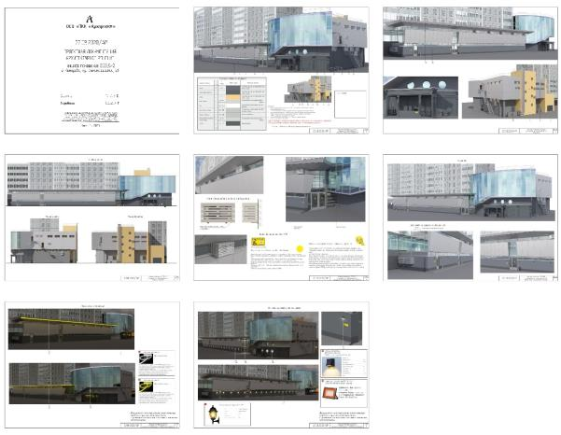
рис. 1

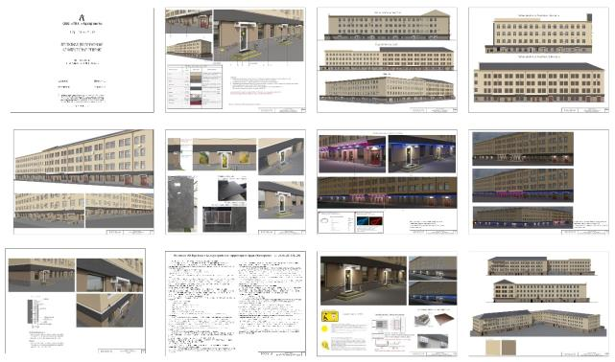
рис. 2

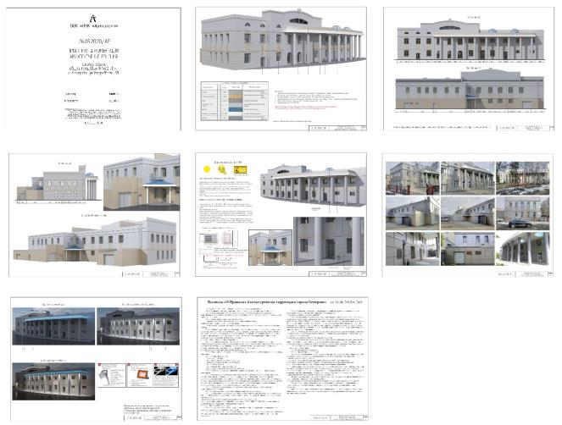
рис. 3

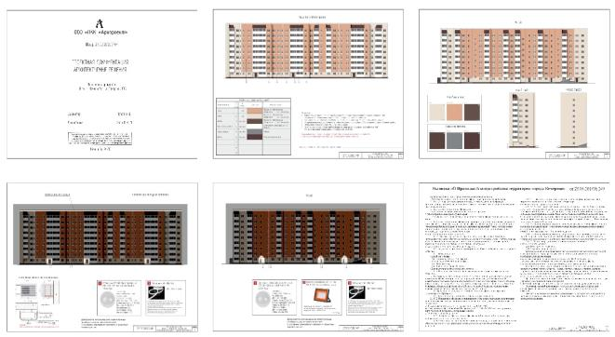
рис. 4

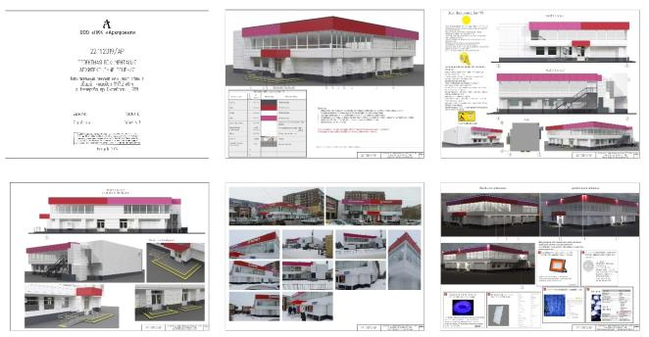
рис. 5

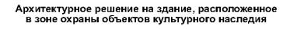
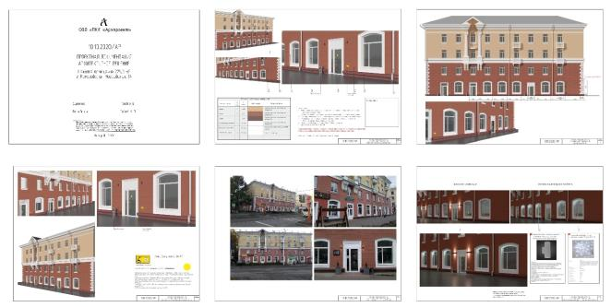
рис. 6

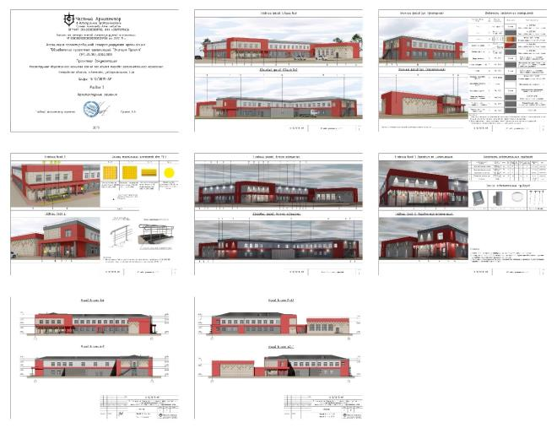
рис. 7

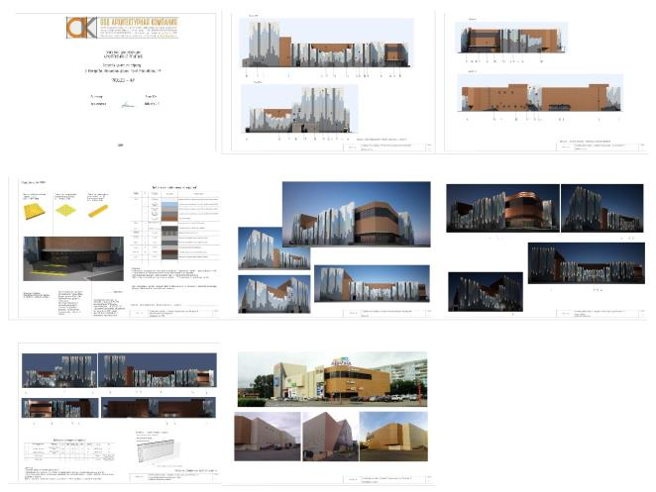
рис. 8
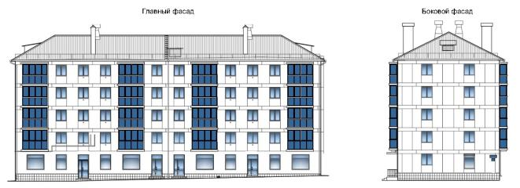
рис. 9
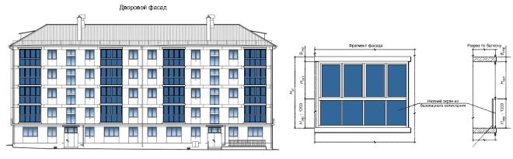
рис. 9а

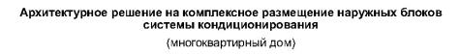
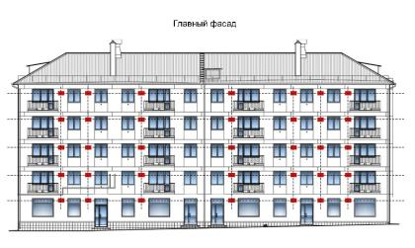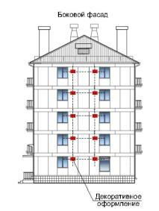
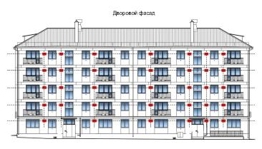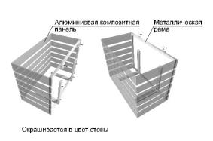
рис. 10

2.3. Порядок предоставления решения о согласовании архитектурного решения здания, строения, сооружения, внесения изменений в согласованное архитектурное решение, типовая форма архитектурного решения устанавливаются нормативным правовым актом муниципального образования «Мундыбашское городское поселение».
2.4. Архитектурное решение фасада является индивидуальным и разрабатывается на конкретный объект вне зависимости от типа здания, строения, сооружения.
2.5. Архитектурное решение внешнего вида фасадов здания, строения, сооружения должно предусматривать единую цветовую гамму стен фасада, единую конфигурацию, цвет, материал переплетов оконных и дверных блоков, остекления балконов и лоджий, ограждений балконов и лоджий, форму и внешний вид архитектурных деталей, кровли, козырьков над всеми входными группами в здание, строение, сооружение, водосточной системы.
2.6. Архитектурное решение фасадов объекта формируется с учетом:
- функционального назначения объекта (жилое, промышленное, административное, культурно-просветительское, физкультурно-спортивное и т.д.);
- местоположения объекта в структуре города, округа, микрорайона и т.д.;
- зон визуального восприятия (участие в формировании силуэта и/или панорамы, визуальный акцент, визуальная доминанта);
- типа окружающей застройки (архетип и стилистика);
- тектоники объекта;
- архитектурной колористики окружающей застройки.
2.7. Для формирования архитектурного решения фасадов объекта не допускается использование следующих отделочных материалов:
- ПВХ и металлический сайдинг (за исключением объектов, расположенных на промышленных территориях);
- профилированный металлический лист (за исключением объектов, расположенных на промышленных территориях, ограждений);
- асбестоцементные листы;
- самоклеящиеся пленки;
- баннерная ткань.
2.8. Под изменением внешнего вида фасадов понимается:
- создание, изменение или ликвидация крылец, навесов, козырьков, карнизов, балконов, лоджий, веранд, террас, эркеров, декоративных элементов, дверных, витражных, арочных и оконных проемов;
- замена облицовочного материала;
- покраска фасада, его частей в колер, отличный от колера здания, строения, сооружения;
- изменение конструкции крыши, материала кровли, элементов безопасности крыши, элементов организованного наружного водостока;
- установка или демонтаж дополнительного оборудования, элементов и устройств (вывески, элементы архитектурно-художественной подсветки, световые короба (лайт-боксы), вентиляционные воздуховоды, крышные конструкции, антенны, наружные кондиционеры, банкоматы, видеокамеры, почтовые ящики, часы, электрощиты, кабельные линии, флагштоки, решетки, экраны, информационные конструкции).
2.9. На территории городского поселения не допускается без соответствующего согласования архитектурного решения (внесения изменений в архитектурное решение):
- изменять архитектурный облик здания;
- наносить изображения путем окраски, росписи в технике граффити и иными способами на фасадах зданий, строений, сооружений;
- производить капитальный ремонт здания или отдельных частей фасада, кровли;
- применять знаки адресной информации с отклонением от установленного образца (рис. 11, 11а);
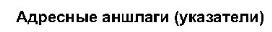
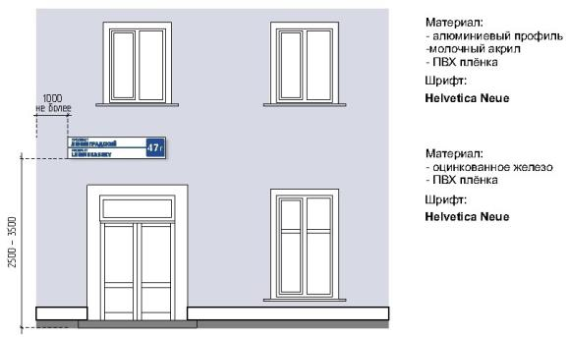
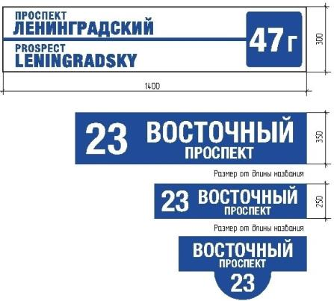

рис.11

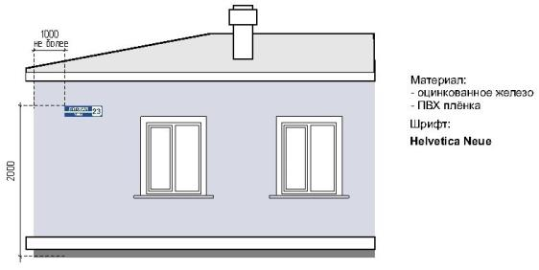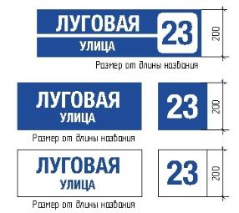
рис. 11а
- нарушать границы земельного участка под размещение здания, строения, сооружения, красных линий при устройстве крылец, сезонных веранд к зданиям, строениям, сооружениям, фасады которых относятся к лицевой застройке;
- производить частичную (фрагментарную) окраску, отделку, облицовку поверхности фасада, облицовку участка фасада вокруг входа и входной группы, откосов и наличников;
- окраска поверхностей, облицованных камнем, фасадной плиткой, облицовка поверхностей откосов керамической плиткой, повреждение поверхностей и отделки откосов, элементов архитектурного оформления дверных и оконных проемов, наличников, профилей, элементов декора;
- окраска фасада до восстановления разрушенных или поврежденных поверхностей и архитектурных деталей;
- установка глухих металлических дверных полотен на лицевых фасадах зданий, за исключением рольставней;
- установка дверных и оконных блоков, не соответствующих архитектурному облику фасада, характеру и цветовому решению других входных групп на фасаде;
- нарушение композиции фасада в результате произвольного переоборудования балконов и лоджий, устройства новых балконов и лоджий или ликвидации существующих, за исключением находящихся в аварийном состоянии;
- изменение колера при эксплуатации здания, строения, сооружения.
2.10. Цветовая гамма фасада здания, строения, сооружения определяется архитектурным решением, согласованным в установленном порядке. Окраска фасадов выполняется после утверждения представителем уполномоченного органа (в соответствии с архитектурным решением) проб колеров на участке стены фасада.
2.11. Изменение архитектурного решения фасадов зданий, строений, сооружений, являющихся объектами культурного наследия, осуществляется в соответствии с требованиями статьи 45 Федерального закона от 25.06.2002 № 73-ФЗ «Об объектах культурного наследия (памятниках истории и культуры) народов Российской Федерации».
2.12. Изменение архитектурного облика фасадов зданий, строений, сооружений, расположенных в границах зон охраны объектов культурного наследия, осуществляется с учетом требований к режимам использования земель и требований к градостроительным регламентам в границах зон охраны объектов культурного наследия, установленных для каждой зоны охраны объектов культурного наследия постановлением высшего исполнительного органа государственной власти Кемеровской области – Кузбасса, в том числе касающиеся использования отдельных строительных материалов.
2.13. Цветовое решение должно соответствовать характеристикам и стилевому решению фасада, функциональному назначению объекта, окружающей среде.
2.14. Размещение маркиз над оконными проемами и витражами первого этажа зданий, строений, сооружений допускается на расстоянии от нижней кромки маркиз до поверхности тротуара - не менее 2,5 м при условии единого архитектурного решения, соответствующего габаритам и контурам проемов.
2.15. Электрощиты, кабельные линии, при размещении на фасадах зданий, строений, сооружений, должны быть окрашены в цвет фасадов.
2.16. Изменение внешнего вида фасадов зданий и сооружений, за исключением объектов индивидуального жилищного строительства, следует производить в соответствии с архитектурным решением на основании решения администрации Мундыбашского городского поселения (далее - Администрация). Порядок предоставления решения о согласовании архитектурного решения существующего здания, строения, сооружения или их частей определяется нормативными правовыми актами Администрации.
2.17. Не требуется получение решения о согласовании внешнего вида фасадов зданий и сооружений в следующих случаях:
а) внешний вид фасада соответствует проектной документации здания, сооружения, в том числе документам, предусматривающим изменение внешнего вида фасада;
б) ведения работ по восстановлению или приведению внешнего вида фасадов здания, сооружения в соответствие с проектной документацией на здание, сооружение либо в соответствие с ранее полученным архитектурным решением;
в) работы по изменению внешнего вида фасада в составе проекта реконструкции проводятся в соответствии с выданным разрешением на реконструкцию объекта капитального строительства.
2.18. Для одного юридического лица, индивидуального предпринимателя, физического лица - производителя товаров, работ, услуг, на одном здании, сооружении может быть установлено не более одной вывески - наименования и не более одной вывески - информационной таблички возле каждого входа в здание, сооружение, в котором расположены или осуществляют деятельность юридическое лицо, индивидуальный предприниматель, физическое лицо - производитель товаров, работ, услуг.
2.19. Изменение внешнего вида фасада осуществляется в порядке, исключающем ухудшение сохранности и внешнего вида фасадов зданий и сооружений.
2.20. Собственники, владельцы зданий, сооружений и помещений при оформлении фасадов здания, сооружения праздничными баннерными полотнами (в честь праздников: "Новый год и Рождество", "День защитников Отечества", "Международный женский день", "9 Мая", "День шахтера" и иных) обязаны в течение 7 дней после праздничной даты демонтировать вывески.
2.21. Окна и витрины
2.21.1. Принципы устройства и содержания окон и витрин:
а) замена старых оконных заполнений современными оконными и витринными конструкциями выполняется в соответствии с архитектурным обликом фасада (рисунком и толщиной переплетов, цветовым решением, сохранением цвета и текстуры материалов);
б) оформление витрин должно иметь комплексное решение, единое цветовое решение и подсветку;
в) окна и витрины должны быть оборудованы подоконниками, системами водоотвода, окрашенными в цвет оконных конструкций или основного цвета фасада;
г) устройства озеленения на фасадах размещаются упорядоченно в соответствии с архитектурным обликом.
2.21.2. Устройство и оборудование окон и витрин осуществляется в порядке, исключающем изменение общего архитектурного решения и нарушение композиции фасада в результате произвольного размещения, изменения габаритов и конфигурации окон и витрин, устройства новых проемов или ликвидации существующих независимо от их вида и расположения.
2.21.3. Пробивка окон на глухих стенах допускается при наличии проектных решений.
2.21.4. Восстановление утраченных оконных проемов, раскрытие заложенных проемов, а также осуществление иных мер по восстановлению первоначального общего архитектурного решения фасада осуществляются на основании проекта.
2.21.5. Окраска, отделка откосов должны осуществляться в соответствии с колером и общим архитектурным решением отделки фасада.
2.21.6. При ремонте и замене отдельных оконных блоков исключается следующее:
а) изменение расположения оконного блока в проеме по отношению к плоскости фасада, устройство витрин, выступающих за плоскость фасада;
б) некачественное решение швов между оконным блоком и проемом, ухудшающее внешний вид фасада;
в) установка решеток с повреждением отделки и архитектурного оформления проема.
2.21.7. Архитектурное решение приямков должно иметь единый характер, соответствовать архитектурному решению фасада, материалам отделки, колеру.
2.21.8. Размещение маркиз на фасаде возможно без дополнительного согласования с администрацией при условии размещения их в пределах витрин и окон. Маркизы должны иметь единый, упорядоченный характер, соответствовать габаритам и контурам проема, не ухудшать визуальное восприятие архитектурных деталей, декора, знаков адресации. Маркиза не должна закрывать более 30% проема. В дизайне маркизы не должно быть более 2-х цветов.
2.22. Входные группы

Требования к входным группам
2.22.1. Материал, из которого выполнена наружная отделка входной группы, должен соответствовать материалу наружной отделки всего здания, строения, сооружения.
2.22.2. При наличии нескольких входных групп, находящихся в визуальной близости, друг от друга, должны быть приведены к общему архитектурному решению на все здание, строение, сооружение.
2.22.3. При проектировании входных групп, изменении фасадов зданий, строений, сооружений не допускается:
- закрытие существующих декоративных, архитектурных и художественных элементов фасада элементами входной группы, новой отделкой;
- устройство опорных элементов (в том числе колонн, стоек), препятствующих движению пешеходов;
- прокладка сетей инженерно-технического обеспечения открытым способом по фасаду здания;
- устройство козырьков, навесов входной группы выше линии перекрытий между первым и вторым этажами;
- устройство двух и более входов (с учетом существующих) без учета архитектурного решения всего фасада здания, строения, сооружения;
- размещение входной группы, использование балкона для устройства входной группы в многоквартирном доме без получения согласия собственников помещений в многоквартирном доме.
2.22.4. Требования, предъявляемые к устройству и оборудованию входных групп, определяются:
а) архитектурным проектом фасада;
б) историко-культурной ценностью здания, сооружения;
в) назначением, характером использования помещений;
г) техническим состоянием основных несущих конструкций здания, сооружения.
2.22.5. Входная группа обязательно должна иметь приспособления для перемещения инвалидов и маломобильных групп населения по параметрам, определенным в соответствии с действующими нормами и правилами.
2.22.6. Возможность размещения дополнительных входных групп определяется на основе общей концепции фасада с учетом архитектурного решения, планировки помещений, расположения существующих входов.
2.22.7. Оформление входных групп должно иметь комплексный характер, единое цветовое решение.
2.22.8. Основными принципами размещения и архитектурного решения входных групп на фасадах зданий и сооружений являются:
а) единый характер и порядок расположения на фасаде;
б) привязка к основным композиционным осям фасада;
в) возможность совмещения входа с витринами.
2.22.9. При ремонте и замене дверных заполнений исключается следующее:
а) установка глухих металлических полотен на лицевых фасадах зданий, сооружений;
б) установка глухих дверных полотен на входах, совмещенных с витринами;
в) изменение расположения дверного блока в проеме по отношению к плоскости фасада.
2.22.10. Козырьки и навесы выполняются в соответствии с общим архитектурным решением фасадов по проекту и должны соответствовать требованиям безопасности использования.
2.22.11. Установка козырьков и навесов под окнами жилых помещений, рядом с балконом или лоджией должна быть согласована с собственниками жилых помещений.
2.22.12. На крыльцах (ступени и площадки) не допускается применять в качестве покрытия гладкие и отполированные плиты из искусственного и естественного камня.
2.22.13. Сезонное озеленение входов предусматривается с использованием наземных, настенных, подвесных устройств. Размещение и внешний вид элементов озеленения должны обеспечивать комплексное решение его оборудования и оформления. При устройстве озеленения должны быть обеспечены необходимая гидроизоляция, защита фасада зданий, сооружений.

2.23. Балконы и лоджии

2.23.1. Внесение изменений в устройство балконов и лоджий, не нарушающих архитектурное решение фасада или обоснованных необходимостью его преобразования в рамках реконструкции, капитального ремонта зданий, строений, сооружений, а также ликвидация балконов, угрожающих безопасности граждан, допускается при условии единого комплексного решения на основе архитектурного решения, согласованного с уполномоченным органом.
2.23.2. Устройство и расположение балконов и лоджий определяются архитектурным решением фасада (рис. 12, 12а).

рис. 12
рис. 12а

2.23.3. Основными принципами архитектурного решения балконов и лоджий на фасадах являются:
- единый характер на всей поверхности фасада;
- поэтажная группировка (единый характер в соответствии с поэтажными членениями фасада);
- вертикальная группировка (единый характер в соответствии с размещением вертикальных внутренних коммуникаций);
- сплошное остекление фасада (части фасада).
2.23.4. Изменение архитектурного решения, нарушение композиции фасада за счет произвольного изменения остекления, оборудования балконов и лоджий, устройства новых балконов и лоджий или ликвидации существующих не допускаются.
2.23.5. При эксплуатации и ремонте балконов и лоджий не допускается их произвольное остекление и изменение габаритов, цветового решения, рисунка ограждений и других элементов устройства и оборудования балконов и лоджий, соответствующих архитектурному решению на комплексное остекление фасадов (рис. 12, 12а).
2.23.6. Не допускается пробивка окон с устройством балконов и лоджий на глухих стенах.

2.24. Дополнительное оборудование фасада

2.24.1. Дополнительное оборудование: элементы и устройства, наружные блоки системы вентиляции и кондиционирования на фасадах зданий, строений, сооружений размещаются при соблюдении следующих условий (рис. 13, 13а):
- упорядоченность, с привязкой к архитектурному решению фасада и единой системе осей, с использованием стандартных конструкций крепления и единого декоративного оформления, при размещении ряда элементов – на общей несущей основе;
- конструкции крепления дополнительного оборудования должны иметь наименьшее число точек сопряжения с архитектурными поверхностями, обеспечивать простоту монтажа и демонтажа, безопасность эксплуатации, удобство ремонта. Технологии производства должны обеспечивать устойчивость дополнительного оборудования к механическим воздействиям;
- безопасность для людей;
- размещение без ущерба для внешнего вида и технического состояния фасадов, не ухудшающего условия проживания, движения пешеходов и транспорта;
- комплексное решение размещения оборудования;
- удобство эксплуатации и обслуживания;
- минимальный выход технических устройств на поверхность фасада;
- компактность встроенного расположения;
- единое декоративное оформление наружных блоков системы кондиционирования и вентиляции должно быть максимально приближено к колеру фасада;
- на кровле зданий, строений, сооружений (крышные кондиционеры с внутренними воздуховодными каналами);
- в арочном проеме на высоте не менее 3,0 м от поверхности земли.
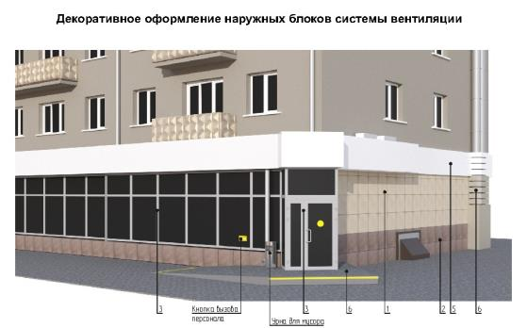
рис. 13

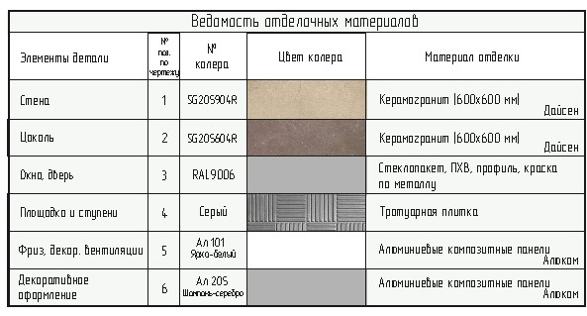

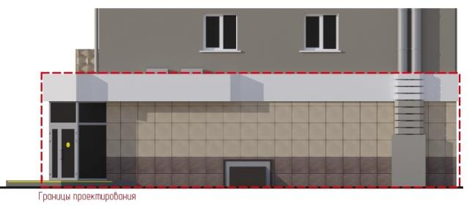
рис. 13а

2.24.2. Размещение наружных блоков системы кондиционирования и вентиляции не допускается:
- на ограждениях балконов, лоджий;
- на архитектурных деталях, элементах декора, поверхностях с ценной архитектурной отделкой;
- на главных фасадах зданий, представляющих историко-культурную ценность и расположенных в зоне охраны объектов культурного наследия;
- над пешеходными тротуарами при ширине тротуара менее 1,0 м.
2.24.3. Материалы, применяемые для изготовления элементов декоративного оформления дополнительного оборудования, должны выдерживать длительный срок службы без изменения декоративных и эксплуатационных свойств с учетом климатических условий Кемеровской области - Кузбасса, иметь гарантированную длительную антикоррозийную стойкость, малый вес.
2.24.4. В процессе эксплуатации должно обеспечиваться поддержание дополнительного оборудования в исправном состоянии, проведение текущего ремонта и технического ухода, очистки поверхностей декоративного оформления.
2.24.5. Конструкции крепления, оставшиеся от демонтированного дополнительного оборудования, должны быть демонтированы, а поверхность фасада здания, строения, сооружения при необходимости отремонтирована.
2.25. Знаки адресации

2.25.1. Установка адресных указателей должна осуществляться в соответствии с требованиями к установке информационных указателей, предусмотренными настоящими типовыми правилами.
2.25.2. Размещение знаков адресации, а также иного дополнительного оборудования на фасадах зданий, строений, сооружений должна осуществляться собственниками или владельцами зданий, строений, сооружений (помещений в них).
2.25.3. Не допускается произвольное перемещение знаков адресации с установленного места.
2.25.4. На главном фасаде каждого здания, строения, сооружения независимо от его ведомственной принадлежности должен размещаться знак адресной информации установленного образца в соответствии с нормативным правовым актом муниципального образования (рис. 11, 11а).
2.25.5. Адресные указатели должны выполняться в виде светового короба прямоугольной формы с внутренним подсветом, размеры которого зависят от вида адресного указателя и количества элементов адреса.
2.25.6. Адресные указатели должны быть изготовлены из материалов с высокими декоративными и эксплуатационными свойствами, устойчивых к воздействию климатических условий, имеющих гарантированную антикоррозийную стойкость, морозоустойчивость, обеспечивающих безопасность эксплуатации и удобство обслуживания, содержания и ремонта, длительную светостойкость (для знаков и надписей), малый вес.
2.25.7. Надписи на адресных указателях должны выполняться синим цветом на белом фоне на русском языке, допускается дублирование надписи на английском языке.
2.25.8. Наименование улиц, номеров объектов адресации на указателях должно воспроизводиться в соответствии с их наименованиями и обозначениями в адресном реестре объектов недвижимости муниципального образования.
2.25.9. Наименование площадей, административно-территориальных единиц на указателях должно воспроизводиться в соответствии с их официальными наименованиями.
2.25.10. Наименование улиц, проспектов, проездов, площадей и иных административно-территориальных единиц на адресных указателях должно выполняться прописными буквами без сокращений.
2.25.11. На адресных указателях допускается написание в две строки наименований улиц, проспектов, проездов, площадей и иных административно-территориальных единиц.
2.25.12. Адресные указатели могут содержать помимо современных и исторические наименования улиц, проспектов, проездов, площадей и иных административно-территориальных единиц.
2.25.13. Номерные знаки размещаются:
- у арки или главного входа – с правой стороны или над проемом;
- на дворовых фасадах – в простенке со стороны внутриквартального проезда;
- на ограждениях и корпусах промышленных предприятий – справа от главного входа, въезда.
2.25.14. Размещение номерных знаков должно отвечать следующим требованиям:
- размещение на участке фасада, свободном от выступающих архитектурных деталей;
- привязка к вертикальной оси простенка, архитектурным членениям фасада;
- единая вертикальная отметка размещения знаков на соседних фасадах;
- размещение рядом с номерным знаком выступающих информационных конструкций, консолей, а также заслоняющих объектов (деревьев, построек и т.д.), затрудняющих его восприятие, не допускается.
2.25.15. На объектах адресации, расположенных вдоль улиц, имеющих длину фасада свыше 100,0 м, совмещенные адресные указатели должны устанавливаться с двух сторон главного фасада.
2.25.16. Совмещенные адресные указатели должны устанавливаться с левой стороны главного фасада объекта адресации, на расстоянии не более 1,0 м от угла объекта адресации и на высоте 2,5 – 3,5 м от уровня земли.
2.25.17. На одноэтажных индивидуальных жилых домах допускается установка совмещенных адресных указателей на высоте не менее 2,0 м от уровня земли.
2.25.18. Размещение номерных знаков и адресных указателей на участках фасада здания, строения, сооружения, недостаточно просматривающихся со стороны транспортного и пешеходного движения, вблизи выступающих элементов фасада или на заглубленных участках фасада, на элементах декора, карнизах, воротах не допускается.
2.25.19. Основными требованиями к эксплуатации знаков адресации являются:
- контроль за наличием и техническим состоянием знаков;
- своевременная замена знаков (в случае изменения топонимики);
- установка и замена осветительных приборов;
- поддержание внешнего вида в исправном состоянии, периодическая очистка знаков;
- снятие, сохранение знаков в период проведения ремонтных работ на фасадах зданий, строений, сооружений;
- регулирование условий видимости знаков адресации (высоты зеленых насаждений).
2.26. Вывески

2.26.1. Композиционное решение информационных конструкций должно разрабатываться с учетом:
- архитектурного решения фасада здания, строения, сооружения, нестационарного торгового объекта; системы горизонтальных и вертикальных осей фасада; симметрии, ритма архитектурного решения фасада; существующих элементов декора фасада;
- содержания размещаемой информации;
- пропорционального соотношения площади информации (изображения) по отношению к площади информационного поля;
- использования средств гармонизации формы (принципы симметрии, ритма) и средств художественной выразительности (контраст, динамика, масштабность);
- условий эксплуатации информационной конструкции.
- соответствия условиям восприятия (визуальной доступности, читаемости информации).

2.26.2. Виды вывесок:
а) вывеска - реклама, привлекающая внимание неопределенного круга лиц к товару или услуге, порядок размещения которой определяется нормативно-правовыми актами муниципального образования «Мундыбашское городское поселение» и административным регламентом администрации;
б) вывеска - наименование, являющаяся визуальной информацией о наименовании организации (как обозначение места входа). Вывески-наименования могут быть в виде объемных отдельно стоящих букв и знаков без подложки, в виде плоских и объемных букв и знаков на подложке, в виде панелей-кронштейнов (с указателями и без указателей). Вывески могут быть световые и несветовые и изготовлены из любых материалов, соответствующих сертификату качества. Вывеска может быть заменена лайтбоксом;
в) вывеска - информационная конструкция, определенная как визуальная информация с наименованием, режимом работы, расположенная на уровне глаз. Информационные таблички могут быть заменены надписями на витринном стекле входной двери;
г) вывеска - объявление, определенная как визуальная информация с указанием вида предоставляемых услуг, контактных данных, иной информации о лице, предоставляющем услугу. Вывеска может содержать изображение либо быть выполнена в виде текста;
д) вывеска, содержащая визуальную информацию о наименовании группы товаров без выделения конкретного товара среди ряда однородных товаров, размещаемая на фасаде в границах занимаемой площади и служащая дополнительным элементом оформления фасада.
2.26.3. Требования к местам размещения, геометрическим параметрам информационных конструкций на фасадах и подсветке:
- на плоскости фасада здания, строения, сооружения, нестационарного торгового объекта параллельно его поверхности и (или) конструктивным элементам здания, строения, сооружения, нестационарного торгового объекта (в том числе фризам, кроме объектов культурного наследия) в месте фактического нахождения или осуществления деятельности организации, индивидуального предпринимателя, за исключением случаев размещения непосредственно у входа (справа или слева) или на входных дверных блоках в здание, строение, сооружение, нестационарный торговый объект, помещение, где осуществляет деятельность организация или индивидуальный предприниматель (фасадные информационные конструкции);
- на плоскости фасада здания, строения, сооружения, нестационарного торгового объекта параллельно его поверхности и (или) конструктивным элементам здания, строения, сооружения, нестационарного торгового объекта в месте фактического нахождения или осуществления деятельности организации, индивидуального предпринимателя непосредственно у входа (справа или слева) или на входных дверях в здание, строение, сооружение, нестационарный торговый объект, помещение (вывески);
- на фасаде здания, строения, сооружения перпендикулярно к поверхности фасада и его конструктивных элементов на единой горизонтальной оси (консольные информационные конструкции);
- с внутренней стороны остекления витража, оконного блока, состоящая из каркаса, информационного поля с декоративно-оформленными краями, подвесных композиций из объемных световых элементов (витражная информационная конструкция).
- размещение на поверхности главного (лицевого) фасада, непосредственно у входа в здание, сооружение, помещение, с целью информирования о фактическом местонахождении организации и обозначения места входа, за исключением случаев, установленных настоящим разделом;
- геометрические параметры (размеры) вывески определяются проектом или при согласовании архитектурного решения на основании решения администрации;
- вывески-наименования, вывески-реклама должны иметь обязательную подсветку.
2.26.4. При размещении вывесок на фасадах зданий и сооружений исключается следующее:
а) нарушение установленных требований к местам размещения вывесок;
б) размещение вывесок выше линии второго этажа (линии перекрытий между первым и вторым этажами);
в) размещение в границах жилых помещений;
г) размещение на фасадах, кровлях, лоджиях и балконах вывесок (в том числе рекламы), информации о продаже объектов движимого и недвижимого имущества, не предусмотренных архитектурным решением и не согласованных с собственником балкона и (или) лоджии жилого помещения многоквартирного жилого дома;
д) размещение вывесок на архитектурных и (или) декоративных деталях фасадов зданий и сооружений (в том числе на колоннах, пилястрах, орнаментах, лепнине и иных деталях);
е) размещение вывесок на расстоянии ближе чем 2 м от мемориальных досок;
ж) перекрытие указателей наименований улиц и номеров домов;
з) размещение панелей-кронштейнов на расстоянии менее 10 м друг от друга, на расстоянии не более 80 см от стены, а также над пешеходным тротуаром и создающих помехи для движения пешеходов;
и) окраска и покрытие декоративными пленками поверхности остекления витрин (более 30%);
к) размещение вывесок на внешних поверхностях индивидуальных жилых домов, гаражей, хозяйственных построек, ограждающих конструкций (заборах, шлагбаумах);
л) размещение вывески с изображением алкогольной продукции, в том числе присутствием на вывеске слов "пиво" и производных от них;
м) попадание прямого света в окна жилых помещений;
н) размещение вывесок-наименований, изготовленных из баннерной (винил, сетка, ПВХ) ткани, картона, бумаги;
о) эксплуатация вывески, находящейся в ненадлежащем санитарно-техническом состоянии - выцветшие цвета букв, изображений и знаков, коррозия элементов, отсутствие окраски, отдельных конструктивных элементов (букв, крепежей, деталей), полное или частичное отсутствие подсветки, наличие деформированных элементов;
п) размещение в отсутствие или в нарушение решения о согласовании эскиза места размещения информационной конструкции;
р) перекрывать информацию, размещенную на другой информационной конструкции;
2.26.5. Дизайн вывесок-наименований должен содержать только логотип и род деятельности организации (банк, аптека, кафе, парикмахерская и т.д.) и не должен содержать рекламную контактную информацию.
2.26.6. Дизайн вывесок, содержащих визуальную информацию о наименовании группы товаров и не содержащих рекламную информацию, размещаемых на фасаде в границах занимаемой площади, может содержать изображение товаров как с текстом (виды товара), так и без текста. Тексту должно быть отведено не более чем тридцать процентов площади вывески.
2.26.7. Текст (буквы и знаки) всех видов вывесок должен содержать выразительный, удобочитаемый шрифт с пропорциональными площади вывески размерами шрифта.
2.26.8. В случае размещения вывески-рекламы алкогольной продукции (в том числе продукции "пиво") изображение с текстом должно сопровождаться предупреждением о вреде ее чрезмерного потребления, причем такому предупреждению должно быть отведено не менее чем десять процентов рекламной площади (пространства).
2.26.9. Размещение вывесок выше линии второго этажа многоквартирного жилого дома допускается в соответствии с архитектурным решением и согласованием жильцов дома в порядке, определенном жилищным законодательством.
2.26.10. Вывески и настенные панно нескольких организаций, находящихся в одном здании, сооружении, должны выполняться из одного материала одинакового формата и компоноваться в единый блок в соответствии с архитектурным решением. Рекомендуется замена несколько вывесок на один общий указатель, на котором располагаются логотипы и наименования организаций с указанием этажа и номера офиса.

Раздел 3. ПРАВИЛ РАЗМЕЩЕНИЯ ДОПОЛНИТЕЛЬНЫХ ЭЛЕМЕНТОВ И ОБОРУДОВАНИЯ НА ЗДАНИЯХ
Дополнительные элементы и оборудование, размещаемые на зданиях, строениях, сооружениях на территории муниципального образования «Мундыбашское городское поселение», должны соответствовать требованиям действующего законодательства, спроектированы, изготовлены и установлены в соответствии с требованиями технических регламентов, строительных норм и правил, государственных стандартов, настоящих Правил.
Для изготовления и монтажа дополнительных элементов и оборудования должны применяться современные легковесные, прочные материалы, имеющие продолжительный срок эксплуатации. Все конструкции и их места размещения не должны нарушать внешний архитектурно-художественный облик зданий на территории муниципального образования «Мундыбашское городское поселение», должны быть выполнены на высоком художественном уровне в соответствии со стилистикой объекта, на котором они размещаются. В процессе эксплуатации дополнительные элементы и оборудование должны содержаться в рабочем состоянии, быть чистыми и целыми.

3.1. Вывески. Типы вывесок, требования к размещению и
материалам их исполнения
3.1.1. Вывеска может состоять из информационного поля (текстовая часть и подложка) и декоративно-художественного элемента и иметь подсветку (рис. 14).

Рис. 14

Текстовая часть вывески - сведения о фирменном наименовании или коммерческом обозначении организации, месте ее нахождения, профиле ее деятельности либо ассортименте реализуемых товаров и услуг.
Декоративно-художественный элемент - графическая часть вывески, товарный знак или логотип.
Подложка вывески - фоновый элемент, выполняемый в виде декоративной панели, закрывающей участок фасада, на которой установлена текстовая и графическая часть вывески, выполненный в соответствии с бренд-буком и фирменным стилем организации.
3.1.2. На внешней поверхности здания, строения, сооружения организация, индивидуальный предприниматель вправе установить не более одной вывески одного типа.
3.1.3. Использование в текстах (надписях), размещаемых на вывесках, товарных знаков и знаков обслуживания, в том числе на иностранных языках, осуществляется только при условии их предварительной регистрации в установленном порядке на территории Российской Федерации или в случаях, предусмотренных международным договором Российской Федерации. При указании в вывеске фирменного наименования, коммерческого обозначения, изображения товарного знака, знака обслуживания организации, индивидуального предпринимателя допускается указывать в данной вывеске сведения о профиле деятельности организации, индивидуального предпринимателя.
3.1.4. Возможна организация подсветки вывески, которая может быть внутренней, внешней, контурной. Подсветка должна иметь немерцающий (немигающий), приглушенный свет, не создавая направленных лучей в окна жилых помещений. Уровень яркости свечения регулируется СанПиН 2.2.1/2.1.1.1278-03 "Гигиенические требования к естественному, искусственному и совмещенному освещению жилых и общественных зданий".
3.1.5. Цветовое решение вывески должно подчиняться цветовому решению фасадов зданий, строений, сооружений, если иное не оговорено зарегистрированным товарным знаком.
3.1.6. Вывески бывают следующих типов: настенные, консольные, витринные, крышные.
3.1.7. При соблюдении норм действующего законодательства допускаются следующие варианты размещения фасадных информационных конструкций:
- не менее 400 мм от нижней линии окон второго этажа административных и промышленных зданий, строений, сооружений, блокированных многоквартирных домов, многоквартирных домов со встроенно-пристроенными, встроенными, пристроенными помещениями (рис. 15, 15а, 16);

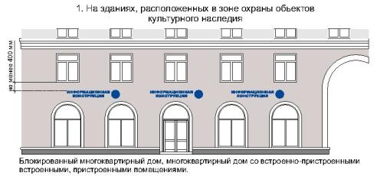
рис. 15
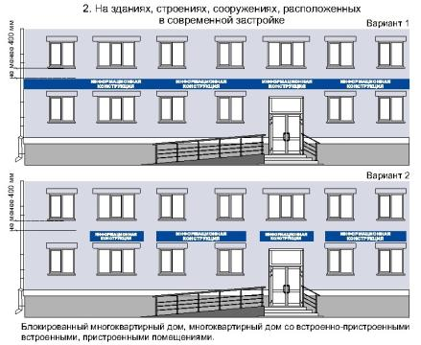
рис. 15а

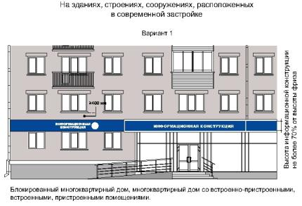
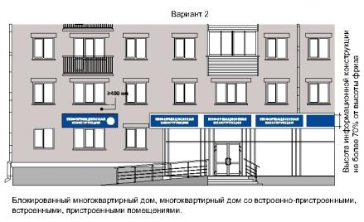
рис. 16
- в границах жилых помещений, в том числе на глухих торцах фасада ниже уровня перекрытия первого этажа многоквартирного дома, блокированного многоквартирного дома (рис. 17);

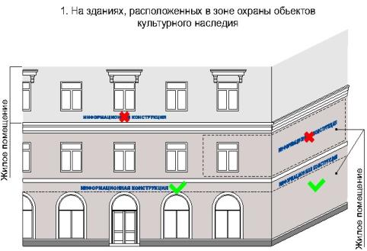
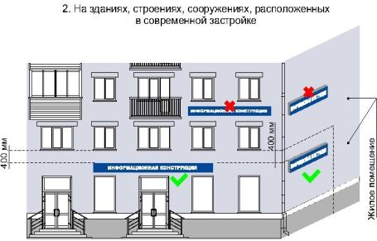

рис. 17

- не менее 400 мм от нижней линии окон второго этажа административных и промышленных зданий, строений, сооружений (рис. 16);
- на линии фриза уровня первого этажа административных и промышленных зданий, строений, сооружений, блокированных многоквартирных домов, многоквартирных домов со встроенно-пристроенными, встроенными, пристроенными помещениями (рис. 18);

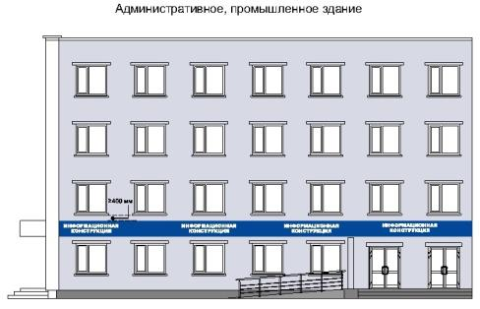

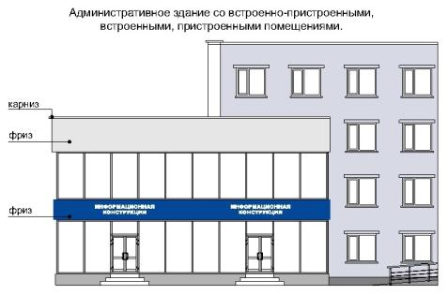
рис. 18

- между верхней линией окон последнего этажа и крышей (карнизом) здания, строения, сооружения, правообладателем которого является хозяйствующий субъект, осуществляющий деятельность в указанном здании, строении, сооружении (рис. 19);

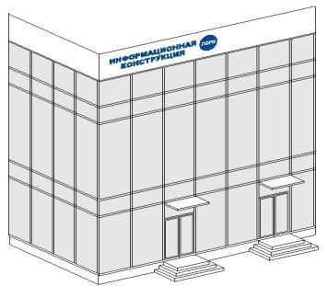

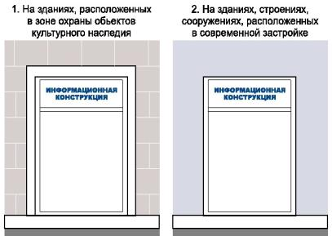
рис. 19

- между верхней линией окон первого этажа и крышей (карнизом) одноэтажных зданий, строений, сооружений, но не выше 400 мм от линии крыши (карниза) (рис.20, 20а);
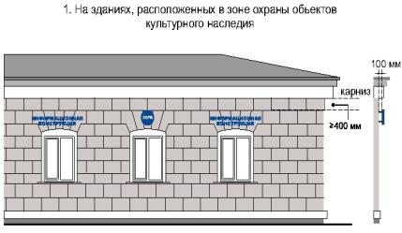
рис. 20
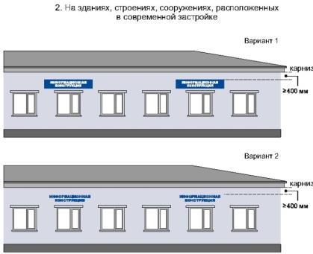
рис. 20а

- над окнами цокольного этажа здания, строения, сооружения не менее 400 мм от низа окна первого этажа до верхнего края фасадной информационной конструкции (в случае если помещение, занимаемое хозяйствующим субъектом, располагается в цокольном этаже многоквартирного дома). Высота информационной конструкции должна быть не более 300 мм и отступать от плоскости фасада не более чем на 100 мм (рис. 21, 21а);

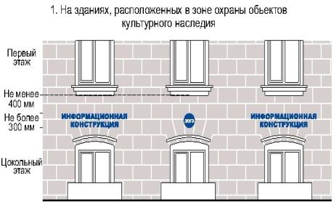
рис. 21
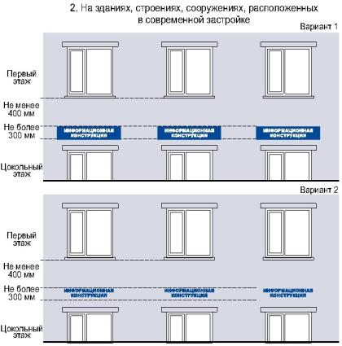
рис. 21а

- над дверным блоком входной группы (в случае если помещение, занимаемое хозяйствующим субъектом, располагается в подвальном этаже здания, строения, сооружения). Высота информационной конструкции должна быть не более 300 мм и отступать от плоскости фасада не более чем на 100 мм.
- на остекленной поверхности оконного блока, витража, в случае если архитектурное решение не позволяет установить информационную конструкцию на фризе или фасаде (рис.19).
3.1.8. При наличии на фасаде здания, строения, сооружения, нестационарного торгового объекта фриза фасадные информационные конструкции размещаются исключительно на фризе (кроме объектов культурного наследия).
3.1.9. В случае если одна входная группа в здание, строение, сооружение является общей для двух и более хозяйствующих субъектов, размещение фасадных информационных конструкций указанных хозяйствующих субъектов над общей входной группой не допускается.
3.1.10. Фасадные информационные конструкции нескольких организаций, находящихся в одном здании, строении, сооружении, выполняются одинакового формата и компонуются в единый блок в соответствии с архитектурно- художественной концепцией. Размещаемые на одном фасаде здания, строения, сооружения фасадные информационные конструкции должны быть установлены в пределах границ помещений, занимаемых хозяйствующим субъектом, в один высотный ряд на одной горизонтали с выравниванием по средней линии с учетом ранее размещенных информационных конструкций (в случае их соответствия требованиям Правил), иметь однотипное цветовое, композиционно-графическое, конструктивное решения.
3.1.11. В составе фасадной информационной конструкции допускается использование логотипов, а также надписей на иностранном языке, или использование средств латинского или иного не кириллического алфавита, графических обозначений или их комбинаций, зарегистрированных в установленном порядке в качестве товарного знака или знака обслуживания.
3.1.12. Цветовое решение фасадной информационной конструкции должно соотносится с архитектурным решением фасада здания, строения, сооружения, на котором размещается такая информационная конструкция, если иное не оговорено зарегистрированным товарным знаком, знаком обслуживания, коммерческого обозначения или фирменного наименования, принадлежащего хозяйствующему субъекту или хозяйствующим субъектам, которые являются правообладателями исключительных прав на указанные средства индивидуализации.
3.1.13. В оформлении фасадной информационной конструкции не должно использоваться более четырех цветов (трех основных цветов и одного дополнительного цвета), за исключением случаев использования товарного знака, знака обслуживания.
3.1.14. Композиционно-графическим решением фасадной информационной конструкции является размещение композиции (объемных световых элементов: букв, цифр, символов, декоративно-художественных элементов) не более чем в две строки по горизонтали. Величина межстрочного интервала (кернинга) без учета выносных элементов шрифта в шрифтовой композиции фасадной информационной конструкции, составленной из двух строк, для композиции из прописных букв должна составлять от 0,5 до 0,75 высоты прописной буквы, для композиции, состоящей из строчных букв – не более одной высоты строчной буквы.
3.1.15. Оформление шрифтовой композиции фасадной информационной конструкции должно осуществляться с использованием не более двух гарнитур шрифта, с соблюдением равномерного межбуквенного интервала (кернинга) и силуэта букв, характерного для каждой гарнитуры шрифта.
3.1.16. Конструктивным решением фасадной информационной конструкции являются следующие варианты исполнения:
- композиция из отдельных объемных световых элементов: букв, цифр, символов, декоративно-художественных элементов (фасадная информационная конструкция без подложки);
- композиция из отдельных букв, цифр, символов, декоративно-художественных элементов, размещенных на общей подложке (фасадная информационная конструкция на подложке);
- световой короб сложной формы (фигурный короб);
- световой короб простой формы (планшетный короб).
Размещение фасадной информационной конструкции без подложки осуществляется с соблюдением следующих требований:
- общая высота текстовой части с учетом высоты выносных элементов шрифта должна составлять не более 400 мм для фасадной информационной конструкции, состоящей из одной строки, не более 450 мм для фасадной информационной конструкции, состоящей из двух строк (за исключением случаев размещения фасадной информационной конструкции на фризе) (рис. 22, 23);
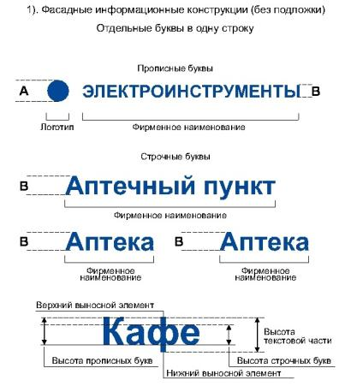
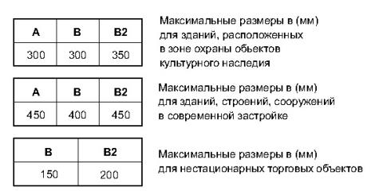
рис. 22

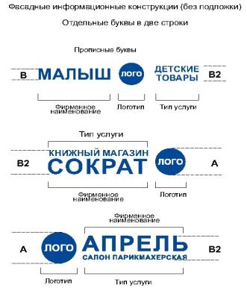
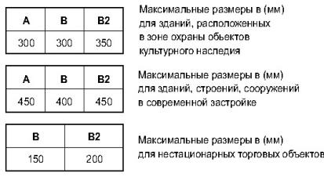
рис. 23

- максимальная высота объемных декоративно-художественных элементов, размещаемых в составе фасадной информационной конструкции, должна быть не более 450 мм (за исключением случаев размещения фасадной информационной конструкции на фризе) (рис. 22, 23);
- общая высота текстовой части с учетом высоты выносных элементов шрифта должна составлять не более 150 мм для фасадной информационной конструкции, состоящей из одной строки, максимальная высота объемных декоративно-художественных элементов, размещаемых в составе фасадной информационной конструкции не более 200 мм для нестационарных торговых объектов (рис. 22, 23, 24);
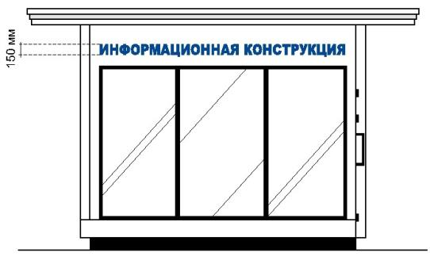
рис. 24

- общая высота текстовой части с учетом высоты выносных элементов шрифта должна составлять не более 300 мм для фасадной информационной конструкции, состоящей из одной строки, максимальная высота объемных декоративно-художественных элементов, размещаемых в составе фасадной информационной конструкции не более 350 мм для зданий, расположенных в зоне охраны объектов культурного наследия (рис. 23, 25, 25а);

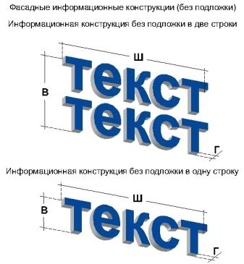

рис. 25
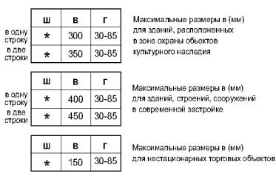
рис. 25а

- толщина торцевого профиля букв, цифр, символов в составе фасадной информационной конструкции должна составлять от 30 до 85 мм (рис. 25, 25а);
- максимальное расстояние между плоскостью фасада здания, строения, сооружения и основанием букв, цифр, символов, декоративно-художественных элементов в составе фасадной информационной конструкции должно составлять 50 мм (рис. 26);
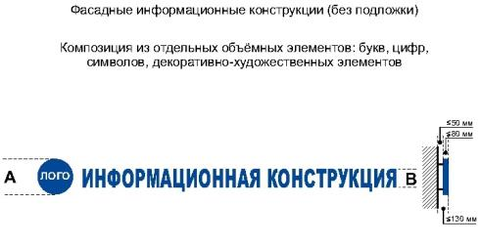
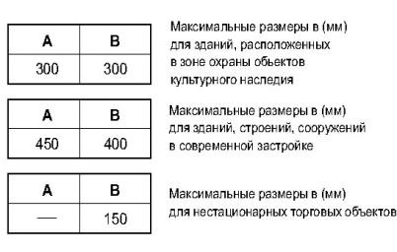
рис. 26
- крайняя точка элементов фасадной информационной конструкции должна находиться на расстоянии не более чем 130 мм от плоскости фасада (фриза) здания, строения, сооружения, нестационарного торгового объекта (рис. 26);
- в случае размещения фасадной информационной конструкции путем крепления каждого элемента на единую монтажную раму, все элементы рамы должны быть окрашены в тон участка фасада здания, строения, сооружения, нестационарного торгового объекта на котором осуществляется размещение. Для сохранения прочностных характеристик фасадов зданий, строений, сооружений, нестационарных торговых объектов, а также возможности установки рам от других информационных конструкций без сверления дополнительных отверстий в фасаде каркас монтажной рамы должен предусматривать отверстия для крепления фасадной информационной конструкции с фиксированным шагом 500 мм.
3.1.17. Размещение фасадной информационной конструкции на подложке осуществляется с соблюдением следующих требований:
- максимальная высота фасадной информационной конструкции должна составлять не более 500 мм (за исключением случаев размещения фасадной информационной конструкции на фризе) (рис. 27);

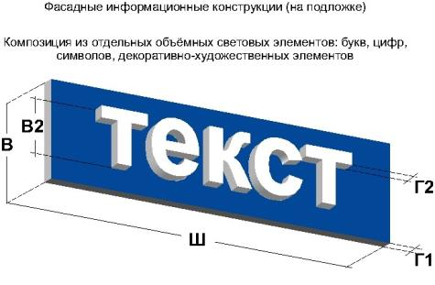
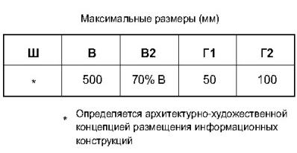
рис. 27

- общая высота текстовой части, а также декоративно-художественных элементов, размещаемых на подложке в виде объемных символов, должна составлять не более 70 % высоты подложки (рис. 27, 28);

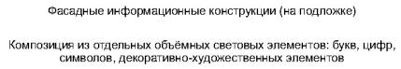
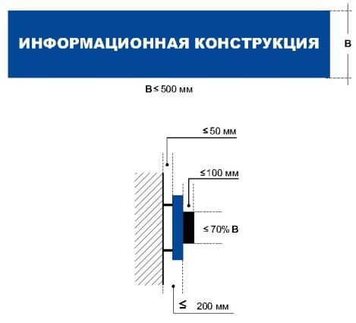
рис. 28

- ширина каждого бокового поля фасадной информационной конструкции должна составлять не менее ширины прописной буквы «О» в начертании шрифта, используемого в информационной конструкции;
- толщина торцевого профиля объемных букв, цифр, символов должна составлять не менее 10 мм и не более 100 мм (рис. 27, 28);
- толщина подложки должна составлять не менее 30 мм и не более 50 мм;
- расстояние между плоскостью фасада (фриза) здания, строения, сооружения и ближайшей точкой подложки должно быть не более 50 мм (рис. 28);
- крайняя точка элементов фасадной информационной конструкции должна находиться на расстоянии не более чем 200 мм от плоскости фасада здания, строения, сооружения (рис. 28);
- в случае размещения на фасаде здания, строения, сооружения нескольких фасадных информационных конструкций, подложки соседних фасадных информационных конструкций должны монтироваться между собой вплотную без видимых зазоров либо с равным шагом (ритмом).
3.1.18. Размещение фигурного, планшетного коробов осуществляется с соблюдением следующих требований:
- максимальная высота светового короба не должна превышать 500 мм (за исключением случаев размещения светового короба на фризе) (рис. 29, 30, 30а);

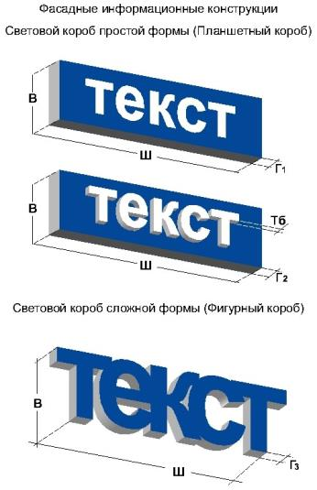
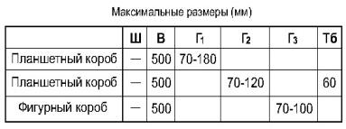

рис. 29

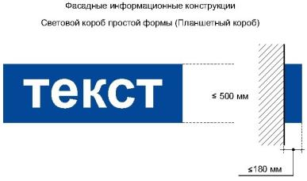
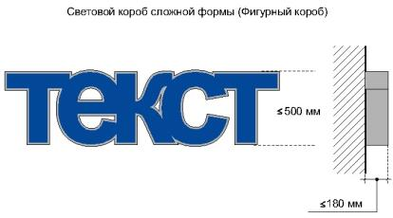

рис. 30

- высота светового короба должна составлять не менее 500 мм, толщина 70-180 мм (рис. 29);
- расстояние от крайней точки элементов светового короба до стены фасада (фриза) здания, строения, сооружения должна быть не более 180 мм (рис. 30);
- в случае размещения на одном фасаде здания, строения, сооружения нескольких планшетных коробов в виде комплекса блокированных фасадных информационных конструкций, их высота и толщина должны быть идентичными, соседние планшетные короба должны монтироваться между собой вплотную без видимых зазоров, фон информационного поля для каждого планшетного короба должен быть одного цвета.
3.1.19. Размещение фасадной информационной конструкции на фризе здания, строения, сооружения осуществляется в соответствии со следующими требованиями:
- высота информационного поля (текстовой части) и (или) декоративно-художественного элемента информационной конструкции должны быть не более 70 % от высоты фриза и подложки, а их длина – не более 70 % от длины фриза и подложки (рис. 31);
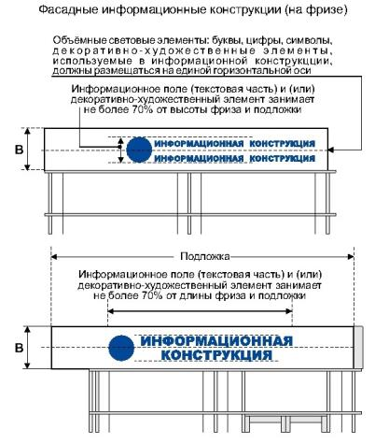
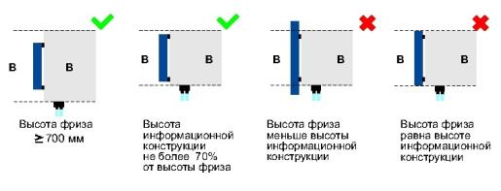
рис. 31

- объемные световые элементы: буквы, цифры, символы, декоративно-художественные элементы, используемые в фасадной информационной конструкции, должны размещаться на единой горизонтальной оси (рис. 31);
- высота размещаемых на фризе планшетных коробов, фасадных информационных конструкций на подложке (без подложки) должна быть не более 70% от высоты фриза (рис. 31);
- в случае если высота фриза превышает 700 мм фасадные информационные конструкции, следует размещать по его центральной оси, высота фасадных информационных конструкций должна соответствовать п. 3.1.17 Правил (рис. 31);
- не допускается выход фасадной информационной конструкции за границы фриза (рис. 31).
- настенные вывески, размещаемые на фасадах зданий, являющихся объектами культурного наследия, и зданий, строений, сооружений, расположенных в границах зоны охраны объектов культурного наследия, границах архитектурных ансамблей и охраняемых ландшафтов, должны выполняться из отдельных элементов (букв текстовой части, декоративных элементов и т.д.) без использования подложки высотой не более 0,6 м (рис. 32);

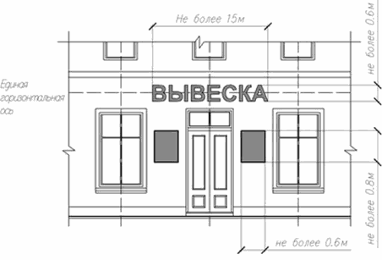

Рис. 32

- в случае если помещение организации, индивидуального предпринимателя располагается в подвальных или цокольных этажах объекта капитального строительства и отсутствует возможность размещения вывески на фасаде в соответствии с настоящими Правилами, то такая вывеска может быть размещена над окнами подвального или цокольного этажа, не ниже 0,6 м от уровня земли до нижнего края настенной вывески. При этом высота вывески должна быть не более 0,5 м и отступать от плоскости фасада не более чем на 0,1 м (рис. 33);

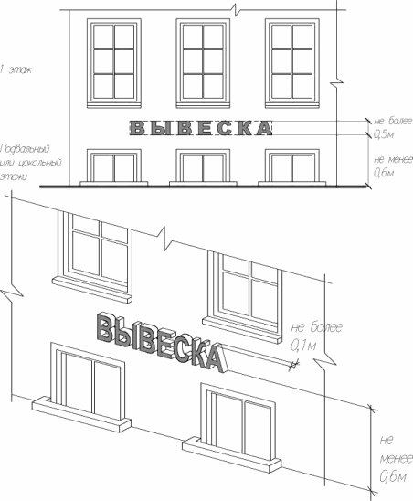

Рис. 33

- при размещении настенной вывески на фризе входного узла такая вывеска размещается строго в габаритах фриза (рис. 34);

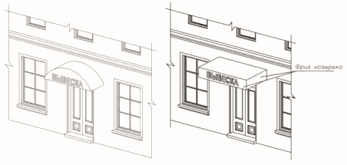

Рис. 34

- при наличии на фасаде объекта балкона настенная вывеска может размещаться на балконе по согласованию с его собственником (рис. 35);

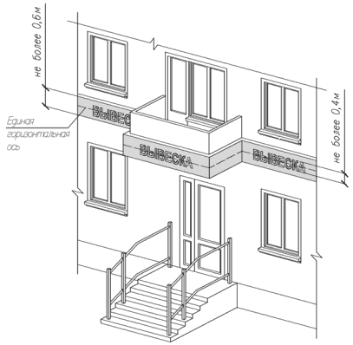

Рис. 35

- в случае если организации, индивидуальные предприниматели не имеют возможности разместить вывески на единой горизонтальной оси, но имеют единый вход в занимаемые помещения, то вывески размещают на единой конструкции у входной двери по индивидуальному проекту (рис. 36).

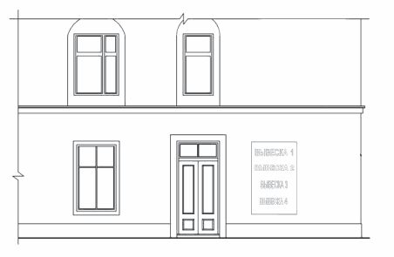

Рис. 36

3.2. Консольные вывески

Консольные вывески - это дополнительные элементы, которые располагаются перпендикулярно к поверхности фасада объекта и/или его конструктивного элемента.
Допускаются следующие варианты размещения консольных информационных конструкций:
- не менее 400 мм от нижней линии окон второго этажа зданий, строений, сооружений (рис. 37, 37а);

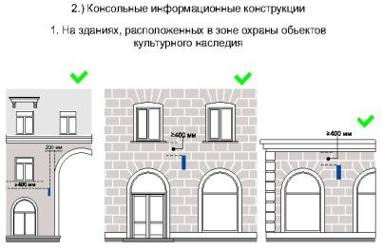
рис. 37
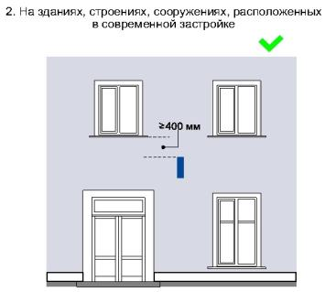
рис. 37а

- между верхней линией окон первого этажа и крышей (карнизом) одноэтажных зданий, строений, сооружений, но не выше 400 мм от линии крыши (карниза) (рис. 37, 37а);
- у арок здания, строения, сооружения (в случае если вход в помещение, занимаемое хозяйствующим субъектом, организован со стороны внутреннего двора здания, строения, сооружения) (рис. 37, 37а).
3.2.1. Размещение консольных информационных конструкций осуществляется в пределах границ помещений, занимаемых хозяйствующим субъектом или хозяйствующими субъектами, в один высотный ряд на единой горизонтальной оси с выравниванием по средней линии с учетом ранее размещенных на фасаде здания, строения, сооружения консольных и иных информационных конструкций (в случае их соответствия требованиям типовых правил) (рис. 38, 38а).
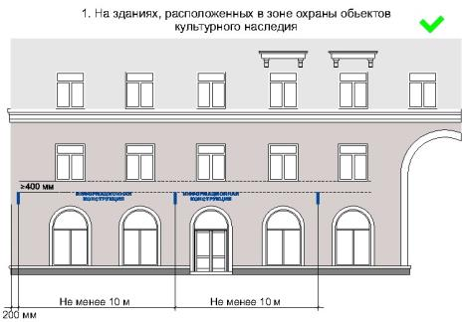
рис. 38
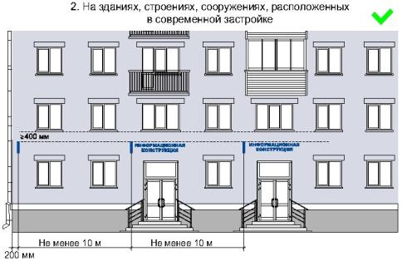
рис. 38а

В случае если хозяйствующий субъект или хозяйствующие субъекты занимают помещения, выходящие на угол здания, строения, сооружения допускается размещение только одной консольной информационной конструкции на одном фасаде, соответствующем занимаемым хозяйствующим субъектом или хозяйствующими субъектами помещениями.
3.2.2. Размещение консольных информационных конструкций допускается с соблюдением следующих требований:
- размеры консольной информационной конструкции должны быть не более 450 мм по высоте и 450 мм по ширине (за исключением консольных информационных конструкций, размещаемых на фасадах объектов культурного наследия и фасадах зданий, расположенных в границах зоны охраны объектов культурного наследия) (рис. 39, 39а);
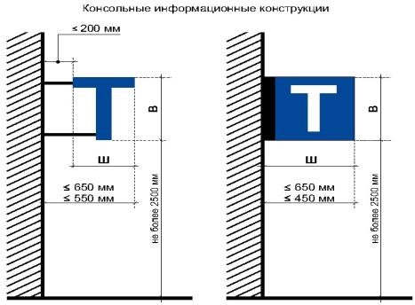
рис. 39
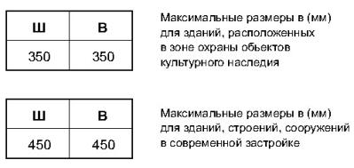
рис. 39а

- размеры консольной информационной конструкции, размещаемой на фасадах объектов культурного наследия и фасадах зданий, расположенных в границах зоны охраны объектов культурного наследия, должны быть не более 350 мм по высоте и 350 мм по ширине (рис. 39, 39а, 40);

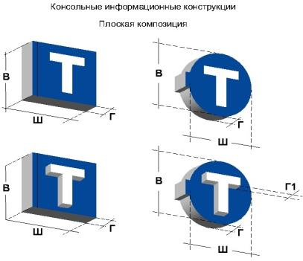
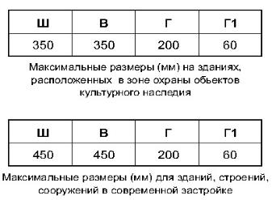
рис. 40

- расстояние от консольной информационной конструкции до плоскости фасада (выступающих элементов фасада) здания, строения, сооружения должно составлять не более 200 мм, при этом крайняя точка лицевой стороны консольной информационной конструкции не должна выступать от стены, на которую она крепится, более чем на 650 мм (рис. 39);
- расстояние от уровня поверхности земли до нижнего края консольной информационной конструкции должно быть не менее 2500 мм (рис. 39);
- расстояние между консольными информационными конструкциями должно составлять не менее 10,0 м (рис. 38);
- расстояние от края фасада до консольной информационной конструкции не должно быть более 200 мм, а крайняя точка ее лицевой стороны – на расстоянии более чем 650 мм от плоскости фасада (рис. 39).

3.3. Витражи
Оформление витражей должно иметь комплексный характер, единое цветовое решение и подсветку, высокое качество художественного решения и исполнения, соответствовать архитектурно-декоративной пластике всего фасада здания, строения, сооружения.
3.3.1. Витражные информационные конструкции с внутренней стороны остекления витража размещаются в соответствии со следующими требованиями:
- расстояние от витражной информационной конструкции до остекления витража должно составлять не менее 150 мм (рис. 41, 41а );

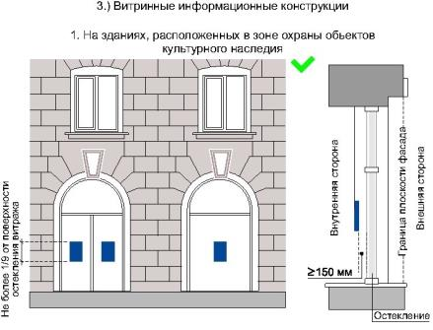

рис. 41
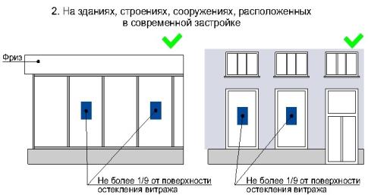

рис. 41а

- во внутреннем пространстве витража допускается размещение подвесных тонких световых панелей с изображениями информационного характера максимальной площадью подобных витражных информационных конструкций не более 1/9 остекленной поверхности витража (рис. 41, 41а );
- во внутреннем пространстве витража допускается размещение подвесных композиций из объемных световых элементов высотой не более 0,20 м (рис. 42, 42а );
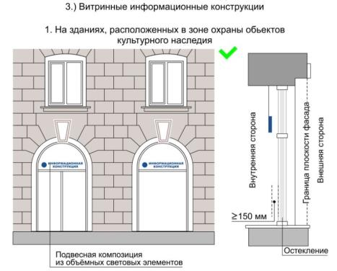

рис. 42
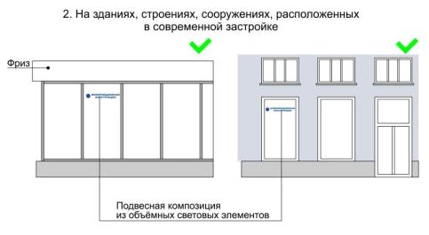
рис. 42а

- в случае установки технологического оборудования допускается нанесение методом пленочного покрытия на остекленную поверхность витража c внутренней стороны помещения, при условии соблюдения светопропускаемости пленки, в составе комплексного оформления витража. Цвет пленки – белый матовый (рис. 43);

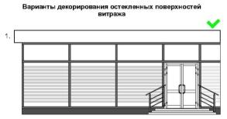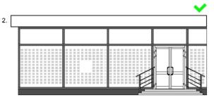

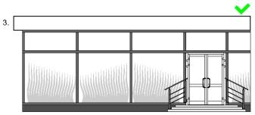

рис. 43

- площадь шрифтовых композиций, нанесенных методом пленочного покрытия, должна составлять не более 30% от всей площади витража. Высота букв, цифр, символов не должна превышать 100 мм;
- стилистика, цветовое решение изображений витражной информационной конструкции и архитектурное решение фасада здания, строения, сооружения должны быть взаимно дополняющими;
- не шрифтовые элементы, составляющие композицию передаваемой информации, должны быть максимально графически стилизованы. Использование в составе витражной информационной конструкции натуралистических, подробных изображений не допускается;
3.3.2. Не допускается нанесение изображений информационного типа на защитные жалюзи витражей, оконных, дверных блоков, тамбуров.

3.4. Крышные вывески

Крышные вывески - это дополнительные элементы, размещаемые на крыше здания, строения, сооружения в соответствии со следующими требованиями:
1) размещение крышной вывески допускается при условии, если единственным собственником (правообладателем) указанного здания, строения, сооружения является организация, индивидуальный предприниматель, сведения о котором содержатся в данной крышной вывеске, в месте фактического нахождения которого размещается указанная крышная вывеска;
2) на крыше одного объекта может быть размещена только одна крышная вывеска параллельно фасаду выше линии карниза, парапета объекта или стилобатной части (рис. 44);

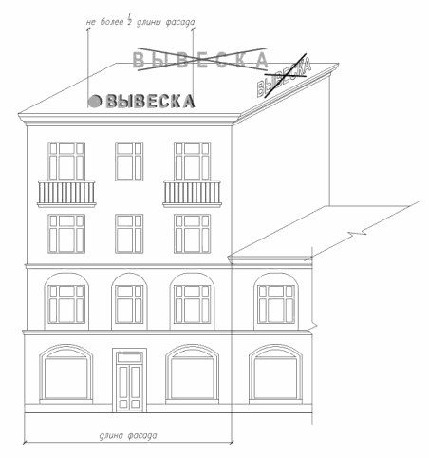

Рис. 44

3) крышные вывески исполняются строго в виде объемных символов с внутренней подсветкой;
4) высота крышных вывесок, размещаемых на крышах зданий, строений, сооружений, должна быть:
а) не более 0,8 м для 1 - 2-этажных объектов (рис. 45);

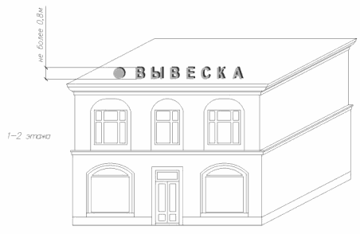

Рис. 45

б) не более 1,2 м для 3 - 5-этажных объектов (рис. 46);

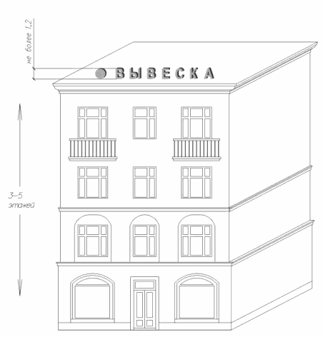

Рис. 46

5) длина крышной вывески не может превышать половину длины фасада, по отношению к которому она размещена (рис. 47).

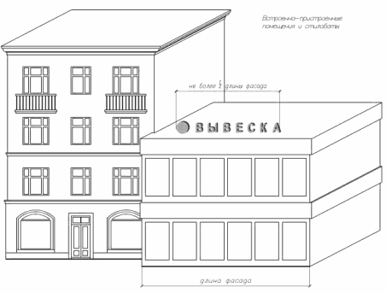

Рис. 47
3.5. При размещении всех типов вывесок запрещаются:
1) нарушение геометрических параметров вывески и требований к местам их размещения (рис. 48);

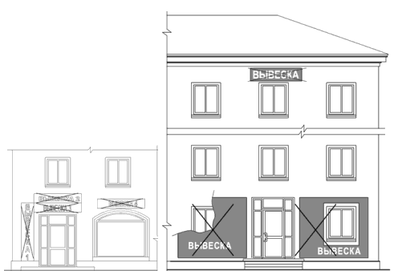

Рис. 48

2) размещение вывесок любого типа, за исключением витринных вывесок, на тканевых материалах (баннерные ткани, баннерные сетки и т.п.) и на динамических системах смены изображений (роллерные системы, призматроны, светодиодные экраны, бегущие строки и др.);
3) размещение настенной вывески непосредственно на конструктиве козырька (рис. 49);

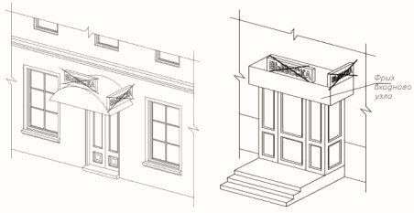

Рис. 49

4) вертикальный порядок расположения букв. Исключение составляет горизонтальное написание, развернутое на 90° (рис. 50). Габариты и способ крепления такой вывески определяются по индивидуальному проекту;

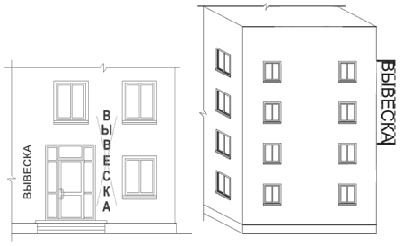

Рис. 50

5) полное или частичное перекрытие оконных и дверных проемов, а также витражей и витрин (рис. 51);

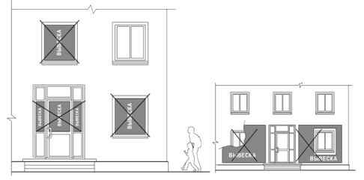

Рис. 51

6) размещение настенных вывесок ближе, чем на расстоянии 2 м от мемориальных досок (рис.52);

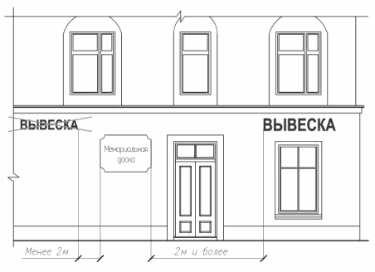

Рис. 52

7) перекрытие указателей наименований улиц и номеров домов (рис. 53);

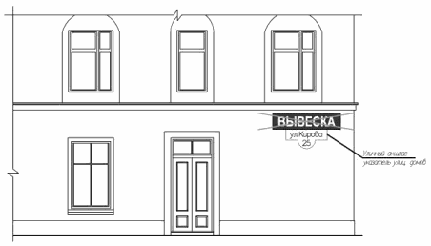

Рис. 53

8) полное покрытие декоративными пленками внешней поверхности остекления витрин, замена остекления витрин световыми коробами (рис. 54);

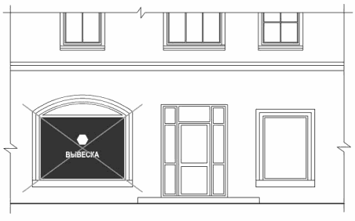

Рис. 54

9) размещение вывесок на ограждающих конструкциях и перилах входных узлов, ограждениях земельных участков, опорах уличного освещения и иных не установленных органами местного самоуправления местах (рис.55);

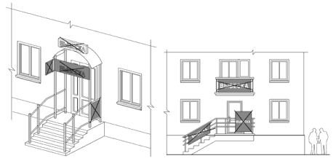

Рис. 55

10) размещение вывесок на архитектурных деталях фасадов (рис. 56);

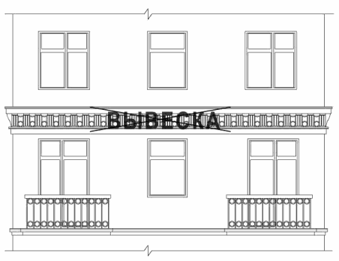

Рис. 56

11) размещение настенных вывесок путем непосредственного нанесения на поверхность фасада декоративно-художественного и (или) текстового изображения (методом покраски, наклейки и иными методами), а также непосредственного крепления баннерной ткани (сетки) к поверхности фасада;
12) размещение настенных вывесок на лоджиях и балконах без согласования с их собственником;
13) размещение настенных и консольных вывесок в границах жилых помещений, в том числе на глухих торцах фасада в границах общего имущества многоквартирного дома, без согласия всех собственников помещений в многоквартирном доме в соответствии с жилищным законодательством (рис. 57);

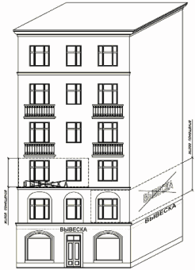

Рис. 57

14) размещение консольных вывесок на расстоянии менее 10 м друг от друга (рис.58);

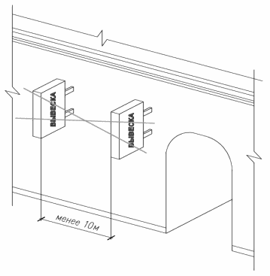

Рис. 58

15) размещение вывески на переносных конструкциях типа "штендер", «флагшток» и иных отдельно стоящих конструкциях (рис. 59).

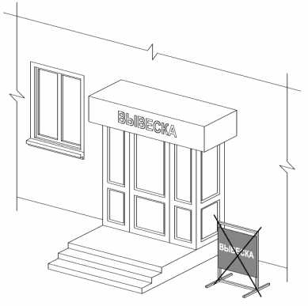

Рис. 59

  - Требования к вывескам

3.5.1. Допускаются следующие варианты размещения вывесок:
- в виде самостоятельной вывески;
- путем объединения вывесок в информационный блок с ячейками (модулями) для размещения информации, обеспечивающий формирование единой композиции, соразмерной с входной группой (в случае необходимости размещения у общего входа в здание, строение, сооружение более трех вывесок).
3.5.2. Размещение вывесок осуществляется с соблюдением следующих требований:
- размеры вывесок в виде самостоятельной вывески (за исключением случаев размещения вывески на дверных блоках входных групп, внутренней стороне остекления витражей методом нанесения трафаретной печати или иными аналогичными методами) не должны превышать 400 мм по высоте, 300 мм по ширине, размеры информационного блока – 1200 мм по высоте, 1000 мм по ширине (рис. 60, 60а);

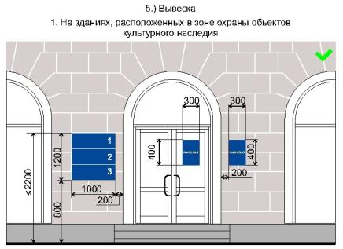
рис. 60

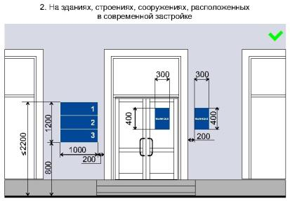
рис. 60а
- размеры вывески, размещаемой на дверных блоках входных групп, внутренней стороне остекления витражей методом нанесения трафаретной печати или иными аналогичными методами, не должны превышать 400 мм по высоте, 300 мм по ширине (рис. 60, 60а );
- цветовое решение вывески должно соотноситься с архитектурным решением фасада здания, строения, сооружения, на котором она размещается, если иное не оговорено зарегистрированным товарным знаком, знаком обслуживания, коммерческого обозначения, фирменного наименования;
- в оформлении вывески не должно использоваться более четырех цветов (трех основных цветов и одного дополнительного цвета);
- в оформлении вывески допускается использование логотипов, а также надписей на иностранном языке или использование средств латинского или иного не кириллического алфавита, графических изображений или их комбинаций, зарегистрированных в установленном порядке в качестве товарного знака или знака обслуживания;
- в цветовом и композиционном решениях информационного блока должны использоваться идентичные по цвету, размерам, материалам изготовления, способам подсветки ячейки (модули), если иное не оговорено зарегистрированным товарным знаком, знаком обслуживания, коммерческого обозначения, фирменного наименования;
- расположение букв, цифр, символов должно осуществляться по горизонтали с использованием не более двух гарнитур шрифта и с соблюдением межбуквенного интервала (кернинга), характерного для каждой гарнитуры шрифта;
- установка вывески должна производиться вплотную к поверхности фасада здания, строения, сооружения, нестационарного торгового объекта;
- расстояние от краев проемов витражей, оконных блоков, ниш, архитектурных элементов, внутренних или внешних углов фасадов зданий, строений, сооружений до ближайшей точки вывески, информационного блока должно составлять не менее 200 мм (рис. 60, 60а);
- расстояние от уровня поверхности земли (пола входной группы) должно составлять не более 2000 мм до верхнего края вывески, информационного блока, расположенных на самом высоком уровне и не менее 800 мм до нижнего края вывески, информационного блока, расположенных на самом низком уровне (рис. 60, 60а ).
3.6. Информационная конструкция
3.6.1. При размещении информационных конструкций запрещаются:
1) размещение их на архитектурных элементах (пилястрах, порталах, арках, колоннах, карнизах и т.д.), в том числе окнах и дверях (рис. 61);

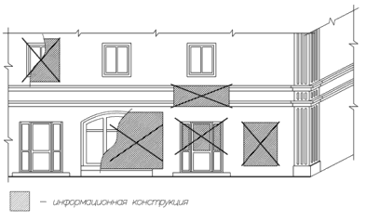

Рис. 61

2) размещение на ограждающих конструкциях (перилах, ограждениях лоджий, балконов) (рис. 62), витражах входных узлов (рис. 63);

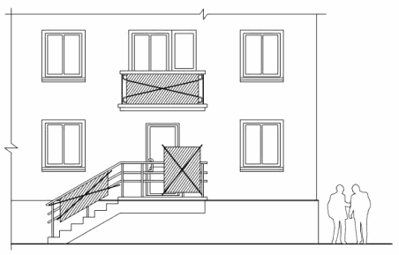

Рис. 62

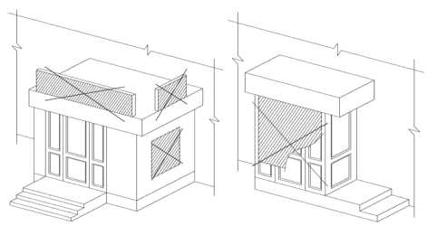

Рис. 63

3) нарушение геометрических параметров конструкций и требований к местам их размещения;
4) размещение отдельно стоящих информационных конструкций, непрочно связанных с землей, в виде сборно-разборных складных конструкций (в том числе штендеров, флагштоков и т.д.) (рис.64);
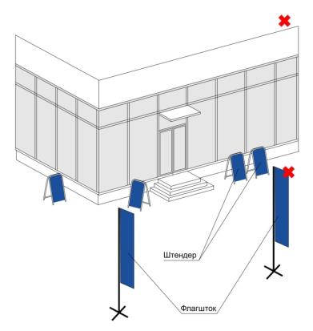
рис. 64
5) исполнение доски-меню на баннерной ткани;
6) размещение на заборах (за исключением размещения товарного знака, знака обслуживания, коммерческого обозначения или фирменного наименования, принадлежащего хозяйствующему субъекту или хозяйствующим субъектам, которые являются правообладателями исключительных прав на указанные средства индивидуализации), ограждениях, шлагбаумах, ограждающих конструкциях сезонных кафе при стационарных предприятиях общественного питания, витражах входных узлов (рис. 65);
7) размещение путем непосредственного нанесения на поверхность фасада декоративно-художественного и (или) текстового изображения (в том числе методом покраски, наклейки, напыления);
8) размещение путем нанесения покрытия декоративными пленками более 1/3 остекленной поверхности витражей, оконных блоков;

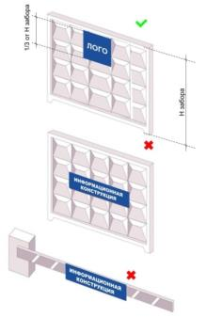
рис. 65
9) изготавливаться с использованием картона, ткани, в том числе баннерной, сетки и других мягких, атмосферно неустойчивых материалов (за исключением случаев использования баннерной ткани в качестве лицевой поверхности информационных конструкций, указанных в абзацах третьем и четвертом подпункта 3.1.17 Правил, размещаемых на зданиях торговых центров, торгово-развлекательных центров (комплексов), кинотеатров, театров, цирков);
10) размещение с помощью демонстрации постеров на динамических системах смены изображений (роллерные системы, системы поворотных панелей - призматроны и др.) или с помощью изображения, демонстрируемого на электронных носителях (экраны, светодиодная панель, бегущая строка и др.) (рис. 66).

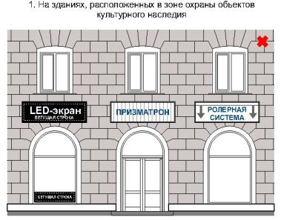

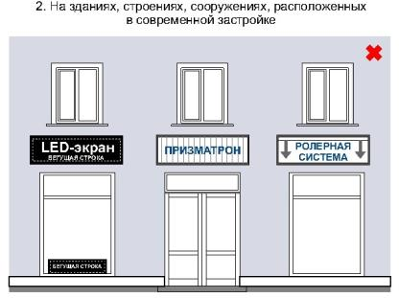
рис. 66

3.6.2. Материалы и технологии, применяемые для изготовления информационных конструкций, в течение всего срока эксплуатации должны обеспечивать прочность, сохранение формы, окраски, иных декоративных и эксплуатационных качеств внешних элементов конструкции, отвечать требованиям энергосбережения, экологической безопасности, атмосфероустойчивости. Не допускается эксплуатация информационной конструкции, находящейся в неисправном состоянии - коррозия элементов, отсутствие отдельных конструктивных элементов (букв, крепежей, деталей), предусмотренных эскизом места размещения информационной конструкции, полное или частичное отсутствие подсветки, наличие деформированных элементов.
3.6.3. Крепления, используемые при размещении информационных конструкций на участках поверхностей фасадов зданий, строений, сооружений с ценной отделкой (каменной, терразитовой, керамической, фактурной, рустованной), нестационарных торговых объектов должны обеспечивать сохранение таких поверхностей при воздействии на них.
3.6.4. Размещение информационной конструкции не должно наносить ущерб внешнему виду и техническому состоянию фасадов зданий, строений, сооружений, нестационарных торговых объектов.
3.6.5. Конструктивное решение информационной конструкции должно обеспечивать удобство обслуживания (очистки, ремонта, замены деталей и осветительного оборудования).
3.6.6. Подсветка информационных конструкций, размещаемых на зданиях, строениях, сооружениях, нестационарных торговых объектов должна:
- иметь приглушенный свет, не создающий прямых направленных лучей в окна жилых помещений, медицинских, общеобразовательных и дошкольных учреждений и обеспечивающий безопасность для участников дорожного движения;
- организовываться без использования динамических и мерцающих эффектов;
- иметь внутреннее (встроенное в конструкцию) освещение без использования внешней подсветки посредством выносного светового оборудования, включаемое с наступлением темного времени суток в соответствии с графиком включения и отключения наружного освещения населенных пунктов муниципальных образований Кемеровской области - Кузбасса (рис. 67);
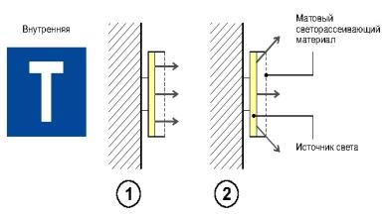
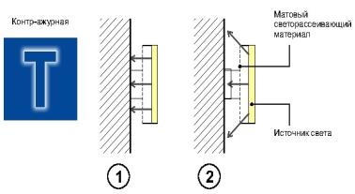
рис. 67
- кабельканал, гофрированная труба и прочее оборудование, используемые для электропроводки должны окрашиваться в цвет фасада здания, строения, сооружения, нестационарного торгового объекта.
3.6.7. Использование в текстах (надписях), размещаемых на информационных конструкциях, товарных знаков и знаков обслуживания, в том числе на иностранных языках, осуществляется только при условии их предварительной регистрации в установленном порядке на территории Российской Федерации или в случаях, предусмотренных международным договором Российской Федерации.

3.7. Рекламные конструкции. Требования к размещению
и материалам их исполнения

3.7.1. Установка и эксплуатация рекламной конструкции осуществляются в соответствии с Федеральным законом от 13.03.2006 N 38-ФЗ "О рекламе".
3.7.2. На зданиях, строениях, сооружениях допускаются к установке рекламные конструкции следующих типов: настенные и крышные.
3.7.3. Рекламные конструкции рекомендуется исполнять в виде настенных панно с декоративным обрамлением или без него, с помощью электронных устройств (электронное табло, лайт-бокс, светодиодный экран, проекционная установка и т.д.).
3.7.4. Размещение настенных рекламных конструкций осуществляется в соответствии со следующими требованиями:
1) настенные рекламные конструкции могут быть размещены на глухих частях фасадов многоквартирных жилых домов (далее - МКД) и нежилых зданий, строений, сооружений (рис. 68);
2) настенные рекламные конструкции могут располагаться на глухом поле стены, свободном от архитектурных элементов, включая окна, отступая от края стены не менее 1/8 длины фасада здания, не выше уровня оконной перемычки окна последнего этажа, не ниже уровня подоконника окна второго этажа (рис. 68);

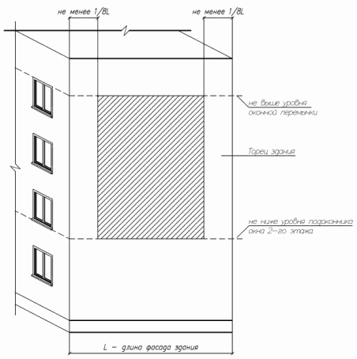

Рис. 68

3) настенные рекламные конструкции могут располагаться на глухом поле стены между оконными проемами, отступая от вертикальной границы оконного проема не менее S - ширина оконного проема, не выше уровня оконной перемычки окна последнего этажа, не ниже уровня подоконника окна второго этажа (рис. 69);

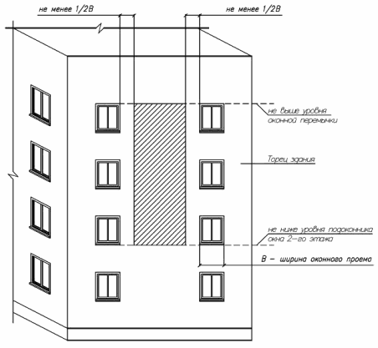

Рис. 69

3.7.5. Размещение крышных рекламных конструкций осуществляется в соответствии со следующими требованиями:
1) крышные рекламные конструкции могут размещаться только на нежилых зданиях, строениях, сооружениях;
2) для рекламной конструкции, устанавливаемой на крыше здания, должен быть выполнен проект с расчетами ветровых и конструктивных нагрузок в зависимости от габаритов и материалов исполнения конструкции.
3.7.6. При размещении рекламных конструкций запрещаются:
1) размещение рекламных конструкций без действующего разрешения на установку и эксплуатацию рекламной конструкции, выданного отделом архитектуры и градостроительства администрации Таштагольского муниципального района;
2) размещать на здании, строении более одной рекламной информационной конструкции одного типа в одной плоскости (рис. 70);

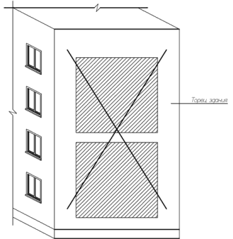

Рис. 70

3) использовать световые элементы (подсветку конструкции) и электронные устройства (электронное табло, лайт-бокс, светодиодный экран, проекционную установку и т.д.) вблизи окон жилых помещений (на расстоянии не менее ширины оконного проема) (рис. 69).

3.8. Дополнительное оборудование. Типы дополнительного оборудования, требования к размещению дополнительного оборудования и способам их крепления на фасадах зданий строений, сооружений, требования к внешнему виду и материалам изготовления дополнительного оборудования. Правила эксплуатации дополнительного оборудования

3.8.1. Под дополнительным оборудованием понимаются современные системы технического обеспечения внутренней эксплуатации зданий, строений, сооружений и элементы оборудования, размещаемые на их фасадах.
3.8.2. Дополнительное оборудование на фасадах зданий, строений, сооружений в муниципальном образовании «Мундыбашское городское поселение» размещается в соответствии со следующими требованиями:
1) без ущерба для внешнего вида и технического состояния фасадов в соответствии с согласованным проектом;
2) с минимальным контактом с архитектурными поверхностями;
3) должны быть обеспечены рациональное устройство и технологичность крепежа, использование стандартных конструкций крепления и ограждения, в случае размещения ряда элементов крепление осуществлять на общей несущей основе;
4) обеспечение безопасности жизни и здоровья людей;
5) комплексное решение размещения оборудования должно быть упорядоченно, с привязкой к архитектурному решению фасада, а также в единой системе осей;
6) удобно в эксплуатации и обслуживании;
7) его размещение не должно ухудшать условия проживания, движения пешеходов и транспорта.
3.8.3. По своему назначению дополнительное оборудование подразделяется на три группы:
1) системы технического обеспечения внутренней эксплуатации зданий, строений, сооружений (наружные блоки систем кондиционирования и вентиляции, вентиляционные трубопроводы, антенны, видеокамеры наружного наблюдения и др.);
2) городское оборудование (таксофоны, почтовые ящики, банкоматы, часы и др.);
3) техническое оборудование (кабельные линии, пристенные электрощиты и др.).
3.8.4. Требования к внешнему виду, устройству и материалам исполнения дополнительного оборудования:
1) дополнительное оборудование должно иметь современный стандартный дизайн, унификацию, утилитарное назначение, компактные габариты;
2) должны быть использованы современные технические решения;
3) должны быть использованы материалы с высокими декоративными и эксплуатационными свойствами. Материалы, применяемые для изготовления дополнительного оборудования, должны выдерживать длительный срок службы без изменения декоративных и эксплуатационных свойств с учетом климатических условий муниципального образования «Мундыбашское городское поселение»;
4) иметь гарантированную длительную антикоррозийную стойкость, малый вес;
5) конструкции крепления дополнительного оборудования должны иметь наименьшее число точек сопряжения с архитектурными поверхностями, обеспечивать простоту монтажа и демонтажа, безопасность эксплуатации, удобство ремонта. Технологии производства должны обеспечивать устойчивость дополнительного оборудования к механическим воздействиям;
6) дополнительное оборудование технического обеспечения внутренней эксплуатации зданий, строений, сооружений и конструкции его крепления должны иметь нейтральную окраску, максимально приближенную к архитектурному фону, колеру фасада, тону остекления;
7) городское оборудование должно иметь стандартную, фирменную окраску. Нестандартные цветовые решения должны быть согласованы в рамках проекта по размещению дополнительного оборудования.
3.8.5. Правила эксплуатации дополнительного оборудования:
1) обязанность по эксплуатации, содержанию дополнительного оборудования в надлежащем состоянии, проведению текущего ремонта и технического ухода, а также очистки возлагается на лицо, им владеющее;
2) эксплуатация дополнительного оборудования не должна наносить ущерб внешнему виду и техническому состоянию фасада;
3) эксплуатация дополнительного оборудования не должна причинять неудобства окружающим;
4) дополнительное оборудование, внешний вид, размещение и эксплуатация которого наносят ущерб физическому состоянию и эстетическим качествам фасада, а также причиняют неудобства жителям и пешеходам, подлежит демонтажу;
5) конструкции крепления демонтируются одновременно с дополнительным оборудованием, а поверхность фасада при необходимости подвергается ремонту.
3.8.6. Требования к размещению систем технического обеспечения внутренней эксплуатации зданий, строений, сооружений:
1) размещение возможно на дворовых фасадах, глухих стенах, не просматривающихся с улицы;
2) должен быть обеспечен минимальный выход технических устройств на поверхность фасада;
3) должно быть обеспечено компактное встроенное расположение (на лоджиях, в нишах фасадов зданий, в наиболее незаметных местах, без ущерба объемным и силуэтным характеристикам зданий и сооружений);
4) должна быть обеспечена маскировка наружных блоков и деталей при помощи декоративных решеток (рис.71);
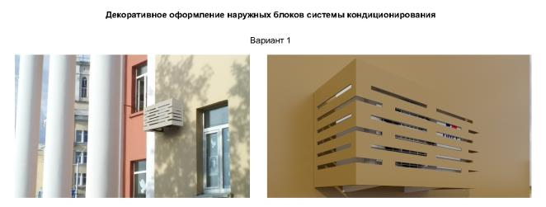

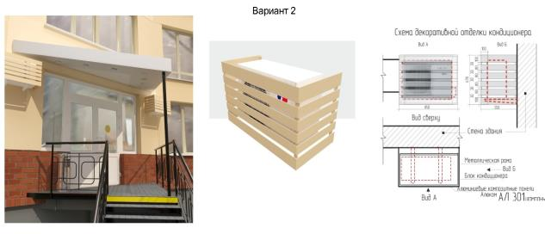
рис. 71

5) возможно устройство систем кондиционирования и вентиляции без наружного блока с подачей воздуха через отверстие в стене диаметром до 0,15 м, скрытое заборной решеткой;
6) допускается размещение на кровле зданий и сооружений компактными упорядоченными группами с использованием единой несущей основы (при необходимости - с устройством ограждения);
7) допускается размещение в верхней части оконных и дверных проемов, в окнах подвального этажа без выхода за плоскость фасада;
8) в арочном проеме на высоте не менее 3,0 м от поверхности земли.
3.8.7. Требования к размещению городского оборудования:
1) допускается сетевая система размещения оборудования в границах района, квартала, улицы;
2) должна быть обеспечена унификация мест размещения;
3) допускается размещение в наиболее доступных местах со значительной зоной видимости, удобство пользования;
4) размещение возможно на глухих стенах, при ширине тротуара, прилегающего к фасаду, не менее 1,5 м;
5) часы должны размещаться консольно или фронтально на участках фасада со значительной зоной видимости и на участках фасада, нуждающихся в композиционном завершении;
3.8.8. При размещении дополнительного оборудования запрещаются:
1) размещение дополнительного оборудования на архитектурных деталях, элементах декора, поверхностях с ценной архитектурной отделкой, а также крепление, ведущее к повреждению архитектурных поверхностей;
2) размещение дополнительного оборудования системы технического обеспечения внутренней эксплуатации зданий, строений, сооружений на поверхности лицевого фасада;
3) размещение наружных блоков систем кондиционирования и вентиляции над пешеходными тротуарами;
4) размещение дополнительного оборудования системы технического обеспечения внутренней эксплуатации зданий, строений, сооружений в оконных и дверных проемах с выступанием за плоскость фасада без использования маскирующих ограждений;
5) размещение дополнительного оборудования системы технического обеспечения внутренней эксплуатации зданий, строений, сооружений на кровле, дворовых фасадах, просматривающихся с улицы;
6) на угловой части фасада;
7) на ограждениях балконов, лоджий;
8) в местах, препятствующих движению пешеходов и транспорта.

3.8.9. Собственник дополнительного оборудования обязан:
- поддерживать его техническое и эстетическое состояние;
- в случае проведения капитального ремонта фасадов зданий, строений, сооружений своевременно обеспечить его демонтаж до начала работ по капитальному ремонту фасадов зданий, строений, сооружений и монтаж после завершения работ в соответствии с согласованным архитектурным решением.

- Содержание фасадов зданий, строений, сооружений

4.1. Содержание фасадов зданий, строений и сооружений осуществляется в соответствии с настоящими типовыми правилами.
4.2. При содержании фасадов зданий, строений и сооружений не допускается:
- самовольное переоборудование или изменение внешнего вида фасадов зданий либо его элементов;
- размещение на фасадах зданий, строений, сооружений, архитектурных элементах конструкций, содержащих информацию или изображения с нарушениями требований Правил.
4.3. Собственники или уполномоченные ими лица, арендаторы и пользователи объектов капитального строительства обязаны:
- выполнять предусмотренные законодательством санитарно-гигиенические, противопожарные и эксплуатационные требования;
- своевременно производить ремонтные работы;
- при проведении перепланировки и капитального ремонта не допускать ухудшения архитектурного облика зданий, строений, сооружений;
- не допускать повреждения фасадов зданий, строений, сооружений, в том числе при производстве строительных работ, устройстве козырьков, навесов, размещении дополнительного оборудования на фасаде;
- не допускать закладки оконных и дверных проемов, если это приведет к нарушению инсоляции, уменьшению числа эвакуационных выходов.
4.4. При содержании фасада здания, строения, сооружения должны устраняться повреждения фасада любого типа, включая надписи, графические рисунки, и иные изображения, содержащие информацию, не соответствующую требованиям типовых правил.

5. Контроль соблюдения правил

оформления фасадов зданий, строений и сооружений

5.1. Муниципальный контроль соблюдения настоящих Правил, в соответствии со статьями 15, 26-5 и 26-6 Закона Кемеровской области от 16.06.2006 №89-ОЗ "Об административных правонарушениях в Кемеровской области", осуществляется должностными лицами, уполномоченными на осуществление муниципального контроля.

\

Приложение № 1
к Правилам оформления фасадов зданий, строений и сооружений
на территории муниципального образования
«Мундыбашское городское поселение»

Правила
по определению типов и видов рекламных конструкций, допустимых и недопустимых к установке на территории муниципального образования «Мундыбашское городское поселение», в том числе требования к внешнему виду, проектированию и содержанию рекламных конструкций, с учетом необходимости сохранения внешнего архитектурного облика сложившейся застройки поселения

- Общие положения

1.1. Настоящие типовые правила разработаны в соответствии с Федеральным законом от 28.12.2009 № 381-ФЗ «Об основах государственного регулирования торговой деятельности в Российской Федерации», с Федеральным законом от 13.03.2006 № 38-ФЗ «О рекламе», с Федеральным законом от 01.06.2005 № 53-ФЗ «О государственном языке Российской Федерации», с Федеральным законом от 25.06.2002 № 73-ФЗ «Об объектах культурного наследия (памятниках истории и культуры) народов Российской Федерации», с Федеральным законом от 30.03.1999 № 52-ФЗ «О санитарно-эпидемиологическом благополучии населения», с Постановлением Госстандарта России от 22.04.2003 № 124-ст «ГОСТ Р 52044-2003 «Наружная реклама на автомобильных дорогах и территориях городских и сельских поселений. Общие технические требования к средствам наружной рекламы. Правила размещения».
1.2. Правила разработаны в целях осуществления контроля за сохранением внешнего архитектурно-художественного облика муниципального образования «Мундыбашское городское поселение», целостной эстетической организации городской среды, охраны архитектурно-исторического наследия, комплексного подхода к оформлению и оборудованию объектов и территорий, упорядочения мест установки и эксплуатации рекламных конструкций, формирования принципов и условий, обеспечивающих равные права для всех участников отрасли наружной рекламы, обеспечения эффективного использования земельных участков, зданий, строений, сооружений и иного недвижимого имущества, находящегося в государственной, муниципальной и частной собственности, а также земельных участков, государственная собственность на которые не разграничена.
1.3. Установка рекламных конструкций на земельных участках независимо от форм собственности, а также на зданиях, строениях, сооружениях или ином недвижимом имуществе, находящихся в собственности субъекта Российской Федерации – Кемеровской области - Кузбасса или муниципальной собственности допускается только в соответствии со Схемой размещения рекламных конструкций.
1.4. Правила устанавливают единые требования к внешнему виду, техническим характеристикам, размещению и эксплуатации рекламных конструкций.
1.5. Действие Правил не распространяется на размещение вывесок, информационных конструкций, дорожных знаков, указателей, содержащих информацию ориентирования в городской среде, информационные надписи и обозначения на объектах культурного наследия.
1.7. Установка и эксплуатация на территории муниципального образования «Мундыбашское городское поселение» видов и типов рекламных конструкций, не предусмотренных настоящими правилами, не допускается.
1.8. Внешний вид рекламных конструкций, за исключением индивидуальных рекламных конструкций, должен соответствовать настоящим правилам.

- Основные термины и понятия, применяемые в настоящих типовых правилах

  - В целях настоящих типовых правил используются следующие основные термины и понятия:
- требования безопасности – совокупность нормативных правовых актов, регулирующих условия, способы и ограничения установки и эксплуатации рекламных конструкций, обеспечивающих безопасность и предотвращение нанесения, а также риска возможного нанесения ущерба гражданам и их имуществу, предприятиям, организациям, государству;
- техническая документация – графические и текстовые документы, которые в отдельности или в совокупности определяют состав и устройство рекламной конструкции, включая необходимые чертежи и расчёты, позволяющие обеспечить безопасность рекламной конструкции на протяжении срока эксплуатации;
- информационное поле рекламной конструкции – конструктивная часть рекламной конструкции, предназначенная для размещения рекламы и (или) социальной рекламы, включая элементы обрамления данной части;
- площадь информационного поля рекламной конструкции – площадь части рекламной конструкции, предназначенной для распространения рекламы в виде рекламного сообщения или изображения;
- конструкция Т-образного типа – отдельно стоящая рекламная конструкция, имеющая информационное поле (поля), расположенное с обеих сторон от центральной вертикальной оси ее опоры;
- конструкция V-образного типа - отдельно стоящая рекламная конструкция, имеющая два информационных поля, располагающихся под углом друг к другу;
- конструкция трехсторонняя - отдельно стоящая рекламная конструкция, имеющая три информационных поля, располагающихся под углом друг к другу.
- каркас рекламной конструкции - элемент рекламной конструкции, необходимый для обеспечения прочности и жесткости конструкции с сохранением формы информационного поля;
- фундамент рекламной конструкции - конструктивный элемент рекламной конструкции, который держит полную нагрузку отдельно стоящей рекламной конструкции и обеспечивает ее устойчивость;
- объекты религиозного назначения - здания, сооружения, помещения, монастырские, храмовые и (или) иные культовые комплексы, построенные или перепрофилированные (целевое назначение которых изменено) для осуществления и (или) обеспечения таких видов деятельности религиозных организаций, как совершение богослужений, других религиозных обрядов и церемоний, проведение молитвенных и религиозных собраний, обучение религии, профессиональное религиозное образование, монашеская жизнедеятельность, религиозное почитание (паломничество);
- владелец рекламной конструкции (физическое или юридическое лицо) - собственник рекламной конструкции либо иное лицо, обладающее вещным правом на рекламную конструкцию или правом владения и пользования рекламной конструкцией на основании договора с ее собственником.

3. Основные типы рекламных конструкций

3.1. Требования к рекламным конструкциям устанавливаются в зависимости от способа их размещения:
- конструкции, присоединяемые к зданиям, строениям и сооружениям - плоскостные, объемные и объемно-плоскостные конструкции, в которых для распространения рекламной информации используется как форма конструкции, так и ее поверхность;
- отдельно стоящие - рекламные конструкции, находящиеся вне фасадов зданий, строений, сооружений, имеющие внешние поверхности для размещения рекламной информации, в том числе предназначенные для воспроизведения изображения на плоскости экрана за счет излучения светодиодов, ламп, иных источников света или светоотражающих элементов.

4.Типы смены изображений на информационном поле рекламных конструкций

4.1. Изображение на информационном поле рекламных конструкций может воспроизводиться с применением следующих способов:
- статический, с помощью статической демонстрации постеров (бумага, винил, самоклеящаяся пленка и т.п.), без применения технологий смены изображения;
- динамический, с помощью демонстрации постеров на динамических системах смены изображений (система поворотных панелей – призматронов), позволяющих демонстрировать три изображения с заданным промежутком времени;
- электронно - цифровой, с помощью изображений, демонстрируемых на электронных носителях с электроцифровой сменой изображения, состоящих из LED-панелей;
- скроллерный, с помощью роллерного механизма, позволяющего производить автоматическую смену рекламных постеров с заданным промежутком времени;
- проекционный, с помощью воспроизведения изображения на земле, на плоскостях стен зданий, строений, сооружений и (или) в объеме, в котором формируется информационное изображение.

5. Виды отдельно стоящих рекламных конструкций

5.1. Щитовая конструкция (билборд) - типовая отдельно стоящая щитовая рекламная конструкция крупного формата, имеющая внешние поверхности, специально предназначенные для размещения рекламы (рис. 1, 2 приложения № 1).
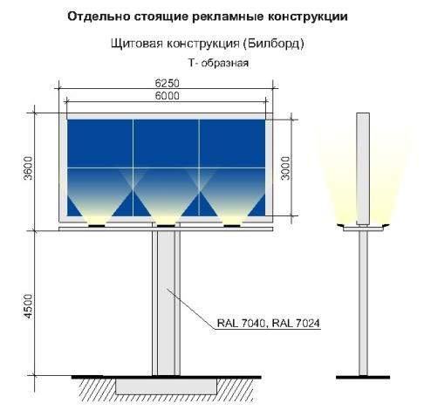

рис. 1
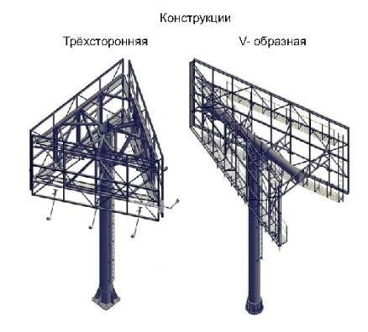

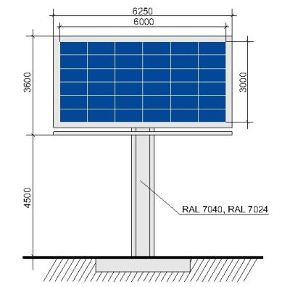
рис. 2

Билборд состоит из фундамента, опоры, каркаса и информационного поля. Конструкция щита должна быть оборудована системой подсветки, системой аварийного отключения от сети электропитания и соответствовать требованиям пожарной безопасности.
Типовые щитовые конструкции подразделяются по площади одной стороны информационного поля:
- малого формата (до 15,0 кв.м включительно);
- среднего формата (более 15,0 кв.м и до 18,0 кв.м включительно);
- большого формата (более 18,0 кв.м).
Информационное поле щитовых конструкций не должна иметь более трех сторон. При использовании одной стороны щитовая конструкция должна иметь декоративно оформленную вторую сторону.
Щитовая конструкция может быть оборудована системой автоматической (динамической) или электронно-цифровой смены изображения.
Конструктивные элементы жесткости и крепления каркаса (болтовые соединения, элементы опор, технологические косынки и т.п., за исключением соединения опоры с фундаментным блоком) должны быть декоративно оформлены.
Щитовые рекламные конструкции не должны иметь видимых элементов соединения различных частей конструкции (торцевые поверхности конструкции, крепления осветительной арматуры).
Фундаменты щитовых конструкций должны быть заглублены на 0,15-0,20 м ниже уровня грунта с последующим восстановлением благоустройства. Фундаменты опор не должны выступать над уровнем земли более чем на 0,05 м. Допускается размещение выступающих более чем на 0,05 м фундаментов опор на тротуаре при наличии бортового камня или дорожных ограждений, если это не препятствует движению пешеходов и уборке улиц.
Щитовая рекламная конструкция должна размещаться:
- на расстоянии не менее 15,0 м от фасада ближайшего здания до опоры конструкции;
- на расстоянии не менее 70,0 м от отдельно стоящих рекламных конструкций большого формата и не менее 30,0 м от рекламных конструкций малого формата вдоль одной стороны улицы;
При обслуживании или замене рекламного изображения должен быть исключен заезд спецтехники в зону озеленения.
5.2. Пиллар - отдельно стоящая рекламная конструкция, имеющая 3 рекламные вогнутые поверхности с размером рекламного поля 1,4 м x 3,0 м (рис. 3, 4 приложения № 1). Пиллар должен быть оборудован внутренней подсветкой, системой аварийного отключения от сети электропитания и соответствовать требованиям пожарной безопасности. Пиллар не должен иметь более трех сторон.

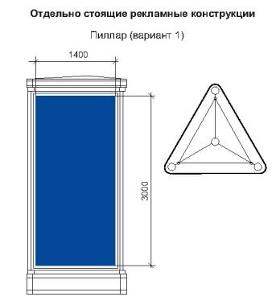

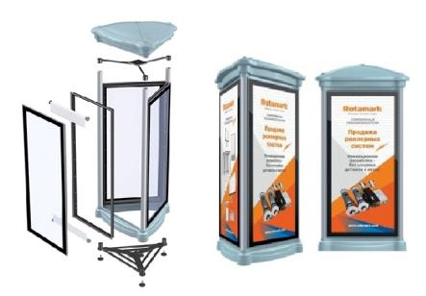
рис. 3
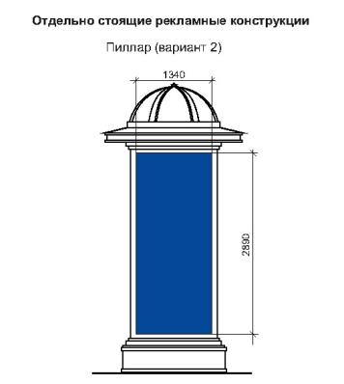
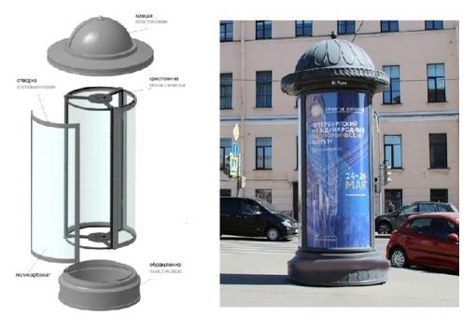
рис. 4

Фундамент пиллара не должен выступать над уровнем грунта (земли), поверхностью тротуара. Допускается установка пиллара без фундамента, если это предусмотрено конструктивным решением. Основание может быть оснащено пригрузами, что позволяет устанавливать тумбу без заглубления.
Воспроизведение рекламной информации на пилларе осуществляется с помощью статической демонстрации постеров. Пиллар может быть оборудован системой автоматического (динамического) или электронно-цифровой смены изображения.
Конструкция пиллара состоит из стального каркаса. Створки изготовлены из алюминиевого профиля и вандалоустойчивого поликарбоната, выполняющего защитную функцию. Пиллар устанавливается в пешеходной зоне.
5.3. Сити-формат - типовая отдельно стоящая двухсторонняя рекламная конструкция малого формата с внутренним подсветом, имеющая внешние поверхности, специально предназначенные для размещения рекламы с размером рекламного поля 1,2 x 1,8 м (рис. 5, 6 приложения № 1). Количество сторон сити-формата не может быть более двух. Площадь информационного поля рекламной конструкции сити-формата определяется общей площадью двух его сторон.

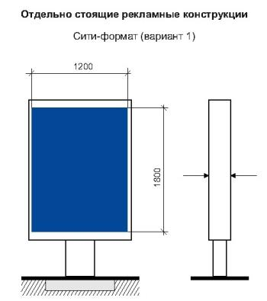

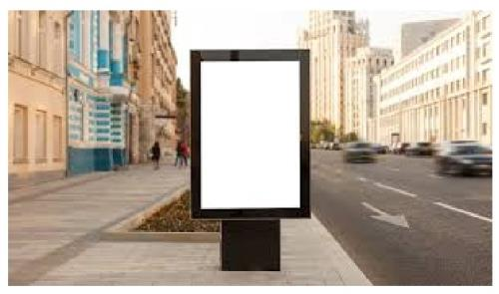

рис. 5
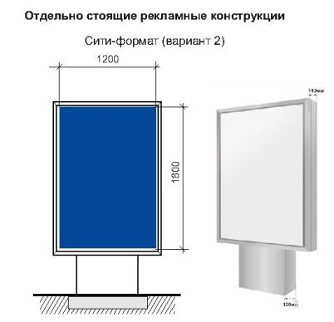
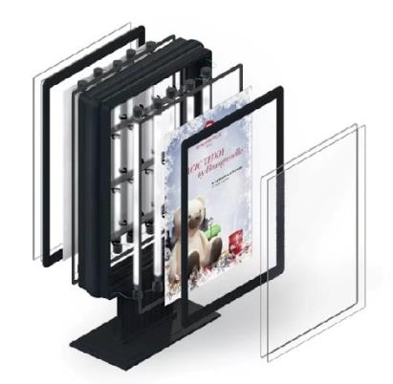
рис. 6

Конструкция состоит из фундамента, каркаса и информационного поля, должна быть оборудована системой аварийного отключения от сети электропитания и соответствовать требованиям пожарной безопасности. Фундамент сити-формата не должен выступать над уровнем грунта (земли), поверхностью тротуара.
Информационное поле сити-формата должно быть защищено прозрачным поликарбонатом или стеклом.
Воспроизведение рекламной информации на сити-формате может осуществляться с помощью статической демонстрации постеров, с помощью демонстрации постеров на динамических системах смены изображений, с помощью изображений, демонстрируемых на электронных носителях.
Сити-формат устанавливается в непосредственной близости от проезжей части дорог, на тротуарах, а также в непосредственной близости от торговых центров. После установки рекламной конструкции необходимо проведение работ по восстановлению благоустройства.
Рекламная конструкция ориентирована на пешеходный и транспортный потоки.
Может быть отдельно стоящей рекламной конструкцией или являться частью остановочного павильона наземного автотранспорта.
Рекламные конструкции, конструктивно связанные с остановочными навесами общественного транспорта, должны быть с внутренним подсветом.
Воспроизведение рекламной информации на рекламной конструкции, конструктивно связанной с остановочным навесом общественного транспорта, может осуществляться с помощью статической демонстрации постеров, с помощью демонстрации постеров на динамических системах смены изображений, с помощью изображений, демонстрируемых на электронных носителях.
Фундаменты рекламных конструкций, конструктивно связанных с остановочными пунктами общественного транспорта, не должны выступать над уровнем покрытия посадочных площадок.
Рекламная конструкция сити-формат должна размещаться на расстоянии не менее 30,0 м от отдельно стоящих рекламных конструкций вдоль одной стороны улицы.
5.4. Афишная тумба – типовая отдельно стоящая рекламная конструкция без устройства фундамента (рис. 7 приложения № 1). Имеет от 2 до 6 рекламных поверхностей с размером рекламного поля 1,2 м x 1,8 м; 1,5 м х 4,0 м. Конструкция состоит из стального каркаса и рекламных полей, с нанесением на них изображения на самоклеящейся пленке, выполненного по технологии полноцветной печати.

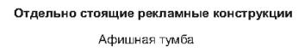
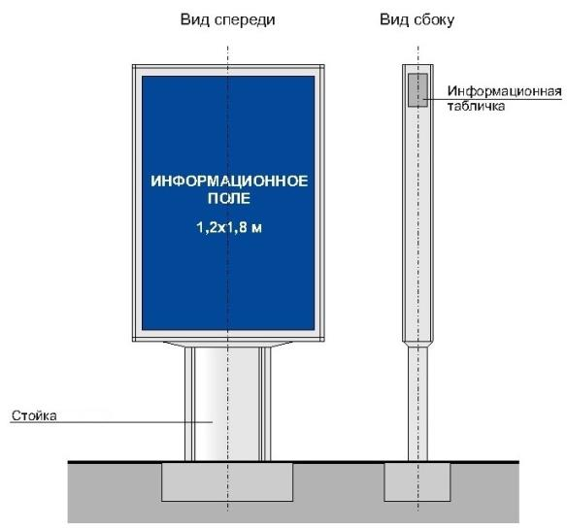
рис. 7

Рекламная конструкция предназначена исключительно для размещения рекламы и информации о репертуарах театров, кинотеатров, спортивных и иных массовых мероприятиях, событиях общественного, культурно-развлекательного, спортивно-оздоровительного характера. Располагается на тротуарах или прилегающих к тротуарам газонах.
Информационное поле афишной тумбы должно быть защищено прозрачным поликарбонатом или стеклом.
5.5. Скроллер - отдельно стоящая рекламная конструкция с внутренним подсветом и динамической сменой изображений (рис. 8 приложения № 1). Размер рекламного поля 3,7 м x 2,7 м.

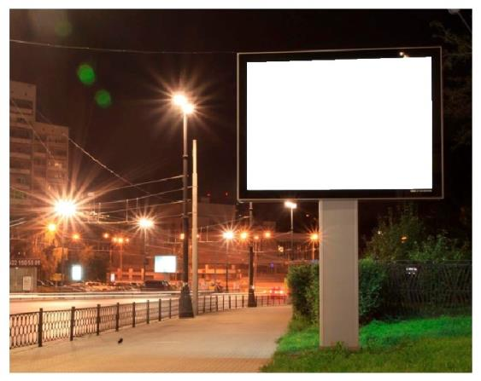
рис. 8

Конструкция оснащена роллерной системой смены информации. Имеет от 3 до 7 меняющихся рекламных поверхностей. Состоит из стального каркаса, установленного на заглубляемом основании. Створки и облицовка короба изготавливаются из алюминиевого профиля и поликарбоната, выполняющего защитную функцию, облицовка опоры из алюминиевого профиля.
5.6. Световой короб (лайт-бокс) - объемная односторонняя или двусторонняя пространственная металлоконструкция с размером рекламного поля 1,2 м x 1,8 м, боковые поверхности, которой выполняются из алюминиевого профиля или композитного материала (рис. 9 приложения № 1). В качестве лицевой поверхности используется светорассеивающий пластик с нанесенным на него изображением или транслюцентный баннер с печатью. Конструкция крепится к мачтам (опорам) уличного освещения.
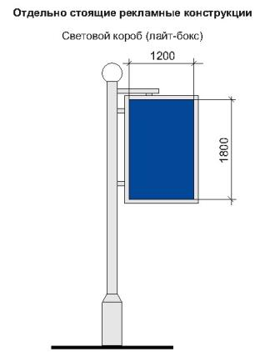

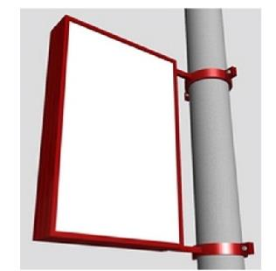
рис. 9

5.7. Светодиодный экран - индивидуальная отдельно стоящая рекламная конструкция с площадью информационного поля не менее 12,0 кв.м, позволяющего демонстрировать электронно-цифровое изображение, универсальная разборная конструкция, состоящая из несущей металлоконструкции, в которую устанавливается корпус со светодиодными модулями (рис. 10 приложения № 1). Общая площадь светодиодных модулей может быть различной, в зависимости от места размещения и определяется индивидуально.

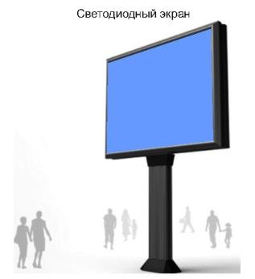
рис. 10

Фундамент рекламной конструкции должен быть заглублен, не выступать над уровнем грунта (земли).
Количество сторон отдельно стоящего светодиодного видеоэкрана не может быть более двух.
5.8. Рекламная стела - отдельно стоящая рекламная конструкция информационного назначения, размещаемая на фундаменте (рис. 11 приложения № 1). Используется с целью информирования о месте расположения организации, предприятия, сфере и видах деятельности.

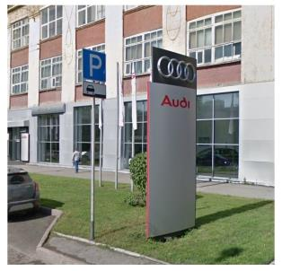
рис. 11

Рекламные стелы выполняются по индивидуальным проектам из современных материалов, имеют высоту не более 8 м и площадь одной стороны не более 16 кв.м. Рекламная стела должна быть изготовлена в виде стандартных геометрических форм (например, прямоугольник, квадрат, круг), не может иметь сменного изображения. Рекламная конструкция должна иметь внутренний подсвет, быть оборудована системой аварийного отключения от сети электропитания и соответствовать требованиям пожарной безопасности.
Не допускается применение баннерной ткани.
Фундамент должен быть заглублен на 0,15 – 0,20 м ниже уровня грунта с последующим восстановлением благоустройства и не должен выступать более чем на 0,05 м над уровнем земли. Допускается размещение выступающих более чем на 0,05 м опор при соблюдении условий ГОСТ Р 52044-2003 «Наружная реклама на автомобильных дорогах и территориях городских и сельских поселений. Общие технические требования к средствам наружной рекламы. Правила размещения» и их декоративного оформления.
5.9. Индивидуальная рекламная конструкция - отдельно стоящая рекламная конструкция, которая выполняется по индивидуальному проекту, имеет объемно-пространственное решение, в котором для размещения рекламы используется объем конструкции со всех ее сторон (рис. 12, 13 приложения № 1). Устанавливается на расстоянии не более 500 м от границы прилегающей территории к зданию, строению, сооружению, земельному участку, являющегося местом нахождения организации, информация о которой размещается на информационных полях индивидуальной рекламной конструкции.
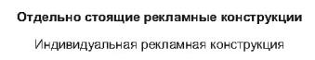
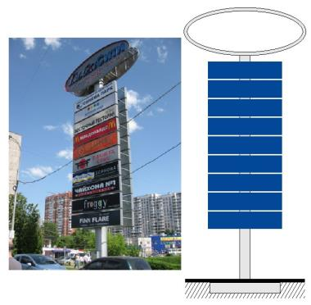
рис. 12

рис. 13
Индивидуальные рекламные конструкции подразделяются:
- индивидуальная рекламная конструкция малой формы (ИРК малой формы), высотой не более 10,0 м и общим объемом не более 50,0 куб.м;
- индивидуальная рекламная конструкция большой формы (ИРК большой формы), высотой более 10,0 м и общим объемом более 50,0 куб.м.
Размеры и площадь информационного поля, и их количество определяются индивидуальным проектом рекламной конструкции.
Индивидуальная рекламная конструкция может быть изготовлена как в виде стандартных геометрических форм, так и с применением нестандартных креативных решений (в виде логотипа или товарного знака компании, в форме реального объекта или сочетать в себе несколько рубленых форм (треугольники, ромбы, стрелки и т.п.) с учетом существующей градостроительной ситуации.
Индивидуальная рекламная конструкция должна быть оборудована системой подсветки (исключение - отсутствие технической возможности), отвечающей требованиям пожарной безопасности. Рекламная конструкция не должна иметь видимых элементов соединений разных частей конструкции (торцовые поверхности конструкций и соединения с фундаментным блоком должны быть закрыты декоративными элементами).
Фундамент должен быть заглублен ниже уровня грунта с последующим восстановлением благоустройства и не должен выступать более чем на 0,05 м над уровнем земли. Допускается размещение выступающих более чем на 0,05м опор при соблюдении условий ГОСТ Р 52044-2003 «Наружная реклама на автомобильных дорогах и территориях городских и сельских поселений. Общие технические требования к средствам наружной рекламы. Правила размещения» и их декоративного оформления.

6. Виды рекламных конструкций, присоединяемых к зданиям, строениям, сооружениям

6.1. Крышная рекламная конструкция – индивидуальная рекламная конструкция, размещаемая без использования подложки выше линии карниза, парапета здания, строения, сооружения, состоящая из статичных отдельно стоящих объемных световых элементов (букв, цифр, логотипов, знаков, декоративно-художественных элементов), оборудованная системой аварийного отключения от сети электропитания и системой пожаротушения, соответствовать требованиям пожарной безопасности (рис. 14, 14а приложения № 1).

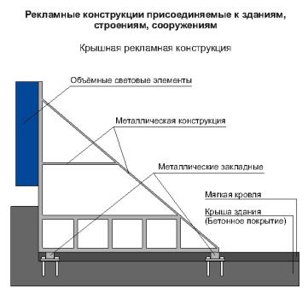
рис. 14
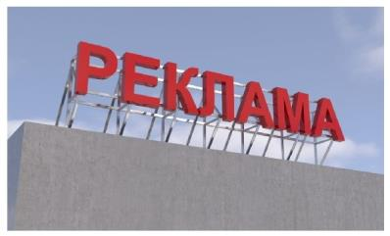
рис. 14а
Площадь информационного поля крышной установки рассчитывается исходя из площади прямоугольника, в который вписывается данная крышная установка.
С целью обеспечения безопасности при установке, монтаже и эксплуатации для крышной рекламной конструкции разрабатывается техническая документация, согласованная в порядке, установленном правовым актом муниципального образования.
6.2. Панно на здании (брандмауэр) - индивидуальная рекламная конструкция с внешним подсветом и площадью информационного поля не менее 25,0 кв.м, размещаемая на стенах зданий, строений, сооружений в виде информационного поля на основе баннерной или иной мягкой ткани, натянутой на жесткий каркас со скрытым способом крепления и декоративно оформленными краями. Края информационного поля брандмауэра должны совпадать с краями каркаса (рис. 15 приложения № 1).

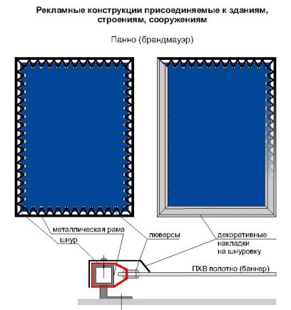
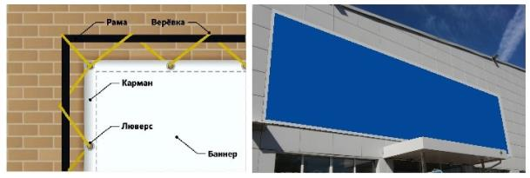
рис. 15
Верхний край рекламной конструкции не должен быть выше верхнего оконного проема смежного фасада. Нижний край рекламной конструкции не должен быть ниже оконного проема второго этажа смежного фасада. При наличии встроенно-пристроенных, встроенных, пристроенных нежилых помещений, зданий, нижний край рекламной конструкции не должен быть ниже верхней границы оконного проема этажа смежного фасада, ближайшего к крыше встроенно-пристроенного, встроенного, пристроенного нежилого помещения, здания.
Требования, устанавливающие минимальную площадь, размеры информационного поля брандмауэра, не распространяются на конструкции данного типа, размещаемые на фасадах торговых центров, объектов спорта, производственных зданиях.
6.3. Светодиодный видеоэкран – это индивидуальная рекламная конструкция, размещаемая на стене здания, строения, сооружения в виде органично встроенного в архитектурный облик данного здания, строения, сооружения светодиодного экрана, позволяющего демонстрировать электронно-цифровое изображение (рис. 16, 16а приложения № 1).
Место расположения светодиодного видеоэкрана на фасаде и его размер определяются в зависимости от размера и архитектурных особенностей здания, сооружения. Размер видеоэкрана не должен превышать размеров фасада, на котором он устанавливается.

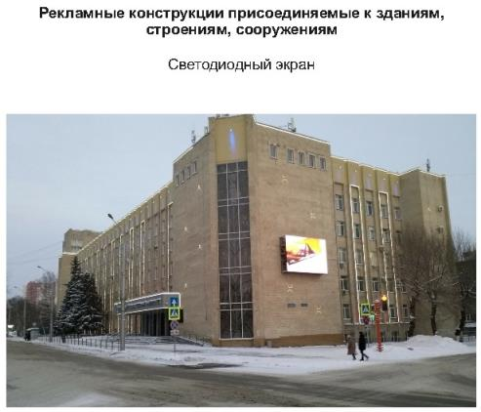

рис. 16
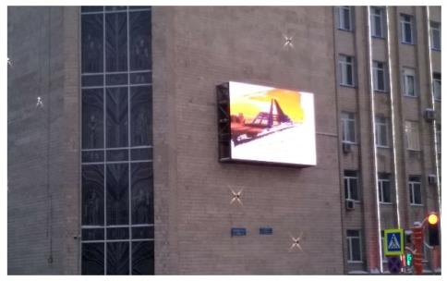
рис. 16а

6.4. Медиафасад – индивидуальная светопропускающая рекламная конструкция с площадью информационного поля не менее 50,0 кв.м на металлокаркасе, повторяющем пластику стены, позволяющая демонстрировать электронно-цифровое изображение (рис. 17, 17а приложения № 1). Для прозрачных фасадов нежилых зданий допускается установка медиафасада с внутренней стороны наружного остекления.

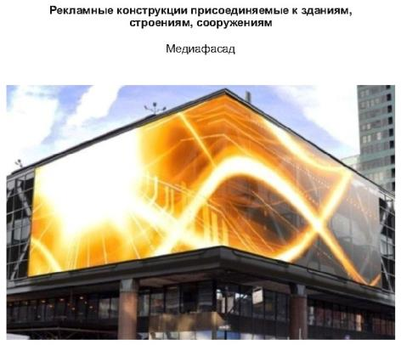

рис. 17
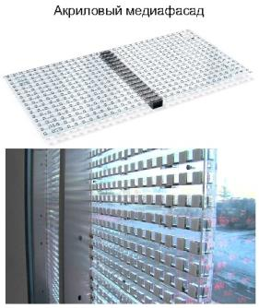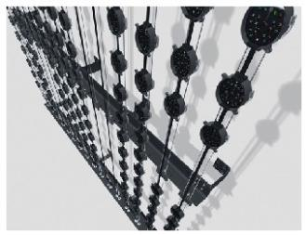
рис. 17а

Размер медиафасада определяется в зависимости от размера и архитектурных особенностей здания. Медиафасад на здании должен занимать максимально возможную площадь фасада с учетом его визуального восприятия и архитектурных особенностей здания.
При размещении медиафасада не должно нарушаться естественное освещение окон, нормативная инсоляция. Площадь информационного поля медиафасада определяется индивидуально в зависимости от архитектуры здания, исходя из размеров фасада, на котором целесообразно размещение конструкции (сетки) без нарушения архитектурного облика существующей застройки города.
6.5. Проекционная рекламная конструкция - рекламная конструкция, состоящая из проекционного оборудования и информационного поля на земле, стене здания, строения, сооружения площадью не менее 75,0 кв. м, на которое проецируется изображение.
Площадь информационного поля для плоских изображений определяется габаритами проецируемой поверхности, а для объёмных изображений определяется расчетным путем.
Размещение проекционных установок допускается как на земельных участках, так и на зданиях, строениях, сооружениях.

7. Общие требования к рекламным конструкциям

7.1. В целях сохранения внешнего архитектурного облика сложившейся застройки не допускается:
- размещать рекламные конструкции в отсутствие и (или) в нарушение разрешения на установку и эксплуатацию рекламной конструкции;
- размещать рекламу в виде информационного поля, имеющего мягкую (на основе баннерной или иной мягкой ткани) или жесткую основу непосредственно на зданиях без использования технических средств стабильного территориального размещения (рекламных конструкций);
- размещать рекламу на сооружениях инженерной инфраструктуры, поверхностях и конструктивных элементах стационарных ограждений, на скамейках, урнах и иной «уличной мебели», а также на малых архитектурных формах;
- использовать электронные табло типа «бегущая строка» в качестве средства размещения наружной рекламы на фасадах многоквартирных домов;
- препятствовать восприятию информации, рекламы, размещенной на другой конструкции;
- размещать рекламные конструкции на колоннах, полуколоннах, пилястрах, лепнине, карнизах, шлагбаумах, ограждающих конструкциях сезонных кафе при стационарных предприятиях общественного питания, балконах и лоджиях;
- размещать рекламные конструкции на фасадах зданий, строений, сооружений в два ряда и более одна над другой.
7.2. Рекламные конструкции должны изготавливаться, монтироваться и эксплуатироваться в соответствии с технической документацией.
7.3. Опорная стойка и другие элементы рекламной конструкции должны быть изготовлены из материалов, обеспечивающих безопасность в процессе эксплуатации и устойчивость при ветровых и иных нагрузках.
7.4. Опорная стойка Т-образной рекламной конструкции должна изготавливаться из прямоугольной профильной трубы с последующим декорированием алюминиевыми композитными панелями в соответствии с международной системой по каталогу RAL СLASSIK (RAL 7040, RAL 7024).
7.5. Допускается изготовление опорной стойки трехсторонней и V-образной рекламных конструкций из круглой профильной трубы с последующей окраской в соответствии с международной системой по каталогу RAL СLASSIK (RAL 7040, RAL 7024).
7.6. Отдельно стоящие рекламные конструкции не должны иметь видимых элементов соединения различных частей конструкций. Торцевые поверхности рекламных конструкций, крепления осветительной арматуры, соединения с основанием должны быть закрыты декоративными элементами.
7.7. Отдельно стоящие рекламные конструкции, а также конструктивные элементы рекламных конструкций типа «светодиодный видеоэкран», присоединяемых к зданию, должны быть окрашены в цвет соответствии с международной системой по каталогу RAL СLASSIK (RAL 7040, RAL 7024).
7.8. Конструктивные элементы иных типов рекламных конструкций, присоединяемых к зданиям, должны быть окрашены в цвет фасада здания, строения, сооружения.
7.9. Общие конструктивные решения опорной стойки отдельно стоящего видеоэкрана определяются в соответствии с индивидуальным проектом рекламной конструкции.
7.10. Опорные стойки щитовой рекламной конструкции, отдельно стоящего видеоэкрана должны быть декорированы алюминиевыми композитными панелями в соответствии с международной системой по каталогу RAL СLASSIK (RAL 7040, RAL 7024).
7.11. Рекламные конструкции, имеющие информационное поле для размещения рекламы только на одной стороне конструкции, должны иметь обратную сторону, оформленную декоративными элементами из металла, пластика или композитного материала, окрашенными в цвет, установленный пунктом 8 настоящих типовых правил.
7.12. Во время эксплуатации рекламной конструкции ее владелец должен:
- установить и осуществлять эксплуатацию рекламной конструкции в соответствии с технической документацией на рекламную конструкцию, требованиями ГОСТ Р 52044-2003 «Наружная реклама на автомобильных дорогах и территориях городских и сельских поселений. Общие технические требования к средствам наружной рекламы. Правила размещения», требованиями строительных, экологических, санитарных, противопожарных правил и нормативов, требованиями безопасности к дорожным сооружениям на автомобильных дорогах при их эксплуатации, требованиями градостроительных регламентов, требованиями стандартов и норм, действующих в области обеспечения безопасности дородного движения;
- производить демонтаж рекламной конструкции вместе с фундаментом;
- после монтажа (демонтажа) рекламной конструкции в течение 3 (трех) календарных дней производить за свой счет благоустройство территории рекламного места, о чем письменно уведомить орган местного самоуправления с предоставлением фотоотчета;
- обеспечить безопасность рекламной конструкции для жизни и здоровья людей;
- в случае возникновения аварийных ситуаций на рекламных местах немедленно сообщать в аварийные службы, обеспечивать беспрепятственный доступ специалистов данных служб к объектам для их ремонта. Самостоятельно и за свой счет демонтировать рекламную конструкцию в срок, указанный эксплуатирующими службами. После прекращения аварийной ситуации самостоятельно и за свой счет возобновить эксплуатацию рекламной конструкции на прежнем месте;
- соблюдать охранные зоны, установленные в отношении линейных объектов;
- обеспечивать доступ представителей собственника линейного объекта или представителей организации, осуществляющих эксплуатацию линейного объекта, к данному объекту в целях обеспечения его безопасности, в случае если рекламная конструкция полностью или частично расположена в охранной зоне линейного объекта;
- выполнять в установленный срок предписания уполномоченных контролирующих и надзорных органов об устранении нарушений, допущенных при использовании рекламного места и эксплуатации рекламной конструкции;
- немедленно извещать соответствующие уполномоченные органы о всякой аварии или ином событии, нанесшем (или грозящем нанести) ущерб рекламной конструкции, рекламному месту, и своевременно принимать все возможные меры по их предотвращению;
- разместить на рекламной конструкции маркировку в виде таблички с указанием владельца рекламной конструкции и контактного телефона. Маркировка должна быть размещена под информационным полем.
С торцевой части информационного поля, выходящей на улично-дорожную сеть, указывается номер рекламной конструкции. Нумерация присваивается органами местного самоуправления.
Размер текста на табличке и нумерация должны позволять его прочтение с ближайшей полосы движения транспортных средств;
- обеспечивать закрытие информационного поля отдельно стоящей рекламной конструкции со статическим способом воспроизведения однотонным белым баннером в период отсутствия размещенной рекламы. На данный период владельцу рекламной конструкции рекомендуется размещать социальную рекламу собственного производства.
Время проведения работ по смене изображения на отдельно стоящей рекламной конструкции не может превышать 1 календарный день;
- сохранять вид рекламной конструкции, не изменять ее размер, количество информационных сторон, не допускать увеличение или уменьшение площади информационного поля, деление информационного поля на отдельные самостоятельные части для размещения нескольких информационных сообщений и иные технические характеристики, предусмотренные технической документацией на рекламную конструкцию, в течение всего срока эксплуатации;
- обеспечивать подключение внешнего (внутреннего) подсвета (при наличии установленных осветительных приборов) рекламных конструкций к сети энергоснабжения, а также его работу с наступлением темноты в соответствии с графиком включения и отключения наружного освещения населенных пунктов муниципальных образований Кемеровской области – Кузбасса, графиком работы уличного освещения;
- применять для изготовления рекламных конструкций материалы и технологии, в течение всего срока эксплуатации, обеспечивающие их прочность. Сохранение формы, окраски, иных декоративных и эксплуатационных качеств внешних элементов конструкции должны отвечать требованиям энергосбережения и экологической безопасности;
- при размещении рекламных конструкций на участках поверхностей фасадов зданий, строений, сооружений с ценной отделкой (каменной, терразитовой, керамической, фактурной, рустованной) использовать крепления, обеспечивающие сохранение таких поверхностей при воздействии на них;
- обеспечивать устранение повреждений информационных полей (рекламных материалов), размещенных на рекламных конструкциях, в течение 3 календарных дней со дня выявления повреждения;
- обеспечивать уборку прилегающей к рекламной конструкции территории от отходов, образующихся в процессе ее эксплуатации;
- содержать рекламную конструкцию в надлежащем эстетическом, санитарном, пожароэлектробезопасном и техническом состоянии, своевременно производить текущий и капитальный ремонт рекламной конструкции, замену, ремонт, помывку и окраску конструкций, изображений и других элементов;
- соблюдать правила безопасности, производить необходимые восстановительные работы, при необходимости осуществлять полную замену поврежденной рекламной конструкции;
- использовать рекламную конструкцию только для размещения рекламы, социальной рекламы.
- обеспечивать соответствие рекламной конструкции выданному разрешению, а также требованиям законодательства в течение всего срока эксплуатации;
- производить проверку технического состояния рекламной конструкции. Направлять в орган местного самоуправления письменный отчет о техническом состоянии рекламной конструкции не реже 1 раза в полгода.
Проверка технического состояния рекламной конструкции должна включать в себя, в том числе:
- проверку состояния и степень повреждения рекламной конструкции вследствие механических, температурных, коррозионных и иных воздействий;
- проверку состояния электроустановки рекламной конструкции;
- контрольный расчет несущей способности рекламной конструкции в случае повреждения конструктивных элементов;
- уведомлять о монтаже (демонтаже) рекламной конструкции орган местного самоуправления, уполномоченный на выдачу разрешений на установку (размещение) рекламных конструкций;
- при монтаже (демонтаже) рекламных конструкций устранять повреждения (разрушения) наружной отделки фасадов, удалять крепления с восстановлением отделочных и окрасочных слоев.
7.13. Владелец рекламной конструкции обязан не допускать:
- наличие ржавчины и иных повреждений на элементах конструкции;
- утрату отдельных элементов рекламы или появление на ней посторонних надписей и рисунков, размещение на опорных стойках и каркасах рекламных конструкций объявлений, листовок, афиш. В случае обнаружения владелец рекламной конструкции должен удалить их незамедлительно;
- эксплуатацию рекламной конструкции, с повреждением целостности рекламного изображения, содержанием на поверхности опоры рекламной конструкции посторонних надписей, рисунков, объявлений и их частей, с механическими повреждениями (трещины, сколы, вмятины и др. дефекты), с наличием загрязнения, ржавчины;
- размещение рекламной информации вне рекламного поля;
- уничтожение и повреждение зеленых насаждений.
Выявленные дефекты должны быть устранены в срок до 3 (трех) календарных дней с момента выявления самим владельцем рекламной конструкции либо со дня получения уведомления органов местного самоуправления (в письменной форме, в электронном виде, по факсу, телефонограммой).
7.13. Подсветка рекламных конструкций, размещаемых на зданиях, строениях, сооружениях, должна иметь:
- приглушенный свет, не создающий прямых направленных лучей в окна жилых помещений, медицинских, общеобразовательных и дошкольных учреждений и обеспечивающий безопасность для участников дорожного движения;
- световое оборудование, включаемое с наступлением темноты в соответствии с графиком включения и отключения наружного освещения населенных пунктов муниципальных образований Кемеровской области – Кузбасса.
7.14. Оборудование, используемое для электропроводки (кабель-канал, гофрированная труба и прочее) должно быть окрашено в тон фасада здания, строения, сооружения.
7.15. Средства наружной рекламы и информации должны размещаться в соответствии с характерными особенностями фасадов зданий, строений, сооружений и окружающей градостроительной среды, не должны ухудшать внешний архитектурный облик сложившейся застройки, не закрывать существующие проемы. Размещение и предельные параметры средств наружной рекламы и информации следует принимать с учетом настоящих типовых правил.
7.16. Установка и эксплуатация отдельно стоящих рекламных конструкций, размещенных на территории общего пользования, не должны создавать помех для пешеходов, уборки улиц и тротуаров.
7.17. Отдельно стоящие рекламные конструкции, относящиеся к одному типу и установленные на одной улице (в пределах от перекрестка до перекрестка), должны иметь одинаковое конструктивное исполнение и габариты, располагаться на одинаковом расстоянии от проезжей части, тротуара, на одной высоте относительно поверхности проезжей части, тротуара.
Допускается смещение опорной стойки относительно информационного поля в зависимости от конкретного места, исходя из особенностей рельефа местности, наличия объектов, препятствующих визуальному восприятию информационного поля рекламной конструкции, а также в случае нахождения рекламного места в непосредственной близости от охранной зоны, установленной в отношении линейного объекта.
7.18. Не допускается размещать отдельно стоящие рекламные конструкции:
- на земельных участках, занимаемых объектами религиозного назначения, а также на расстоянии менее 50,0 м от границ указанных земельных участков, если информационное поле рекламной конструкции находится в зоне прямой видимости объекта религиозного назначения;
- на тротуарах (ограничение не распространяется на сити-форматы, пиллары, рекламные стелы, рекламные конструкции на остановочных навесах);
- на клумбах и в цветниках;
- на территории, прилегающей к фасаду здания, на расстоянии до указанного объекта, меньшем высоты рекламной конструкции (ограничение не распространяется на рекламные конструкции типов: сити-формат, рекламная стела);
- перпендикулярно стационарному ограждению, если вертикальные проекционные плоскости информационного поля рекламной конструкции и стационарного ограждения пересекается;
- на центральных частях перекрестков с круговым движением, на которых установлены памятники, мемориальные сооружения, малые архитектурные формы.
7.19. Для отдельных типов и видов рекламных конструкций, устанавливаются дополнительные требования, предусмотренные пунктом 8 приложения № 3, учитывающие особенности их размещения.

8. Требования к размещению отдельных типов и видов рекламных конструкций

8.1. Требования к крышным рекламным конструкциям, размещаемым на крышах здания, строения, сооружения:
8.1.1. Не допускается размещать крышные рекламные конструкции:
- на объектах капитального строительства, находящихся в одном визуальном пространстве с объектами культурного наследия (общее восприятие объекта с основных видовых точек);
- на объектах религиозного назначения;
- на зданиях, строениях сооружениях, являющихся объектами культурного наследия, памятниками архитектуры, а также расположенных в границах зоны охраны объектов культурного наследия;
8.1.2. Крышные рекламные установки должны:
- размещаться на крыше здания, строения, сооружения параллельно плоскости соответствующего фасада здания, строения, сооружения, по отношению к которому она размещена, без использования подложки;
- размещаться на расстоянии не более 1,0 м от парапета до нижнего края информационного поля крышной рекламной конструкции;
- размещаться не более чем в две строки по горизонтали (рис. 18, 18а приложения № 1);
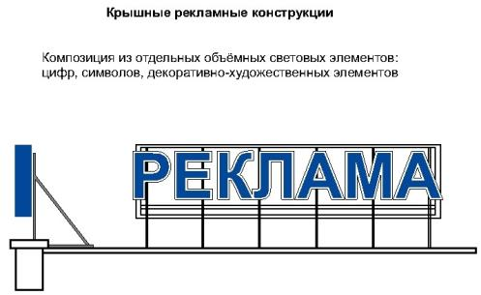
рис. 18
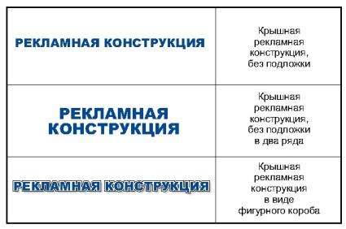
рис. 18а

- в случае если на крыше здания, строения, сооружения уже установлена крышная рекламная конструкция, высота вновь размещаемой крышной рекламной конструкции должна ограничиваться высотой ранее установленной крышной рекламной конструкции.
- иметь максимальную высоту крышных рекламных конструкций, размещаемых на зданиях, строениях, сооружениях не более (рис. 19, 20 приложения № 1):
0,8 м для 1 – 2-этажных зданий, строений, сооружений;
1,2 м для 3 – 5-этажных зданий, строений, сооружений;
1,8 м для 6 – 9-этажных зданий, строений, сооружений;
2,2 м для 10-15-этажных зданий, строений, сооружений;
3,0 м для зданий, строений, сооружений, имеющих 16 и более этажей;

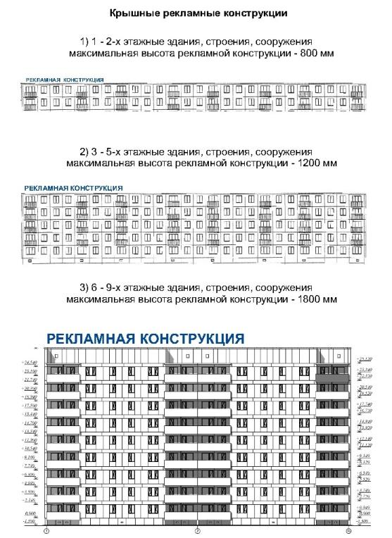

рис. 19
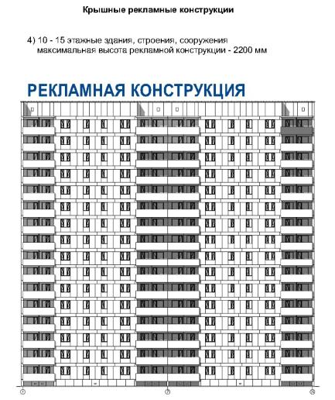
рис. 20

- иметь толщину букв, цифр, символов, декоративно-художественных элементов не менее 7 % и не более 20 % от их высоты (рис. 21, 21а приложения № 1);
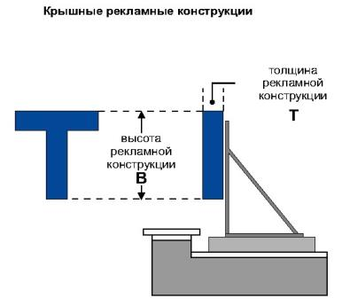
рис. 21
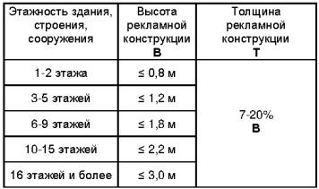
рис. 21а

- размещаться в виде объемных световых элементов: букв, цифр, символов, декоративно-художественных элементов без использования подложки выше линии карниза, парапета здания, строения, сооружения (рис. 18 приложения № 1).
8.2. Требования к рекламным конструкциям, использующим электронно-цифровую технологию смены изображения (светодиодные видеоэкраны, LED экраны, медиафасады):
8.2.1. Не допускается размещать видеоэкраны:
- в количестве более одного на фасаде здания;
- на выступах зданий;
- на фасадах многоквартирных домов;
- на фасадах зданий с суперграфикой, с декоративными архитектурными элементами;
- на крыше многоквартирных домов, в том числе имеющих нежилые помещения, а также в прямой видимости из окон жилых домов;
- на фасадах зданий, расположенных в прямой видимости из окон многоквартирных домов, объектов, занимаемых образовательными организациями, реализующими основные образовательные программы, учреждениями здравоохранения, в случае если расстояние до места размещения рекламной конструкции составляет менее 70,0 м;
- на объектах религиозного назначения.
8.2.2. Размещение рекламных конструкций, использующих электронно-цифровую технологию смены изображения в жилой застройке, должно соответствовать требованиям санитарно-эпидемиологических норм по уровню суммарной засветки окон многоквартирных домов, палат лечебных учреждений, палат и спальных комнат объектов социального обеспечения.
8.2.3. При трансляции изображений на светодиодных видеоэкранах, LED экранах в вечернее и ночное время, необходимо максимально снижать уровень допустимой яркости.
8.2.4. Ограничения, указанные в пункте 8.2.1, не распространяются на светодиодные видеоэкраны, размещаемые на фасадах объектов спорта, торговых центров, торговых баз, складов, фасадах зданий офисного, производственного и промышленного назначения, и не находящиеся в прямой видимости из окон жилых домов, объектов, занимаемых образовательными организациями, реализующими основные образовательные программы, учреждениями здравоохранения.
8.2.5. Не допускается размещать медиафасады:
- в количестве более одного на фасаде здания;
- на выступах зданий;
- на фасадах зданий ниже оконного проема второго этажа смежного фасада, в случае отсутствия окон на смежном фасаде - ниже 4,0 м от уровня грунта (земли);
- на фасадах зданий с суперграфикой, с декоративными архитектурными элементами;
- на фасадах многоквартирных домов;
- на отдельно стоящих зданиях, занимаемых учреждениями дошкольного, общего и высшего образования, здравоохранения;
- на фасадах зданий, расположенных в прямой видимости из окон жилых домов, объектов, занимаемых образовательными организациями, реализующими основные образовательные программы, учреждениями здравоохранения, в случае если расстояние до места размещения рекламной конструкции составляет менее 50,0 м;
- на объектах религиозного назанчения.
8.2.6. При размещении медиафасадов с использованием профильных линеек (трубок, ламелей) со встроенными в них светодиодами, смонтированных в виде горизонтальных или вертикальных жалюзи с просветом, расстояние (просвет) между ламелями должно быть не менее чем в два раза больше ширины ламели;
8.2.7. В случае использования при установке медиафасада сетки со светодиодами, корпуса светодиодов, монтируемые на сетку, должны быть не более 80,0 мм в диаметре или размером, не превышающим 80,0 х 80,0 мм, минимальное расстояние между корпусами светодиодов не должно превышать размер корпуса светодиода, но не менее 40,0 мм.
8.2.8. При трансляции изображений на медиафасадах в вечернее и ночное время, необходимо максимально снижать уровень допустимой яркости.
8.2.9. Ограничения, указанные в пункте 8.2.5, не распространяются на медиафасады, размещаемые на фасадах торговых центров, объектов спорта.
8.3. Требования к проекционным рекламным конструкциям:
8.3.1. Не допускается проецирование изображений с проекционных установок:
- в количестве более одного на фасад здания;
- на объекты религиозного назначения;
- на фасады зданий, находящихся на территориях с преимущественно жилой застройкой и расположенных подряд на прямом участке на одном расстоянии от дороги и находящихся друг от друга на расстоянии менее 15,0 м, за исключением фасадов начала и конца такой застройки;
- на фасады зданий с суперграфикой, с декоративными архитектурными элементами;
- на фасады многоквартирных домов;
- на остекленных витражных фасадах зданий и сооружений;
- на фасады зданий, расположенных в прямой видимости из окон многоквартирных домов, объектов, занимаемых учреждениями дошкольного, общего и высшего образования, здравоохранения, в случае если расстояние до проецируемого изображения составляет менее 50,0 м.
8.3.2. Воспроизведение проекционных рекламных изображений осуществляется на внешних стенах, (фасадах) и иных конструктивных элементах зданий, строений, сооружений, не имеющих оконных проемов.
8.4. Требования к панно (брандмауэру):
8.4.1. Не допускается размещать панно (брандмауэры):
- на фасадах многоквартирных домов;
- в количестве более одного на фасаде здания;
- на выступах зданий;
- на фасадах зданий с остеклением, проемами, в случае если остекление или проемы расположены выше уровня первого этажа здания и не являются остеклением и проемами боковых частей лоджий, при этом бандмауэр не должен перекрывать остекление или проемы первого этажа здания или остекление и проемы боковых частей лоджий;
- на фасадах зданий, строений, сооружений, имеющих переменную этажность, за исключением части фасада, с наименьшей этажностью;
- на фасадах зданий с суперграфикой, с декоративными архитектурными элементами;
- на фасадах зданий, находящихся на территориях с преимущественно жилой застройкой и расположенных подряд на прямом участке на одном расстоянии от дороги и находящихся друг от друга на расстоянии менее 15,0 м, за исключением фасадов начала и конца такой застройки;
- на фасадах зданий, расположенных в прямой видимости из окон жилых домов, объектов, занимаемых образовательными организациями, реализующими основные образовательные программы, учреждениями здравоохранения, в случае если расстояние до места размещения рекламной конструкции составляет менее 50,0 м;
- на объектах религиозного назначения.
8.4.2. Брандмауэры и видеоэкраны не должны закрывать остекление витрин и витражей, оконных проемов и входных групп.

9. Гигиенические требования к естественному, искусственному и совмещенному освещению жилых и общественных зданий

9.1. Размещение пульсирующих рекламных световых установок допускается при отсутствии прямой видимости их воздействия в точке, расположенной на расстоянии 1,0 м от геометрического центра светопроема.
9.2. Уровни суммарной засветки окон жилых зданий, световыми приборами наружного освещения не должны превышать следующих значений средней вертикальной освещенности:
- 7 лк - при норме средней яркости проезжей части 04 кд/м;
- 10 лк - при норме средней яркости проезжей части 06-1,0 кд.м;
- 20лк - при норме средней яркости проезжей части 1,2.-1,6 кд.мЛ.
9.3. Уровни суммарной засветки окон жилых зданий от архитектурного, рекламного освещения, а также установок освещения строительных площадок, не должны превышать более чем на 10% величин, указанных в п. 3.3.4. СанПиН 2.2.1/2.1.1.1278-03 «Гигиенические требования к естественному, искусственному и совмещенному освещению жилых и общественных зданий».
9.4. Угловой размер рекламного видеоэкрана, видимого из точки, расположенной на расстоянии 1,0 м от геометрического центра окон жилых зданий, не должен превышать 2°. В дневное время яркость рекламных видеоэкранов не ограничивается. В темное время суток максимально допустимая яркость рекламных видеоэкранов не должна превышать 3000 кд/м.

10. Требования к установке рекламных конструкций на объектах культурного наследия, на территории объектов культурного наследия, на территории зон охраны объектов культурного наследия, на фасадах зданий и сооружений, расположенных в границах зон охраны объектов культурного наследия

10.1. Не допускается размещение рекламных конструкций на объектах культурного наследия – памятниках истории и архитектуры (вид: памятник), а также на их территориях.
10.2. Допускается распространение на объектах культурного наследия, их территориях наружной рекламы, содержащей исключительно информацию о проведении на объектах культурного наследия, их территориях театрально-зрелищных, культурно-просветительных и зрелищно-развлекательных мероприятий или исключительно информацию об указанных мероприятиях с одновременным упоминанием об определенном лице как о спонсоре конкретного мероприятия при условии, если такому упоминанию отведено не более 10% рекламной площади (пространства).
В таких случаях требования к распространению на объектах культурного наследия, их территориях наружной рекламы указываются в охранном обязательстве собственника или иного законного владельца объекта культурного наследия.
10.3. Требования к распространению наружной рекламы на территории достопримечательного места устанавливаются требованиями к градостроительному регламенту в границах территории достопримечательного места и содержатся в правилах землепользования и застройки муниципального образования.
10.4. Рекламные конструкции на территории зон охраны объектов культурного наследия должны размещаются в соответствии с режимами использования земель и требования к градостроительным регламентам в границах зон охраны объектов культурного наследия, утвержденными постановлениями высшего исполнительного органа государственной власти Кемеровской области – Кузбасса.

Приложение № 2
Правилам оформления фасадов зданий, строений и сооружений
на территории муниципального образования
«Мундыбашское городское поселение»

Правила
по архитектурно-художественному оформлению и внешнему облику нестационарных торговых объектов на территории муниципального образования «Мундыбашское городское поселение»

1. Общие положения

1.1. Настоящие типовые правила разработаны в соответствии с Федеральным законом от 28.12.2009 № 381-ФЗ «Об основах государственного регулирования торговой деятельности в Российской Федерации», «ГОСТ Р 51303-2013. Национальный стандарт Российской Федерации. Торговля. Термины и определения», в целях создания единого подхода при формировании архитектурно-художественного облика нестационарных торговых объектов на территории Кемеровской области - Кузбасса.
1.2. Размещение нестационарных торговых объектов (далее - НТО) на территории муниципального образования «Мундыбашское городское поселение» осуществляется в местах, определенных схемой размещения нестационарных торговых объектов.
1.3. Установка и эксплуатация на территории муниципального образования «Мундыбашское городское поселение» видов нестационарных торговых объектов, не предусмотренных настоящими типовыми правилами, не допускается.
1.4. Типовые правила устанавливают:
- базовые варианты архитектурных решений отдельных видов нестационарных торговых объектов с минимальной торговой площадью для размещения на территории Кемеровской области-Кузбасса;
- требования к размещению информационных конструкций на нестационарных торговых объектах.
1.5. Действие положений настоящих типовых правил в части размещения и функционирования торговых объектов не распространяется:
- на нестационарные торговые объекты, размещаемые в зданиях, строениях и сооружениях;
- на отношения, связанные с торговым обслуживанием массовых праздничных, общественно-политических, культурно-массовых и спортивно-массовых мероприятий, а также на отношения, связанные с продажей товаров на ярмарках.

2. Основные принципы

2.1. Основными принципами типовых правил формирования архитектурно-художественного облика нестационарных торговых объектов являются:
- формирование и совершенствование визуально благоприятного архитектурного облика муниципальных образований Кемеровской области-Кузбасса;
- улучшение качества внешнего благоустройства;
- формирование комплексного системного подхода к архитектурно-художественному оформлению, внешнему благоустройству территорий муниципальных образований Кемеровской области – Кузбасса с использованием типовых моделей нестационарных торговых объектов.

- Основные термины и понятия, применяемые в настоящих типовых правилах

3.1. В целях настоящих типовых правил используются следующие основные термины и понятия:
- нестационарный торговый объект – торговый объект, представляющий собой временное сооружение или временную конструкцию, не связанные прочно с земельным участком вне зависимости от наличия или отсутствия подключения (технологического присоединения) к сетям инженерно-технического обеспечения, в том числе передвижное сооружение;
- торговый павильон – нестационарный торговый объект, представляющий собой отдельно стоящее строение (часть строения) или сооружение (часть сооружения) с замкнутым пространством, имеющее торговый зал и рассчитанное на одно или несколько рабочих мест продавцов. Павильон может иметь помещения для хранения товарного запаса.
- киоск – нестационарный торговый объект, представляющий собой сооружение без торгового зала с замкнутым пространством, внутри которого оборудовано одно рабочее место продавца и осуществляют хранение товарного запаса.
- торговая палатка – нестационарный торговый объект, представляющий собой оснащенную прилавком легко возводимую сборно-разборную конструкцию, образующую внутреннее пространство, не замкнутое со стороны прилавка, предназначенный для размещения одного или нескольких рабочих мест продавцов и товарного запаса на один день торговли.
- елочный базар – нестационарный торговый объект, представляющий собой специально оборудованную временную конструкцию в виде обособленной открытой площадки для новогодней (рождественской) продажи натуральных хвойных деревьев и веток хвойных деревьев.
- торгово-остановочный павильон – нестационарный торговый объект, представляющий собой отдельно стоящее строение (часть строения) или сооружение (часть сооружения), предназначенное для организации розничной торговли и обустройства комфортной зоны ожидания общественного транспорта.
- остановочный навес – некапитальные строения, сооружения, которые не имеют прочной связи с землёй и конструктивные характеристики которых позволяют осуществить их перемещение и (или) демонтаж и последующую сборку без несоразмерного ущерба назначению и без изменения основных характеристик строений, сооружений (в том числе киосков, навесов и других подобных строений, сооружений).
- беседка (парковый павильон) – небольшое крытое сооружение с крупными незастекленными проемами.
3.2. Данные виды нестационарных торговых объектов используются для реализации товаров и оказания услуг:
- в сфере мелкорозничной торговли;
- при сезонной торговле;
- в сфере общественного питания;
- для реализации периодической печатной продукции.

- Требования к размещению нестационарных торговых объектов

4.1. Нестационарные торговые объекты не должны размещаться в отсутствие или в нарушение решения о согласовании архитектурного решения, которое разрабатывается и согласовывается в порядке, установленном правовым актом муниципального образования;
4.2. Не допускается размещать НТО:
- в зонах с особыми условиями использования территорий (сетей электроснабжения, водоснабжения, водоотведения, теплоснабжения, газоснабжения и связи), сведения о которых внесены в государственный кадастр недвижимости (положение данного пункта не применяется, в случае если собственник или иной законный владелец инженерных сетей дал письменное согласие на размещение НТО);
- в пределах посадочных площадок ожидания (рис. 2 приложения № 2);

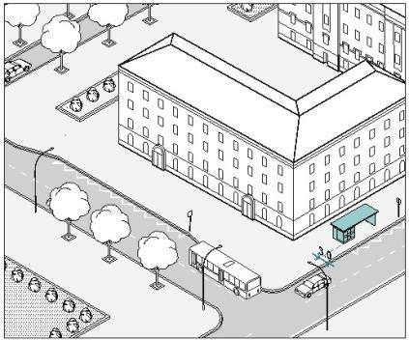

рис. 2

- на проездах, предназначенных для движения обслуживающей и специальной техники (рис. 3 приложения № 2);

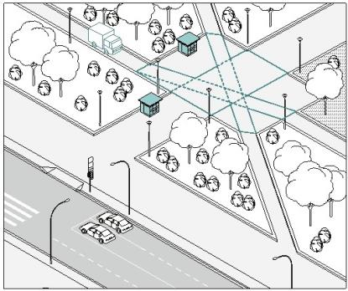

рис. 3

- в зонах треугольников видимости на нерегулируемых пересечениях и примыканиях дорог и улиц в одном уровне, а также на пешеходных переходах;
4.3. Допускается размещать НТО:
- вплотную к пешеходной зоне, если ее ширина не менее 4,0 м. В таком случае НТО допускается размещать с отступом 1,0 м для организации зоны обслуживания покупателей (рис. 4; 5 приложения № 2);

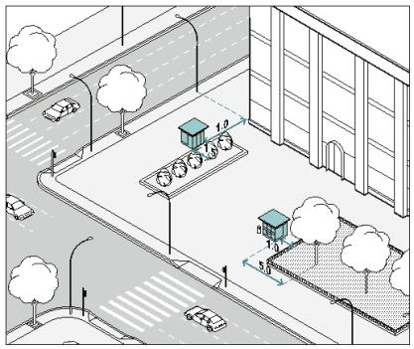

рис. 4

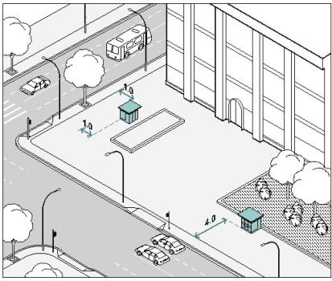

рис. 5

- вплотную к границе примыкания твердого покрытия к газону (рис. 3 приложения № 2);
- вне транзитных маршрутов;
- на заранее подготовленную площадку с твердым и ровным покрытием без устройства фундамента;
- при условии, что водителям транспортных средств, находящихся на удалении не более 50 м от ближнего рельса нерегулируемого железнодорожного переезда была ограничена видимость приближающегося с любой стороны поезда в соответствии с нормами обеспечения видимости поезда, приближающегося к железнодорожному переезду, приведенным в таблице 7.1 ГОСТ Р 50597-2017 «Дороги автомобильные и улицы, Требования к эксплуатационному состоянию допустимому по условиям обеспечения безопасности движения. Методы контроля»;
- при условии обеспечения видимости дорожных знаков, светофоров и иных технических средств организации дорожного движения.
4.4. Минимальные расстояния от НТО должны составлять:
- до оси ствола – 5,0 м;
- до оси кустарника – 1,5 м;
- до урн – 0,4 м;
- до ограждений – 1,0 м;
- до опор освещения и дорожных знаков – 1,0 м;
- до границы проезжей части – 3,0 м, при наличии бортового камня (рис. 2 приложения № 2);
- до оси рекламной конструкции – 5,0 м (рис. 6 приложения № 2);

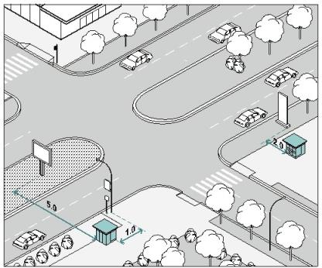
рис. 6

- до оси сити-формата, афишной тумбы, пилона – 2,0 м (рис. 6 приложение № 2);
- до оси лайт-бокса на опоре – не менее 1,0 м;
- до границы пешеходного перехода не менее 5,0 м (рис. 1 приложение № 2);
- в сторону от границ входных групп не менее 5,0 м (рис. 7 приложения № 2);

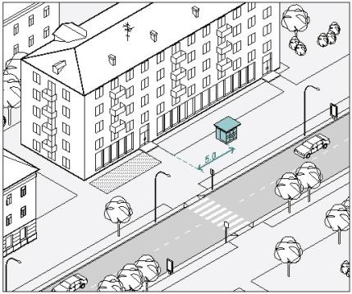
рис. 7

- на всех перекрестках от НТО до пересечения проезжих частей – 10,0 м.
4.5. Торговый фронт НТО должен быть ориентирован на пешеходную зону.
4.6. При размещении НТО на пешеходных маршрутах ширина твердого покрытия должна составлять более 7,0 м.

- Требования к внешнему виду нестационарных торговых объектов

Настоящими Правилами установлены типовые решения архитектурно-художественного облика нестационарных торговых объектов на территории Кемеровской области – Кузбасса киоска, павильона, торгово-остановочного павильона площадью 3,0 м2, 4,5 м2, 6,0 м2, торговой палатки площадью 3,2 м2, елочного базара площадью 6,8 м2, 13,5 м2 и парковых павильонов (беседок) (рис. 8-22в приложения № 2), туалетных модулей.

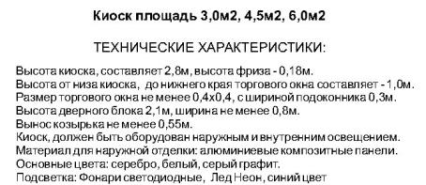
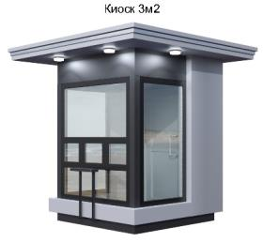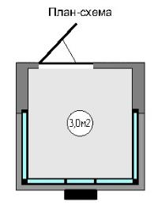
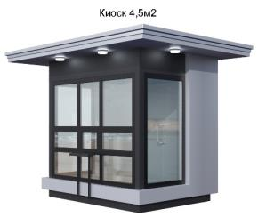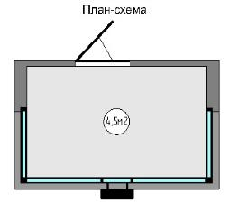
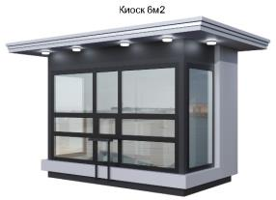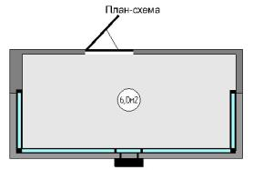
рис. 8
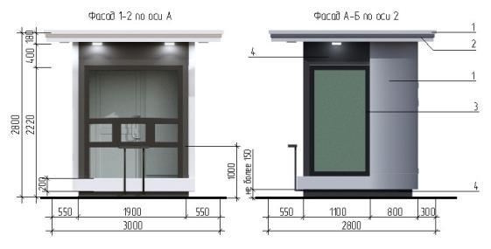
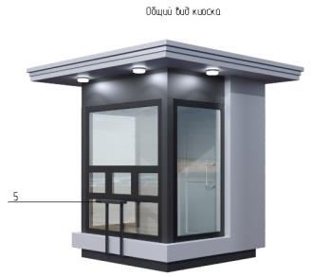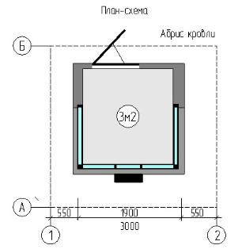

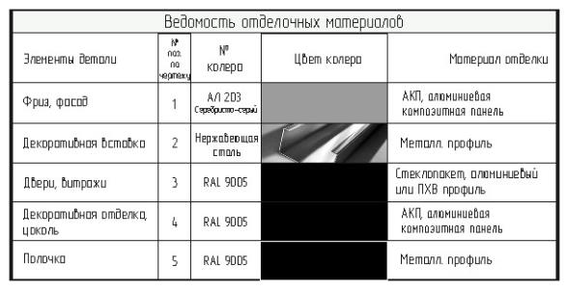
рис. 9
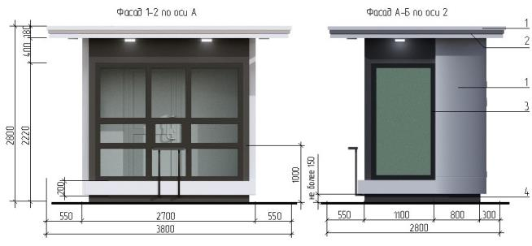
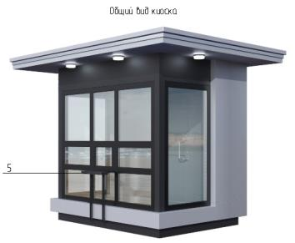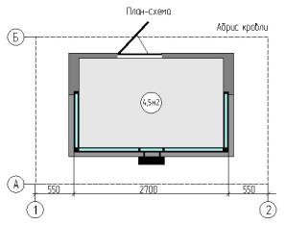

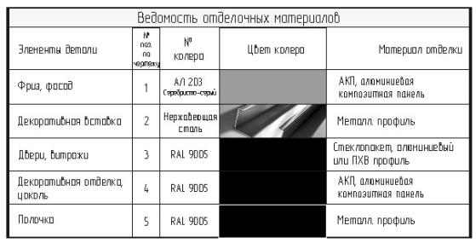

рис. 10
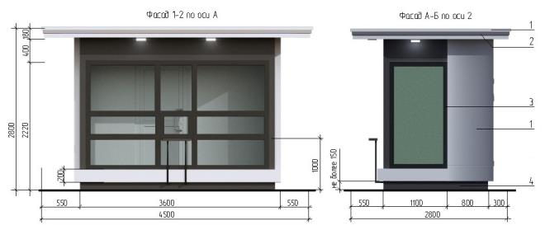
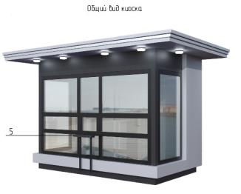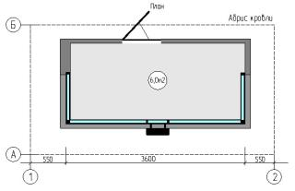

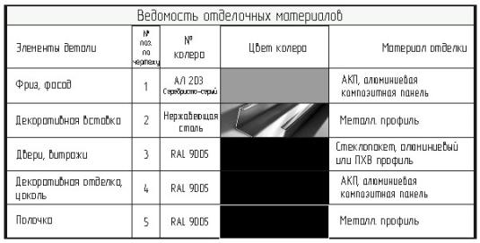

рис. 11
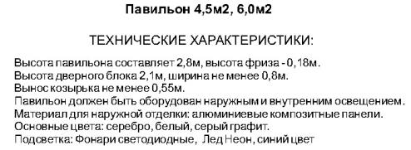
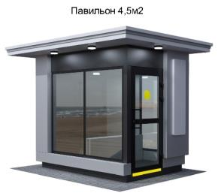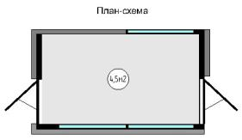

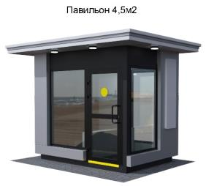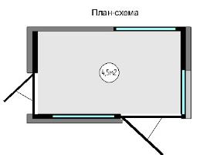
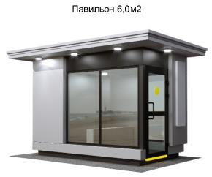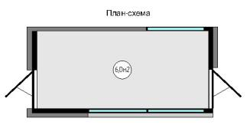
рис. 12
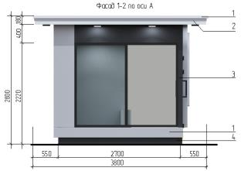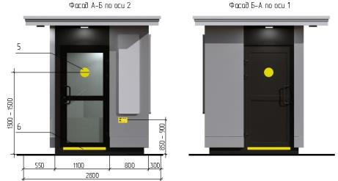
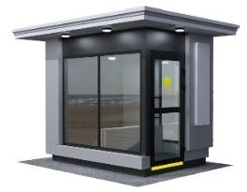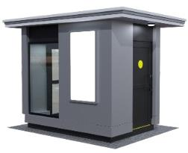
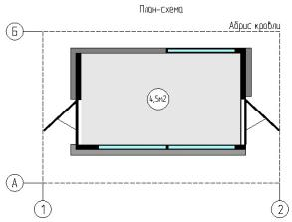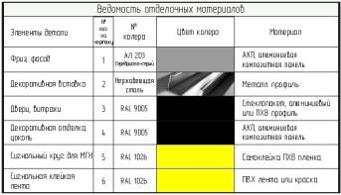
рис. 13
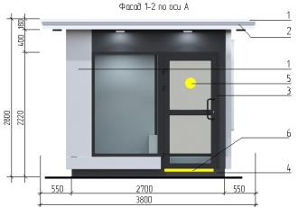
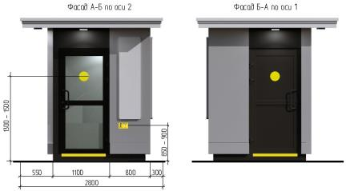
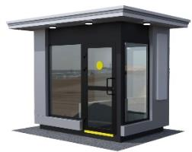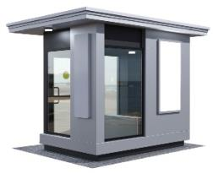
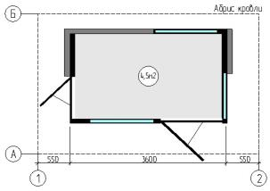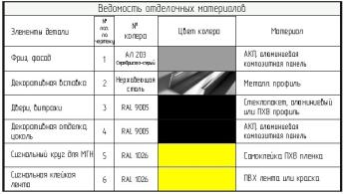
рис. 14
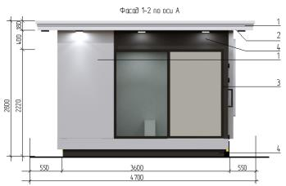
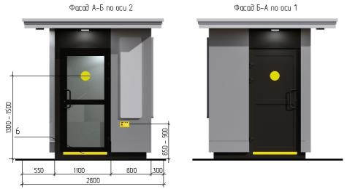
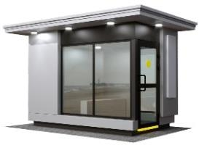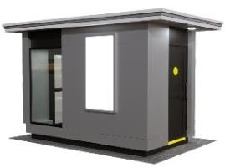
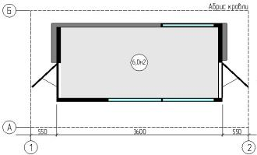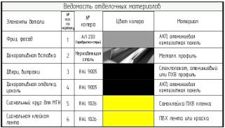

рис. 15

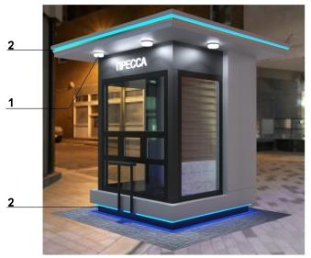

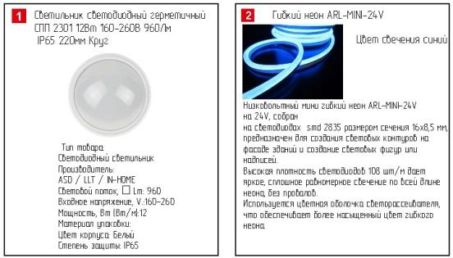

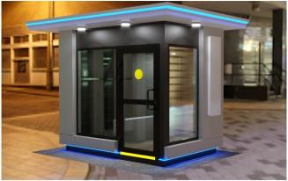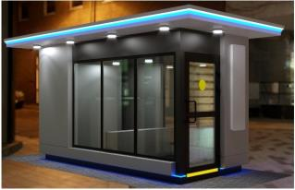

рис. 16

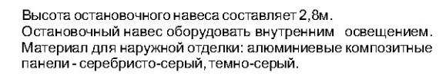
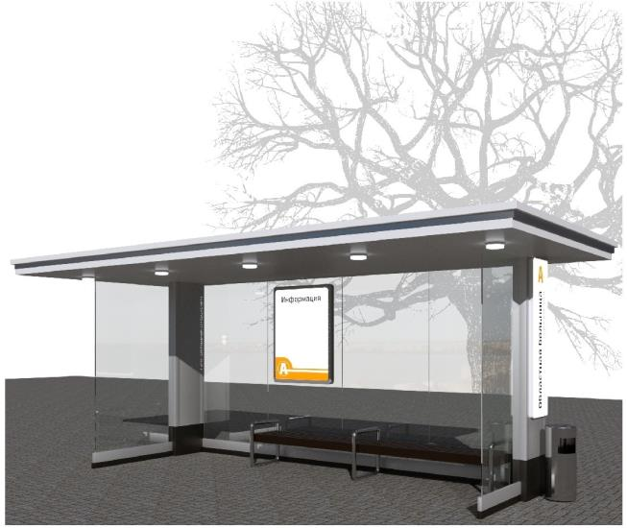

рис. 17

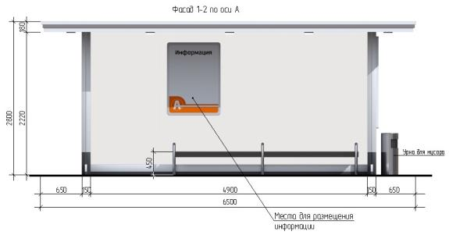
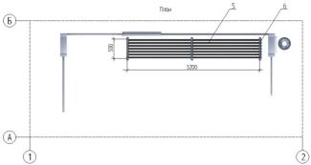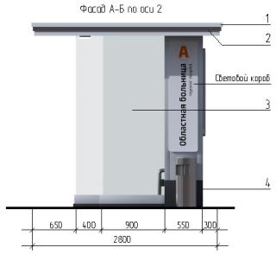

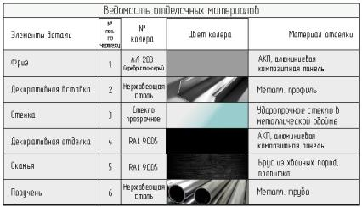
рис. 18
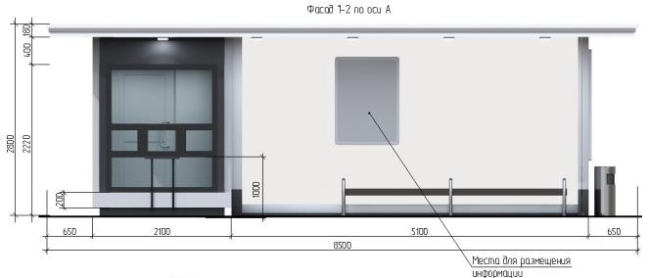
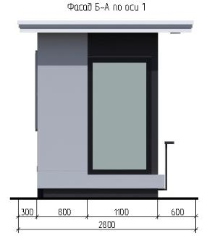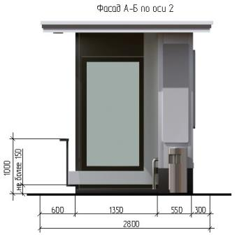

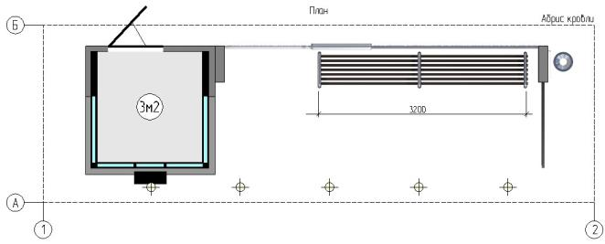
рис. 19
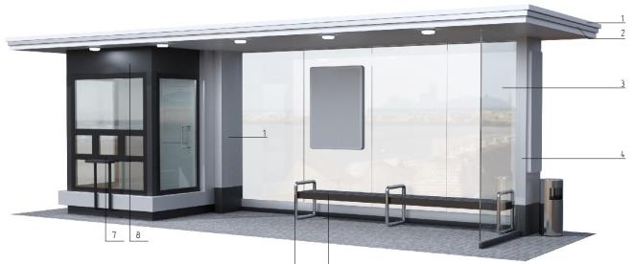

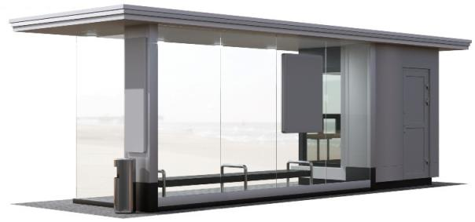
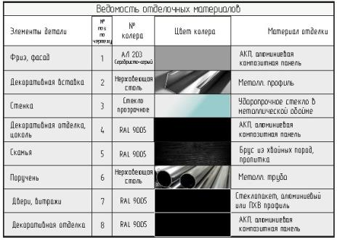
рис. 20
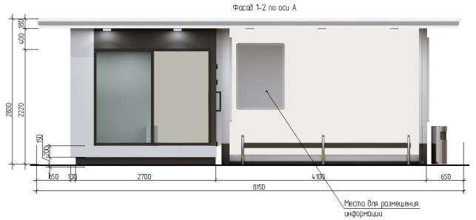
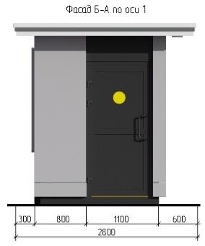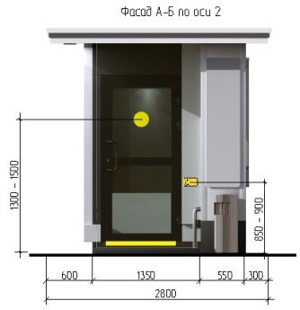

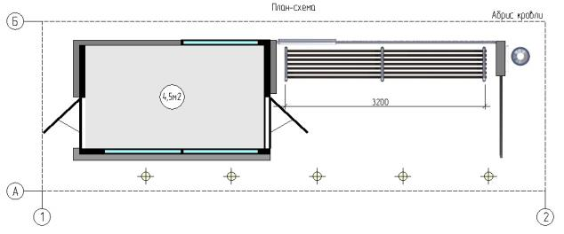
рис. 21
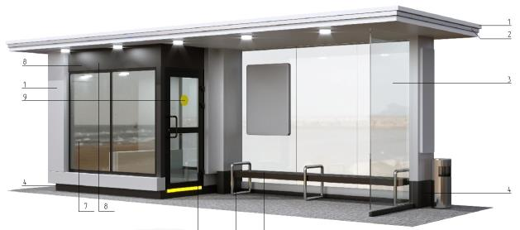
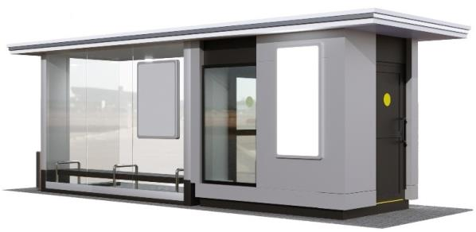
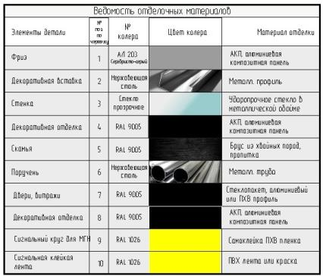
рис. 22
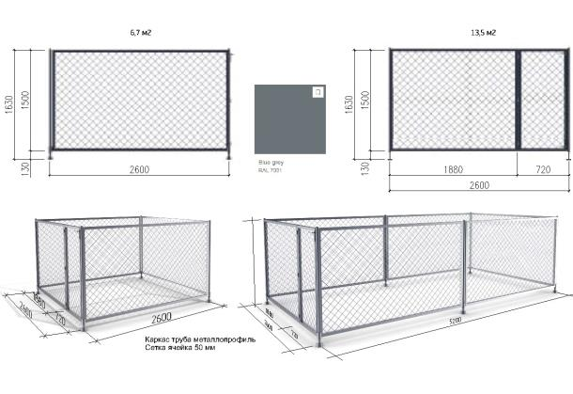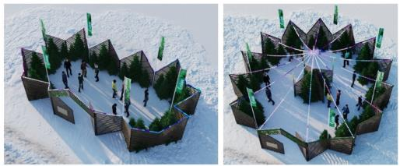

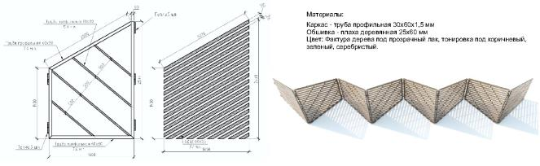
рис. 22а

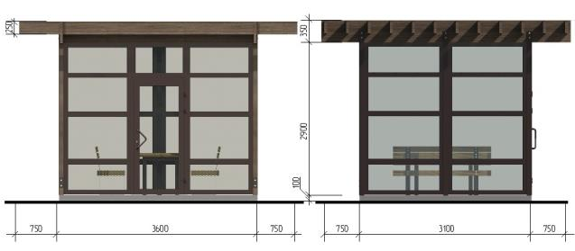

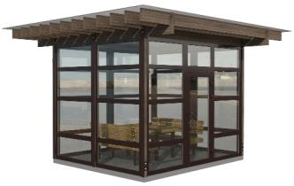

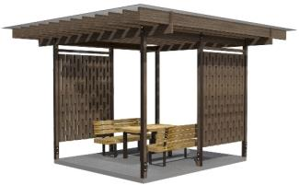

рис. 22б
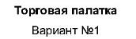
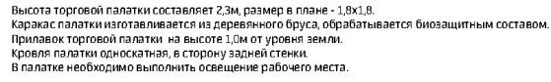
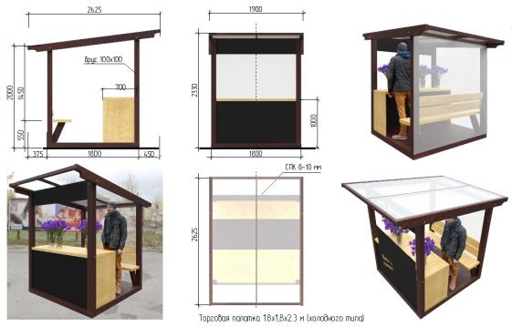
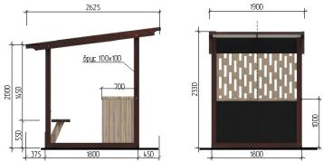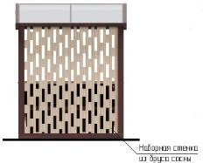
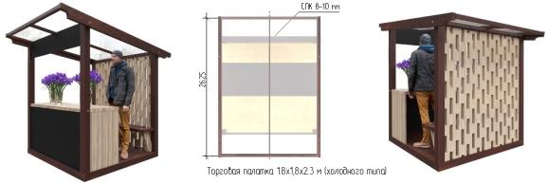рис. 22в
5.2. Внешний вид и технические характеристики НТО должны соответствовать требованиям приложения № 2 к Правилам.
Не допускается изменение объемно-планировочного, конструктивного, цветового решений.
5.3. Для наружной отделки НТО необходимо применять алюминиевые композитные панели согласно международной системе по каталогу RAL СLASSIK (основные цвета: серебро, белый, серый графит).
5.4. Подсветку НТО необходимо осуществлять в соответствии с приложением № 3 к Правилам.
5.5. Конструктивное решение НТО должно обеспечивать осуществление его демонтажа в течение одного дня и перемещение на новое место.
5.6. Нестационарные торговые объекты в границах территорий объектов культурного наследия, зон охраны объектов культурного наследия должны устанавливаться с учетом требований режима использования территории объекта культурного наследия, режима использования земель и требований к градостроительным регламентам в границах зон охраны объектов культурного наследия, в том числе касающееся их размеров, пропорций и параметров, использования отдельных строительных материалов.

6. Общие требования к размещению информационных конструкций на НТО

6.1. Информационные конструкции не должны:
- размещаться в отсутствие или в нарушение решения о согласовании эскиза места размещения информационной конструкции;
- размещаться на торговых палатках, елочных базарах, летних сезонных верандах, урнах.
6.2. Информационные конструкции должны:
- содержать сведения, предусмотренные пунктом 1 статьи 9 Закона Российской Федерации от 07.02.1992 № 2300-1 «О защите прав потребителей»;
- устанавливаться под козырьком торгового фронта в виде световых объемных элементов без подложки высотой не более 150 мм. Для информационных конструкций необходимо использовать гротесковые шрифты без искажения букв, с использованием одного цвета, без градиентной заливки (рис. 23, 23а приложения № 2);

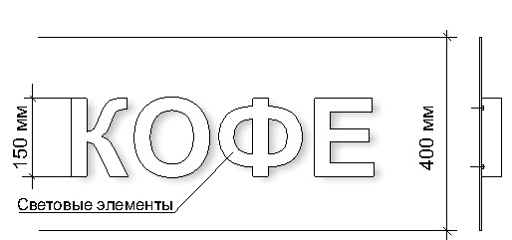

рис. 23

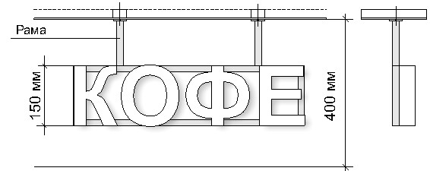

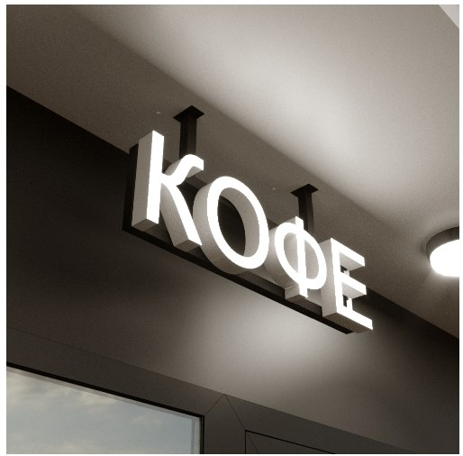

рис. 23а

6.3. Материалы и технологии, применяемые для изготовления информационных конструкций, в течение всего срока эксплуатации должны обеспечивать прочность, сохранение формы, окраски, иных декоративных и эксплуатационных качеств внешних элементов конструкции, отвечать требованиям энергосбережения, экологической безопасности, атмосфероустойчивости. Не допускается эксплуатация информационной конструкции, находящейся в неисправном состоянии - коррозия элементов, отсутствие отдельных конструктивных элементов (букв, крепежей, деталей), предусмотренных эскизом места размещения информационной конструкции, полное или частичное отсутствие подсветки, наличие деформированных элементов.
6.4. Крепления информационных конструкций должны обеспечивать сохранность поверхности фасада НТО при воздействии на него.
6.5. Подсветка информационной конструкции должна производиться в соответствии с требованиями Правил.
6.6. Использование в тексте информационных конструкций, товарных знаков и знаков обслуживания, в том числе на иностранных языках, осуществляется только при условии их предварительной регистрации в установленном порядке на территории Российской Федерации или в случаях, предусмотренных международным договором Российской Федерации;
6.7. Не допускается:
- нанесение изображений информационного характера на защитные жалюзи;
- заклейка пленками фасадов и остекленных поверхностей витражей;
- размещение рекламных конструкций.
6.8. Для отдельных типов информационных конструкций устанавливаются дополнительные требования, предусмотренные методическими рекомендациями по формированию архитектурно-художественного облика муниципальных образований на территории Кемеровской области - Кузбасса раздел «Типовые правила по размещению и формированию внешнего облика информационных конструкций на территории муниципальных образований Кемеровской области – Кузбасса», учитывающие особенности их размещения.

- Содержание нестационарных торговых объектов

7.1. При содержании нестационарных торговых объектов исключается следующее:
- возведение к нестационарным торговым объектам пристроек, козырьков, навесов и прочих конструкций;
- установка торгово-холодильного оборудования рядом с нестационарным торговым объектом;
- складирование тары, товаров, деталей, упаковки, мусора и иных предметов бытового и производственного характера у нестационарных торговых объектов, а также использование нестационарных торговых объектов под складские цели;
- сужение существующей пешеходной зоны улицы;
- применение для наружной отделки НТО материалов, не соответствующих приложению № 3 настоящих типовых правил;
- наружное размещение защитных решеток на фасадах и установка их на витражах (за исключением внутренних раздвижных устройств);
- снижение безопасности движения пешеходов и транспорта при загрузке товарами;
- разгрузка товара и оборудования с заездом автотранспортных средств на пешеходный тротуар;
- установка глухих металлических дверных полотен на лицевых фасадах объекта;
- применение ставен распашного вида на оконных и дверных проемах;
- подключение НТО к сетям электроснабжения воздушным способом;
- раскладка товара на тротуарах, земле, газонах, деревьях, парапетах, ящиках и др.
7.2. При содержании нестационарных торговых объектов необходимо производить уборку прилегающей территории, в соответствии с правилами благоустройства муниципального образования «Мундыбашское городское поселение» и требованиями в сфере санитарно-эпидемиологического благополучия населения.

8. Общие требования к размещению и внешнему виду туалетов стационарного типа

8.1. На территории муниципального образования «Мундыбашское городское поселение» в местах массового сосредоточения людей (парки, скверы и т.д.) должны устанавливаться павильоны модульных туалетов (рис. 24, 24а приложения № 2).

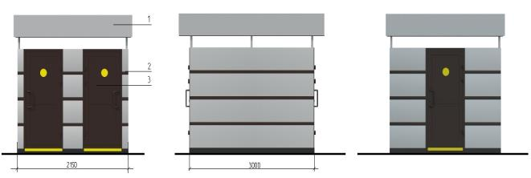

рис. 24
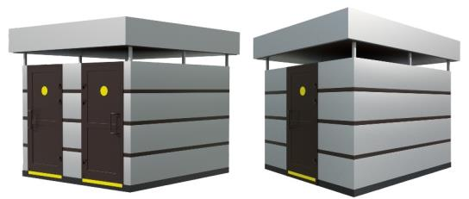
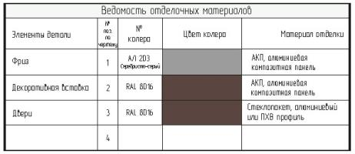
рис. 24а

8.2. Не допускается размещение туалетов стационарного типа на придомовой территории. Расстояние от туалета до жилых, общественных зданий должно составлять не менее 20,0 м.
8.4. Площадка для установки туалетов стационарного типа должна иметь ровное твердое покрытие и иметь подъездные пути для обслуживающего спецавтотранспорта.
8.5. Туалет стационарного типа должен:
- изготавливаться из прочных, экологически безопасных материалов, соответствующих санитарно-эпидемиологическим нормам и требованиям пожарной безопасности;
- находиться в технически исправном состоянии;
- оснащаться системой приточно-вытяжной вентиляции;
- иметь козырек для защиты посетителей от осадков.
8.6. Места расположения туалетов стационарного типа и подходов к ним должны быть обозначены специальными указателями, просматриваемыми в дневное, вечернее и ночное время.
8.7. Фасады туалета стационарного типа должны содержаться в исправном состоянии, выполняться из алюминиевых композитных панелей согласно международной системе по каталогу RAL СLASSIK (основные цвета: серебро, серый графит).
Приложение № 3
к Правилам оформления фасадов зданий, строений и сооружений
на территории муниципального образования
«Мундыбашское городское поселение»

Правила
по определению требований к архитектурной подсветке зданий, строений, сооружений на территории муниципального образования «Мундыбашское городское поселение»

1. Общие положения

1.1. Настоящие типовые правила разработаны в соответствии с Федеральным законом от 06.10.2003 № 131-ФЗ «Об общих принципах организации местного самоуправления в Российской Федерации», в целях создания единого подхода при формировании архитектурно-художественной подсветки зданий, строений, сооружений, нестационарных торговых объектов на территории Кемеровской области - Кузбасса.
1.2. Типовые правила содержат требования к подсветке зданий, строений, сооружений, нестационарных торговых объектов и освещению территорий общего пользования в вечернее и ночное время.

2. Основные термины и понятия, применяемые в настоящих типовых правилах

2.1. В целях настоящих типовых правил используются следующие основные термины и понятия:
- светоцветовая среда города - среда, образованная в вечернее и ночное время освещенными территориями и зданиями, строениями, сооружениями, нестационарными торговыми объектами, оборудованными архитектурно-художественной подсветкой, цветом света средств освещения и подсветки, их отражениями от водных и иных поверхностей;
- светоцветовое пространство: городские виды, панорамы – светоцветовая среда определенной территории или здания, строения, сооружения нестационарного торгового объекта, зрительно воспринимаемая человеком с точек обзора;
- светодинамический участок – территория населенных пунктов муниципальных образований, на которой сосредоточено несколько объектов, оборудованных подсветкой с возможностью светодинамического режима, визуально воспринимаемых в виде единого комплекса взаимоувязанных элементов;
- доминанта (архитектурная, градостроительная) - здание (сооружение), расположенное в композиционно значимых градостроительных узлах и организующее пространство, превышающее окружающую застройку более чем на 1/3 ее высоты;
- световой силуэт города - вид или панорама, образованные освещенными и светящими зданиями, строениями, сооружениями или их комплексами, обозреваемыми на фоне неба в вечернее и ночное время;
- световая реклама и информация – рекламные и информационные конструкции с внутренним подсветом, светодиодные экраны, медиафасады, в том числе знаки городской информации;
- световое оборудование - оборудование, основной функцией которого является генерирование и/или регулирование, и/или распределение оптического излучения, создаваемого лампами накаливания, разрядными лампами или светодиодами;
- территории общего пользования - территории, которыми беспрепятственно пользуется неограниченный круг лиц (в том числе площади, улицы, проезды, набережные, береговые полосы водных объектов общего пользования, скверы, бульвары).

3. Виды архитектурного освещения

3.1. Архитектурно-художественная подсветка – освещение фасадов зданий, строений, сооружений, произведений монументального искусства для выявления их архитектурно-художественных особенностей и эстетической выразительности (рис. 1, 2, 3, 4, 5, 6, 7, 7а приложения № 3).

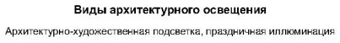

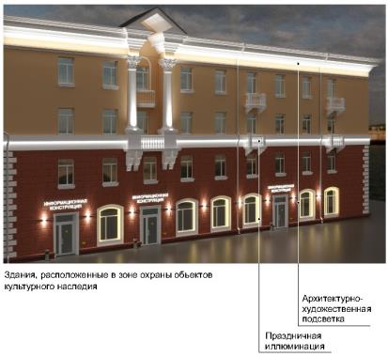

рис. 1

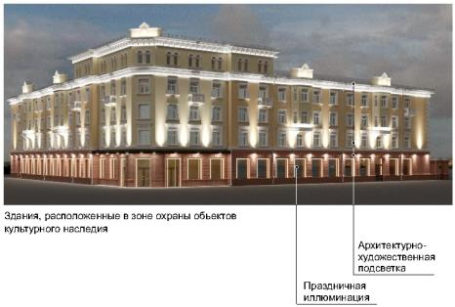
рис. 2

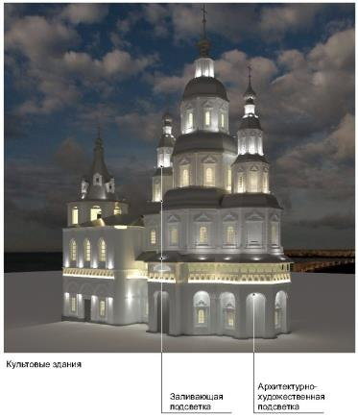
рис. 3

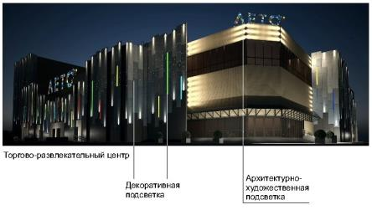
рис. 4

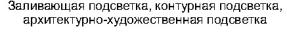

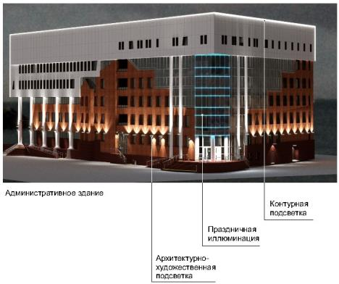
рис. 5

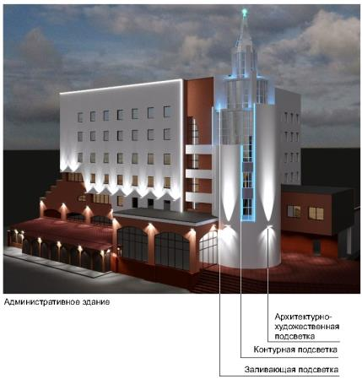
рис. 6

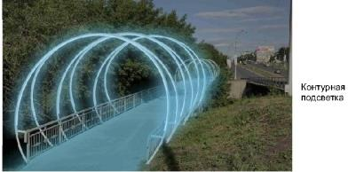
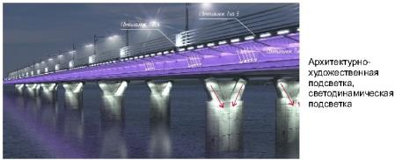

рис. 7
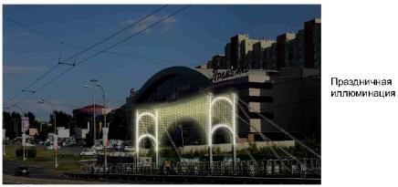
рис. 7а

3.2. Ландшафтная подсветка – декоративное освещение зеленых насаждений, других элементов ландшафта и благоустройства в парках, скверах, пешеходных зонах с целью проявления их декоративно-художественных особенностей (рис. 8, 9 приложения № 3).

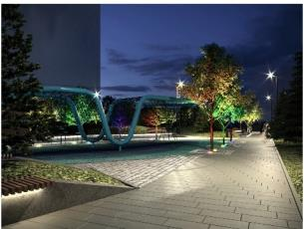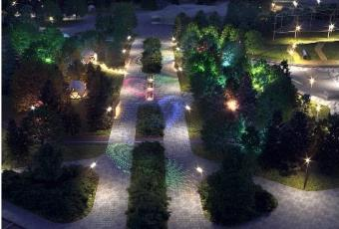

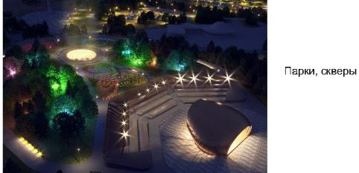

рис. 8
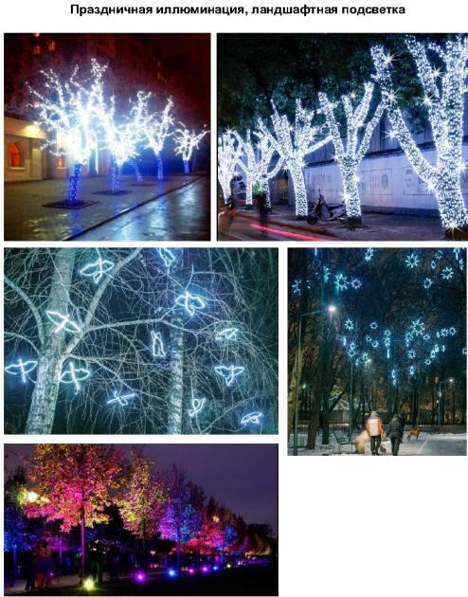
рис. 9

3.3. Декоративная подсветка - художественно-декоративное оформление светом элементов ландшафта, водоемов, фонтанов и малых архитектурных форм, а также участков территорий парков, скверов, набережных, площадей и общественных зданий различного назначения, которое может выполняться с использованием различных светильников, светодиодных гирлянд, сетей, гибкого шнура, лазерных проекторов (рис. 4 приложения № 3).
3.4. Проекционная подсветка - создание 3D-световых изображений на плоскости, поверхности при помощи уличного проектора (проекторов) (рис. 10 приложения № 3).

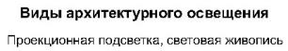
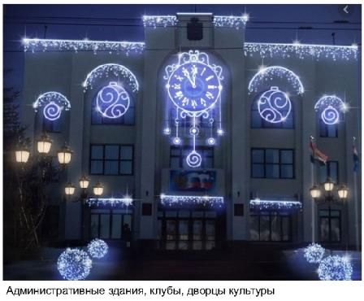
рис. 10

3.5. Функциональное наружное освещение – освещение проезжей части магистралей, тоннелей, эстакад, мостов, улиц, площадей, автостоянок, функциональных зон аэропортов и территорий спортивных сооружений, а также пешеходных путей городских территорий с целью обеспечения безопасного движения автотранспорта и пешеходов (рис. 8 приложения № 3).
3.6. Праздничная иллюминация – декоративное освещение, оформление, предназначенное для украшения улиц, площадей, зданий, сооружений, нестационарных торговых объектов и элементов ландшафта без необходимости создания определенного уровня освещенности (рис. 1, 2, 5, 7, 7а, 8, 9, 11, 11а приложения № 3).
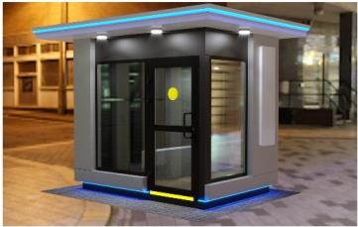
рис. 11
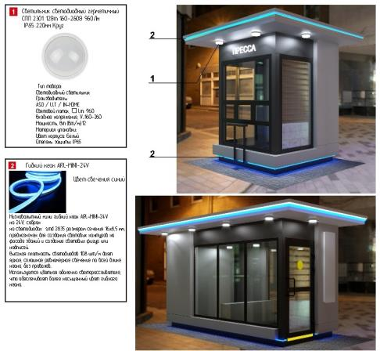
рис. 11а

3.7. Светодинамическая подсветка – использование цвета, светоцветовой динамики, светопроекций и создание световых эффектов с помощью лазерных и прожекторных пучков света. Рекомендуется применение программируемых RGB светильников. Данный вид подсветки фасадов возможно программировать относительно времени года, погодных условий, в такт музыке (рис. 7, 7а, 12 приложения № 3).
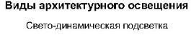
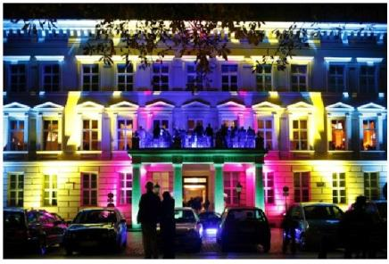
рис. 12
3.8. Акцентная подсветка – выделение светом (белым или цветным, постоянным или динамичным) отдельных объектов и деталей на менее освещенном фоне (рис. 13 приложения № 3).

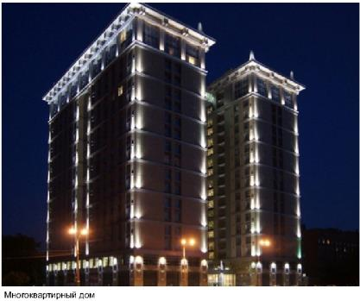
рис. 13

3.9. Заливающая подсветка – равномерное освещение поверхности объекта по всей площади или участка местности прожекторами заливающего света, удаленными на расчетное расстояние от объекта, без выделения отдельных его частей (рис. 3, 14 приложения № 3).
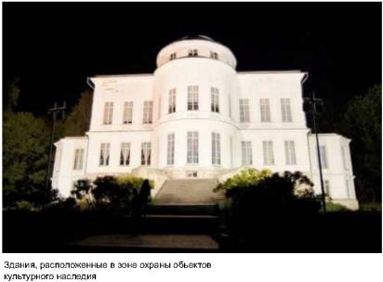
рис. 14
3.10. Контурная подсветка – выделение основных архитектурных деталей зданий, строений, сооружений световыми линиями на фоне слабоосвещенных или светящихся фасадов. Выполняется с использованием гирлянд, шнуров или линейных светильников (рис. 5, 7, 7а, 15 приложения № 3).

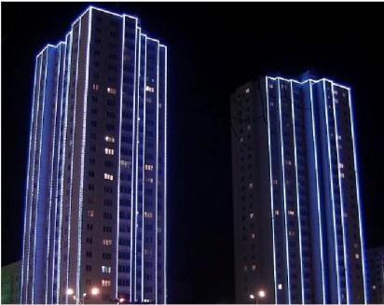
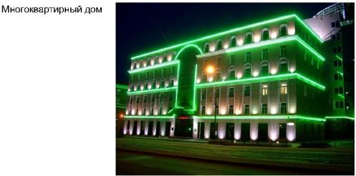
рис. 15

3.11. Световая живопись - проекционные многоцветные изображения статического или динамического характера на зданиях, строениях, сооружениях, элементах ландшафта, осуществляемые мощными прожекторами (рис. 10 приложения № 3).
3.12. Светящийся фасад – выделение светопропускающего (остекленного) фасада с помощью осветительных приборов, установленных внутри здания и направленных на стекло (рис. 16 приложения № 3).

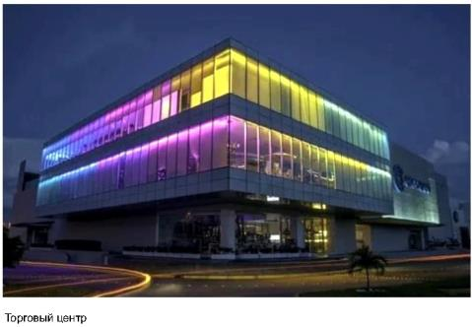
рис. 16

4. Основные цели формирования архитектурно-художественной подсветки

4.1. Основными целями формирования архитектурно-художественной подсветки зданий, строений, сооружений, нестационарных торговых объектов являются:
- освещение объектов и окружающей территории с целью обеспечения оптимальной ориентации человека в пространстве и его комфортное пребывание в вечернее и ночное время;
- выявление акцента на наиболее важные функциональные объекты;
- выявление светом наиболее характерных для населенного пункта архитектуры зданий, формирование значимых световых видов и панорам;
- развитие цветных акцентов и композиций с целью внесения элементов праздника и динамичности в городскую среду;
- гармонизация светотехнических параметров всех систем освещения: уличного освещения, архитектурно-художественного освещения фасадов, освещения инженерных сооружений, витрин, световой информации и рекламы, праздничной иллюминации.

5. Требования к световому оборудованию

5.1. Применяемое световое оборудование не должно наносить ущерб внешнему виду и техническому состоянию фасадов зданий, строений, сооружений, нестационарных торговых объектов, нарушать прочностные характеристики несущих элементов объекта недвижимости, к которому оно присоединяется, затруднять или делать невозможным функционирование объектов инженерной инфраструктуры.
5.2. Наружные элементы установок архитектурно-художественной подсветки не должны визуально выделяться на внешнем облике объекта подсветки.
5.3. Подсветка зданий, строений, сооружений, нестационарных торговых объектов должна выполняться в соответствии с архитектурным решением, согласованным в порядке, установленном правовым актом муниципального образования.
5.4. Размещение установок архитектурно-художественной подсветки должно соответствовать архитектурному облику городской застройки.
5.5. Световое оборудование для всех видов подсветки должно соответствовать уличным условиям эксплуатации, обеспечивать комфортное обслуживание, вандалозащищенность, ударопрочность, электро- и пожаробезопасность, предусматривать заземление всех световых приборов, быть энергоэффективным, компактным, ремонтопригодным.
5.6. Включение и отключение установок архитектурно-художественной подсветки должно осуществляться в соответствии с графиком включения и отключения наружного освещения населенных пунктов.

6. Способы формирования единой светоцветовой среды города

6.1. Гармоничное сочетание видов архитектурно-художественной подсветки, использование светодинамических режимов для праздничного и событийного оформления города.
6.2. Использование в территориях общего пользования и рекреационных зонах населенных пунктов в архитектурном освещении, архитектурно-художественной подсветке света белого цвета.
6.3. Включение объектов архитектурной и композиционной значимости в светоцветовые пространства в качестве акцентов или доминант, формируемых средствами архитектурно-художественной подсветки и отдельными элементами световой рекламы и информации;
6.4. Формирование значимых световых видов и панорам, наблюдаемых с определенных точек обзора;
6.5. Формирование светового силуэта: архитектурно-художественной подсветкой неосвещенных и корректировкой ряда освещенных силуэтов объектов культурного наследия и современных высотных зданий, строений, сооружений;
6.6. Применение комплексной архитектурно-художественной подсветки визуально связанных объектов (например, входящих в архитектурный ансамбль общественного пространства (площади, участка проспекта), находящихся на противоположных сторонах перекрестка);
6.7. Акцентирование верхних частей зданий приемами архитектурно-художественной подсветки и элементами световой рекламы;
6.8. Акцентирование приемами архитектурно-художественной подсветки пешеходных и транспортных мостов;
6.9. Применение систем встроенных светильников в покрытия, лестницы, парапеты и другие элементы благоустройства;
6.10. Развитие цветных акцентов и композиций с целью внесения элементов красочности и динамичности в городскую среду путем:
- формирования цветных композиций, образуемых отдельными элементами световой рекламы и информации, оформленными витражами;
- использования цветной художественно-декоративной подсветки элементов рельефа, озеленения, водоемов, фонтанов, малых архитектурных форм, нестационарных торговых объектов;
- использования цветового спектра основного освещения в городе в диапазоне от янтарного до нейтрально-белого с возможным использованием многоцветных светодиодных светильников для наиболее активных светодинамических участков;
- направления основного света вверх, с целью концентрации внимания на освещаемых объектах и деталях.

7. Общие требования к выполнению подсветки и освещения в территориях общего пользования и рекреационных зонах

7.1. При выполнении функционального освещения, архитектурно-художественной, декоративной, ландшафтной подсветки необходимо подчеркивать целостность пространства с выделением доминант, созданием фонового и главного планов, выявлять средствами функционального наружного освещения и знаками городской информации с внутренним подсветом функционально-планировочную структуру объекта.
7.2. Допускается комбинирование функционального и архитектурно-художественного освещения, декоративной, ландшафтной подсветки, использование опор уличного освещения для подсветки фасадов, деревьев, иных объектов или применения специальных конструкций, одновременно решающих задачи освещения и подсветки (мультипрожекторные системы, многофункциональные опоры освещения с элементами знаков городской информации).
7.3. Ландшафтная, декоративная подсветка состоят в акцентирующей подсветке цветников, кроны деревьев, подсветке газонного покрытия, аллей, дорожек, фонтанов, малых архитектурных форм, с помощью светильников, встраиваемых в конструкцию уличной мебели, в элементы инфраструктуры и благоустройства (покрытия, лестницы, парапеты, перила, ограждающие элементы). При ландшафтной, декоративной подсветке допускается применение различных типов и приемов освещения, включая свето- и цветодинамическое, а также праздничную иллюминацию.
7.4. При выполнении подсветки объектов монументального искусства (памятники, монументальные скульптурные композиции, монументы): используется белый цвет различных оттенков (теплый, нейтральный, холодный).
7.5. Для усиления выразительности локально, в том числе для подсветки прилегающих к памятникам территорий, допускается применение цветного освещения.
7.6. Для архитектурного освещения магазинов, торговых центров, спортивных объектов, домов культуры допускается применение любых типов и приемов архитектурного освещения с учетом требований пункта 9 настоящих типовых правил.
7.7. При устройстве архитектурно-художественной подсветки многоквартирных домов осветительные приборы размещаются на глухих стенах, фризах, лестничных клетках, технических этажах, эксплуатируемой кровле, других нежилых частях, а также фасадах и входных группах в помещения торгового и иного общественного назначения, расположенные в нежилой части зданий, строений, сооружений.
7.8. Для зданий, строений, сооружений современной архитектуры, расположенных вне территории общего пользования, помимо базовых типов подсветки (заливающая, акцентная, контурная), в праздничном режиме допустима проекционная и светодинамическая подсветка.

8. Общие требования к выполнению подсветки объектов производственного, складского и коммунального назначения

8.1. Архитектурно-художественная подсветка высотных, композиционно значимых зданий, строений, сооружений (производственных корпусов, дымовых труб, мостов, эстакад, путепроводов, опор ЛЭП и т.д.), предусматривается при условии их включения в световые виды и панорамы в качестве одного из элементов.
8.2. Для подсветки инженерных и инженерно-транспортных сооружений возможно применение всех типов и приемов подсветки, отвечающих действующим нормам и правилам.
8.3. При выполнении архитектурно-художественной подсветки объектов промышленной застройки (трубы, электростанции, заводские территории) допускается применение как статической, так и светодинамической или проекционной подсветки с изменением яркости, цвета и тематики изображения, использование световой живописи, элементов световой информации, праздничной иллюминации.

9. Общие требования к освещению, архитектурно-художественной, декоративной, ландшафтной подсветке на территории общего пользования

9.1. При устройстве наружного освещения, проведении капитального ремонта наружного освещения территории общего пользования необходимо предусматривать прокладку сетей подземным способом.
9.2. Для объектов религиозного назначения необходимо применять заливающую подсветку с акцентным выделением верхних частей (куполов, шпилей, полумесяцев).
9.3. Подсветка объектов культурного наследия (памятников истории и культуры) народов Российской Федерации (далее – объекты культурного наследия) должна осуществляется в соответствии с законодательством в области сохранения, использования, популяризации и государственной охраны объектов культурного наследия (памятников истории и культуры) народов Российской Федерации. Для объектов культурного наследия может применяться заливающая, акцентная или комбинированная подсветка. На объектах культурного наследия и зданиях ранее 1953 года постройки должен применяться скрытый характер установки светильников и размещения электропроводки либо корпус светильников и электропроводки должен быть окрашен в цвет фасада.
9.4. В целях создания единой светоцветовой среды не допускается:
- использование средств функционального освещения с холодной световой температурой (более 3000 К) на территории общего пользования, сооружений – использование контурной, цветной подсветки, светодинамических эффектов (за исключением праздничного режима);
- превышение яркости освещенных фасадов зданий, не имеющих исторической или художественной ценности, по сравнению с яркостью фасадов зданий, расположенных в зоне охраны объектов культурного наследия;
- использование контурной, цветной и светодинамической подсветки на фасадах зданий, расположенных в зоне охраны объектов культурного наследия;
- использование световой рекламы и информации, подсветки витражей, ведущее к подавлению светом, цветом и рисунком архитектурных особенностей зданий и исключающее здания из зрительного восприятия световых композиций либо ведущее к освещению частей зданий, строений, сооружений без учета архитектурного решения;
- ориентация выходных отверстий прожекторов, допускающая ослепление наблюдателей, водителей автотранспортных средств;
- изменение цветности ламп в процессе эксплуатации при использовании для архитектурно-художественной подсветки зданий, строений, сооружений;
- резкое колебание освещенности и яркости, источниками которых являются светодиодные экраны в моменты демонстрации видео роликов со значительным (более 50% от общей площади изображения) содержанием белого фона.

10. Требования к содержанию осветительного оборудования

10.1. Осветительное оборудование должно содержаться в исправном состоянии. Собственники (владельцы, пользователи), в ведении которых находится световое оборудование, обязаны:
- обеспечивать надлежащее содержание и ремонт устройств освещения и подсветки, при нарушении или повреждении производить своевременный ремонт;
- соблюдать правила установки, содержания, размещения и эксплуатации осветительного оборудования;
- осуществлять своевременное включение и отключение освещения в соответствии с графиком включения и отключения наружного освещения муниципального образования «Мундыбашское городское поселение»;
- обеспечивать нормативную освещенность согласно требованиям СП 52.13330.2016. «Свод правил. Естественное и искусственное освещение. Актуализированная редакция СНиП 23-05-95*».

Приложение № 2

к правилам благоустройства и содержании

территории муниципального образования

«Мундыбашское городское поселение»

Рекомендуемые параметры

Таблица 1. Зависимость уклона пандуса от высоты подъема

В миллиметрах
Уклон пандуса (соотношение) | Высота подъема
От 1:8 до 1:10 | 75
От 1:10,1 до 1:12 | 150
От 1:12,1 до 1:15 | 600
От 1:15,1 до 1:20 | 760

Таблица 2. Минимальные расстояния безопасности
при размещении игрового оборудования

Игровое оборудование | Минимальные расстояния
Качели | не менее 1,5 м в стороны от боковых конструкций и не менее 2,0 м вперед (назад) от крайних точек качели в состоянии наклона
Качалки | не менее 1,0 м в стороны от боковых конструкций и не менее 1,5 м вперед от крайних точек качалки в состоянии наклона
Горки | не менее 1 м от боковых сторон и 2 м вперед от нижнего края ската горки

Таблица 3. Требования к игровому оборудованию

Игровое оборудование | Требования
Качели | Высота от уровня земли до сиденья качелей в состоянии покоя должна быть не менее 350 мм и не более 635 мм. Допускается не более двух сидений в одной рамке качелей. В двойных качелях не должны использоваться вместе сиденье для маленьких детей (колыбель) и плоское сиденье для более старших детей.
Качалки | Высота от земли до сиденья в состоянии равновесия должна быть 550 - 750 мм. Максимальный наклон сиденья при движении назад и вперед - не более 20 градусов. Конструкция качалки не должна допускать попадание ног сидящего в ней ребенка под опорные части качалки, не должна иметь острых углов, радиус их закругления должен составлять не менее 20 мм.
Горки | Доступ к горке осуществляется через лестницу, лазательную секцию или другие приспособления. Высота ската отдельно стоящей горки не должна превышать 2,5 м вне зависимости от вида доступа. Ширина открытой и прямой горки не менее 700 мм и не более 950 мм. Стартовая площадка - не менее 300 мм длиной с уклоном до 5 градусов, но, как правило, ширина площадки должна быть равна горизонтальной проекции участка скольжения. На отдельно стоящей горке высота бокового ограждения на стартовой площадке должна быть не менее 0,15 м. Угол наклона участка скольжения не должен превышать 60 градусов в любой точке. На конечном участке ската средний наклон не должен превышать 10 градусов. Край ската горки должен подгибаться по направлению к земле с радиусом не менее 50 мм и углом загиба не менее 100 градусов. Расстояние от края ската горки до земли должно быть не более 100 мм. Высота ограждающего бортика на конечном участке при длине участка скольжения менее 1,5 м - не более 200 мм, при длине участка скольжения более 1,5 м - не более 350 мм. Горка-тоннель должна иметь минимальную высоту и ширину 750 мм.

